TRƯỜNG ĐẠI HỌC GIAO THÔNG VẬN TẢI
PHÂN HIỆU TẠI THÀNH PHỐ HỒ CHÍ MINH
BỘ MÔN CÔNG NGHỆ THÔNG TIN



BÁO CÁO ĐỒ ÁN TỐT NGHIỆP

ĐỀ TÀI: PHÁT TRIỂN HỆ THỐNG QUẢN LÝ BÁO GIÁ ĐẶC BIỆT VÀ ĐƠN HÀNG B2B GIỮA DOANH NGHIỆP VÀ NHÀ PHÂN PHỐI

Giảng viên hướng dẫn: | ThS. TRẦN PHONG NHÃ
Sinh viên thực hiện: | ĐỖ VĂN THÀNH ĐƯỢC
Lớp: | CÔNG NGHỆ THÔNG TIN
Khóa: | 63

Tp. Hồ Chí Minh, năm 2026

TRƯỜNG ĐẠI HỌC GIAO THÔNG VẬN TẢI | CỘNG HÒA XÃ HỘI CHỦ NGHĨA VIỆT NAM
PHÂN HIỆU TẠI THÀNH PHỐ HỒ CHÍ MINH | Độc lập – Tự do – Hạnh phúc

NHIỆM VỤ ĐỒ ÁN TỐT NGHIỆP
BỘ MÔN: CÔNG NGHỆ THÔNG TIN

Mã sinh viên: 6351071021 | Họ tên SV: Đỗ Văn Thành Được
Khóa: K63 | Lớp: Công nghệ thông tin
- Tên đề tài:
Phát triển hệ thống quản lý báo giá đặc biệt và đơn hàng B2B giữa doanh nghiệp và nhà phân phối.
- Mục đích và yêu cầu:
- Mục đích:
- Về mặt công nghệ: Hiểu được và áp dụng kiến trúc Modular Monolith trên nền tảng ABP.io, kết hợp phương pháp thiết kế hướng tên miền (Domain-Driven Design - DDD) nhằm xây dựng hệ thống có tính mở rộng, dễ bảo trì và phân tách module rõ ràng.
- Về mặt nghiệp vụ: Số hóa và tối ưu hóa quy trình quản lý chuỗi cung ứng B2B từ khâu đề xuất giá đặc biệt, phê duyệt đa cấp, đến quản lý đơn đặt hàng và đơn hàng bán; giảm thiểu thao tác thủ công và nâng cao hiệu quả phối hợp giữa doanh nghiệp và mạng lưới nhà phân phối.
- Yêu cầu chức năng:
- Quản lý hệ thống và phân quyền: Xác thực người dùng, quản lý tài khoản và phân quyền chi tiết theo vai trò.
- Quản lý vật tư và tồn kho: Lưu trữ, cập nhật, tra cứu thông tin sản phẩm; theo dõi số lượng và trạng thái tồn kho theo thời gian thực để hỗ trợ kiểm tra khả năng cung ứng trước khi đặt hàng.
- Quản lý quy trình báo giá đặc biệt: Tiếp nhận yêu cầu từ nhà phân phối, cấu hình và vận hành luồng phê duyệt giá nhiều cấp, cập nhật trạng thái và lưu vết lịch sử phê duyệt.
- Quản lý đơn đặt hàng và đơn hàng bán: Cho phép nhà phân phối lập đơn đặt hàng từ đơn xin giá đặc biệt đã duyệt; hệ thống tự động kiểm tra tính hợp lệ, chuyển đổi dữ liệu thông suốt sang đơn hàng bán phục vụ quá trình xử lý giao dịch và giao hàng
- Yêu cầu phi chức năng:
- Tính toàn vẹn dữ liệu: Đảm bảo dữ liệu liên kết xuyên suốt, nhất quán giữa các module nghiệp vụ (SPO DPO SO) theo đúng thiết kế của DDD.
- Hiệu năng và khả năng mở rộng: Hệ thống vận hành ổn định, phản hồi nhanh; kiến trúc Modular Monolith cho phép dễ dàng bóc tách các module thành Microservices sau này nếu quy mô hệ thống mở rộng.
- Bảo mật: Mã hóa thông tin nhạy cảm, bảo vệ các API bằng JWT hoặc các cơ chế xác thực an toàn của ABP.io.
- Nội dung và phạm vi đề tài:
- Nội dung đề tài:
- Nghiên cứu lý thuyết và công nghệ:
  - Tìm hiểu về mô hình kinh doanh B2B và luồng nghiệp vụ quản lý chuỗi cung ứng giữa doanh nghiệp sản xuất với các nhà phân phối.
  - Nghiên cứu phương pháp luận Domain-Driven Design: Cách xác định Bounded Context, Aggregate Root, Entity, Value Object áp dụng vào bài toán B2B.
  - Nghiên cứu kiến trúc Modular Monolith trên nền tảng ABP.io Framework: Cơ chế giao tiếp giữa các module, quản lý cơ sở dữ liệu riêng biệt cho từng module nhưng chạy chung một tiến trình.
- Thiết kế và triển khai hệ thống:
  - Khảo sát, phân tích nghiệp vụ, thiết kế cơ sở dữ liệu theo cấu trúc Modular Monolith.
  - Phát triển mã nguồn ứng dụng hoàn chỉnh sử dụng nền tảng ABP.io (.NET 8) cho Back-end và Angular cho Front-end.
  - Vận hành thực nghiệm hệ thống và đánh giá hiệu quả về mặt nghiệp vụ lẫn công nghệ (tính module hóa, khả năng bảo trì).
- Phạm vi đề tài:
- Chỉ tập trung vào các phân hệ sau cụ thể là báo giá đặt biệt, quản lý đơn đặt hàng, quản lý đơn hàng, vật tư và tồn kho.
- Yêu cầu về công nghệ:
Công nghệ sử dụng: ABP.io (.NET Core), SQL Server, Angular.
- Các kết quả chính dự kiến sẽ đạt được:
- Về mặt lý thuyết và công nghệ:
- Làm chủ phương pháp Domain-Driven Design và cấu trúc thành công hệ thống theo kiến trúc Modular Monolith trên nền tảng ABP.io Framework.
- Hiểu được nghiệp vụ xin giá B2B giữa doanh nghiệp và nhà phân phối.
- Về mặt sản phẩm và nghiệp vụ:
- Xây dựng thành công hệ thống phần mềm quản lý báo giá và đơn hàng B2B hoàn chỉnh.
- Số hóa và vận hành mượt mà luồng nghiệp vụ cốt lõi: Tiếp nhận Phê duyệt SPO đa cấp Tự động chuyển đổi sang đơn đặt hàng DPO Khởi tạo đơn hàng bán gắn liền với kiểm tra tồn kho.
- Giảng viên và cán bộ hướng dẫn
Họ và tên: Th.S Thầy Trần Phong Nhã.
Đơn vị công tác: Bộ môn Công nghệ thông tin – Trường Đại học Giao thông Vận tải – Phân hiệu tại Thành phố Hồ Chí Minh.
Điện thoại: 0906761014 |  |  | Email: tpnha@utc2.edu.vn
Tháng 03 năm 2026  Trưởng BM Công nghệ Thông tin |  | Đã giao nhiệm vụ ĐATN  Giáo viên hướng dẫn
ThS. Trần Phong Nhã | ThS. Trần Phong Nhã
Đã nhận nhiệm vụ Đồ án tốt nghiệp
Sinh viên: Đỗ Văn Thành Được | Ký tên:
Điện thoại: 0857476020 | Email: 6351071021@st.utc2.edu.vn

LỜI CẢM ƠN
Lời đầu tiên, em xin gửi lời cảm ơn chân thành đến Thầy Trần Phong Nhã- giảng viên hướng dẫn đề tài đồ án tốt nghiệp. Trong suốt quá trình thực hiện đề tài, thầy đã dành nhiều thời gian quý báu để hướng dẫn, tư vấn và định hướng cho em từ những bước đầu tiên đến khi hoàn thiện. Nhờ sự sát sao và tận tâm của thầy, em đã có đủ thời gian và sự chuẩn bị để nghiên cứu đề tài một cách chỉnh chu nhất. Trong quá trình làm đề tài, không ít lần em gặp khó khăn và mất phương hướng, thầy luôn động viên và đưa ra những gợi ý chính xác, không chỉ giúp em hoàn thành tốt đề tài mà còn rèn luyện tư duy nghiên cứu một cách hệ thống. Tiếp đó, em muốn bày tỏ lòng biết ơn chân thành đến quý thầy cô Bộ Môn Công Nghệ Thông Tin, Trường Đại học Giao Thông Vận Tải Phân hiệu tại Thành phố Hồ Chí Minh đã tạo điều kiện và môi trường học tập thuận lợi. Những kiến thức quý báu mà thầy cô truyền đạt trong suốt khóa học đã trở thành hành trang vững chắc giúp em vận dụng hiệu quả vào quá trình nghiên cứu đề tài. Cuối cùng, em xin gửi lời cảm ơn đến toàn thể quý thầy cô trong công tác giảng dạy và nghiên cứu. Kính mong quý thầy cô sẽ tiếp tục đồng hành và truyền cảm hứng cho thế hệ sinh viên tiếp theo trên con đường học thuật.
Em xin chân thành cảm ơn!

Tp Hồ Chí Minh, tháng ..... năm 2026
Sinh viên thực hiện

Đỗ Văn Thành Được

NHẬN XÉT CỦA GIẢNG VIÊN HƯỚNG DẪN

Tp. Hồ Chí Minh, ngày ...., tháng ...., năm 2026
Giảng viên hướng dẫn
ThS Trần Phong Nhã

MỤC LỤC
LỜI CẢM ƠN iv
NHẬN XÉT CỦA GIẢNG VIÊN HƯỚNG DẪN v
MỤC LỤC vi
DANH MỤC CHỮ VIẾT TẮT viii
DANH MỤC HÌNH ẢNH xi
DANH MỤC BẢNG BIỂU xiv
MỞ ĐẦU 1
CHƯƠNG 1: CƠ SỞ LÝ THUYẾT 5
1.1. Tổng quan về mô hình kinh doanh B2B và chuỗi cung ứng 5
1.1.1. Khái niệm và đặc điểm của mô hình B2B 5
1.1.2. Vai trò của buyer trong chuỗi cung ứng 5
1.1.3. Đặc điểm luồng nghiệp vụ giữa vendor và buyer 5
1.2. Phương pháp luận Domain-Driven Design 8
1.2.1. Khái niệm và vị thế của Domain-Driven Design 8
1.2.2. Chiến lược thiết kế 8
1.2.3. Kỹ thuật thiết kế 9
1.3. Kiến trúc Modular Monolith 10
1.3.1. Khái niệm và động lực phát triển Modular Monolith. 10
1.3.2. Nguyên lý phân tách module 11
1.3.3. So sánh Modular Monolith, Monolith và Microservices. 12
1.4. Nền tảng ABP.io Framework (.NET 8) 13
1.4.1. Tổng quan về Multi-Layered Architecture. 13
1.4.2. Cơ chế giao tiếp phi đồng bộ trong bộ nhớ. 14
1.4.3. Hệ sinh thái module bảo mật tích hợp sẵn. 15
CHƯƠNG 2: PHÂN TÍCH, THIẾT KẾ HỆ THỐNG 16
2.1. Cấu trúc tổng thể giải pháp 16
2.1.1. Sơ đồ tổ chức mã nguồn 16
2.1.2. Tổng quan cơ sở dữ liệu và chiến lược cô lập 16
2.2. Phân hệ Quản lý Master Data 19
2.2.1. Sơ đồ Use Case phân hệ Master Data 19
2.2.2. Quy tắc nghiệp vụ 21
2.2.3. Sơ đồ luồng thuật toán đồng bộ Khách hàng 23
2.3. Phân tích thiết kế phân hệ vật tư: 24
2.3.1. Sơ đồ Use Case phân hệ vật tư: 24
2.3.2. Quy tắc nghiệp vụ cốt lõi 26
2.4. Phân tích thiết kế phân hệ tồn kho 27
2.4.1. Sơ đồ Use Case phân hệ tồn kho 27
2.4.2. Quy tắc nghiệp vụ cốt lõi 29
2.4.3. Sơ đồ tuần tự xử lý giao tiếp phi đồng bộ xuyên module 31
2.5. Phân hệ báo giá đặc biệt 32
2.5.1. Sơ đồ Use Case phân hệ báo giá đặc biệt 32
2.5.2. Quy tắc nghiệp vụ 35
2.5.3. Biểu đồ Trạng thái vòng đời thực thể SPO 37
2.5.4. Sơ đồ Tuần tự tiến trình rẽ nhánh phê duyệt động 40
2.6. Phân hệ đơn đặt hàng và đơn hàng bán 43
2.6.1. Sơ đồ Use Case phân hệ đặt hàng và đơn hàng bán 43
2.6.2. Quy tắc nghiệp vụ 46
CHƯƠNG 3: TRIỂN KHAI HỆ THỐNG 51
3.1. Hiện thực hóa mã nguồn tầng Back-end 51
3.1.1. Thuật toán lõi trong phân hệ SPO 51
3.1.2. Cơ chế cấn trừ Quota thông qua Event giữa SPO và DPO 53
3.1.3. Xử lý bộ lắng nghe sự kiện phi đồng bộ để cập nhật tồn kho real-time 54
3.2. Triển khai và hiện thực hóa giao diện ứng dụng Front-end 57
3.2.1. Phân hệ Quản lý dữ liệu nền 57
3.2.2. Phân hệ Quản lý vật tư 75
3.2.3. Phân hệ Quản lý tồn kho 77
3.2.4. Phân hệ Báo giá đặc biệt 80
3.2.5. Phân hệ Đơn đặt hàng 82
3.2.6. Phân hệ Đơn hàng bán 83
KẾT LUẬN VÀ HƯỚNG PHÁT TRIỂN 84
TÀI LIỆU THAM KHẢO 86
PHỤ LỤC 87

DANH MỤC CHỮ VIẾT TẮT
STT | Mô tả | Ý nghĩa | Ghi chú
1 | SPO (Special Price Offer) | Phiếu xin giá đặc biệt từ Hãng dành cho Nhà phân phối | Sử dụng trong quá trình đề xuất và phê duyệt giá
2 | SPO.PP (Project Price Offer) | Giá ưu đãi theo dự án cụ thể | Có thời hạn đóng (Close Date)
3 | Margin | Tỷ suất lợi nhuận của sản phẩm hoặc báo giá | Dùng để hỗ trợ phê duyệt giá
4 | Landing Cost | Chi phí gốc của sản phẩm | Là cơ sở tính toán Margin
5 | Project Result | Kết quả dự án sau khi xử lý SPO.PP | Bao gồm Win, Lost, PreOrder
6 | Sale Channel | Kênh phân phối sản phẩm | Quản lý tuyến bán hàng
7 | Add More Item | Thêm hoặc điều chỉnh số lượng vật tư trong SPO | Áp dụng sau khi SPO được duyệt
8 | SPO Discussion | Khu vực trao đổi liên quan đến SPO | Thay thế trao đổi qua email
9 | Batch Update | Cập nhật nhiều dữ liệu cùng lúc | Hỗ trợ cập nhật bằng Excel
10 | DPO (Distributor Purchase Order) | Đơn đặt hàng của Nhà phân phối | Được tạo dựa trên SPO đã duyệt
11 | Max Lot | Số lượng tối đa trên một dòng DPO | Vượt quá sẽ tự động tách dòng
12 | Lock Stock | Giữ chỗ hàng tồn kho hiện có | Dành cho một DPO cụ thể
13 | Lock On-Order Stock | Giữ chỗ hàng đang đặt mua từ Hãng | Áp dụng cho hàng chưa về kho
14 | Lock Shipment | Giữ chỗ hàng đang vận chuyển | Theo dõi lô hàng đang giao
15 | Requested ETA | Thời gian giao hàng mong muốn | Do Nhà phân phối yêu cầu
16 | ETA / ETD | Thời gian dự kiến nhận hàng / xuất hàng | Do Hãng cập nhật
17 | Extra Fee | Phí phát sinh trong đơn hàng | Được cộng vào giá bán cuối
18 | DPO Discussion | Khu vực trao đổi trong DPO | Hỗ trợ cập nhật yêu cầu đơn hàng
19 | SO (Sales Order) | Đơn hàng bán chính thức | Sinh ra sau khi xử lý DPO
20 | SO-DPO | SO được tạo từ DPO | Dùng cho đơn hàng thương mại
21 | SAP | Hệ thống ERP quản lý tài chính | Lưu trữ chứng từ cuối cùng
22 | SAP SO No | Mã Sales Order trên SAP | Dùng để đối chiếu dữ liệu
23 | SAP DO No | Mã Delivery Order trên SAP | Chứng từ giao hàng
24 | SAP Billing No | Mã chứng từ xuất hóa đơn | Sinh ra từ SAP
25 | SAP Invoice No | Mã hóa đơn tài chính | Dùng để hoàn tất SO
26 | Available-To-Promise (ATP) | Số lượng hàng có thể cam kết bán | Giới hạn cho việc giữ hàng
27 | Qty | Tổng số lượng vật tư trong kho | Số lượng vật lý hiện có
28 | Locked | Số lượng hàng đã được giữ chỗ | Được dùng cho DPO
29 | LockStockSO | Số lượng hàng đã gán vào SO | Chờ xuất kho
30 | Available_Qty | Số lượng tồn kho khả dụng | Hiển thị cho Nhà phân phối đặt hàng
31 | CRUD | Các thao tác dữ liệu cơ bản | Create, Read, Update, Delete
32 | Planning Deparment Staff | Nhân viên bộ phận kế hoạch

DANH MỤC HÌNH ẢNH
Hình 1.1. Mô tả quy trình tạo đơn hàng có mã giảm giá đặt biệt 5
Hình 1.2. Kiến trúc Modular Monoliths 10
Hình 1.3. Cấu trúc Multi-Layered Architecture của ABP.io 13
Hình 2.1. Cấu trúc các module trong tầng Application Layer 16
Hình 2.2. Cơ sở dữ liệu của QuoteFlowApp 18
Hình 2.3. Sơ đồ Use Case phân hệ quản lý Master Data 20
Hình 2.4. Sơ đồ luồng thuật toán kiểm tra dữ liệu Khách hàng 23
Hình 2. 5. Sơ đồ Use Case phân hệ Material 24
Hình 2.7. Sơ đồ Use Case phân hệ Quản lý Tồn kho 27
Hình 2.8. Lưu đồ thuật toán chặn bán vượt mức 30
Hình 2.9. Sơ đồ Tuần tự tiến trình xử lý giao tiếp phi đồng bộ 31
Hình 2.10. Sơ đồ Use Case phân hệ Báo giá đặc biệt 33
Hình 2.11. Lưu đồ thuật toán luồng duyệt rẽ nhánh động 36
Hình 2.12. Biểu đồ Trạng thái vòng đời thực thể phiếu SPO 38
Hình 2.13. Sơ đồ Tuần tự tiến trình rẽ nhánh phê duyệt động qua tầng Service 40
Hình 2.14. Sơ đồ Use Case phân hệ DPO và SO 43
Hình 2.15. Biểu đồ trạng thái dự án từ phân hệ DPO sang SO. 48
Hình 3.1. Giao diện danh sách Storage 57
Hình 3.2. Giao diện thêm mới Storage 57
Hình 3.3. Giao diện chỉnh sửa Storage 58
Hình 3.4. Giao diện xóa Storage 58
Hình 3.5. Giao diện danh sách Currency 58
Hình 3.6. Giao diện thêm mới Currency 59
Hình 3.7. Giao diện chỉnh sửa Currency 59
Hình 3.8. Giao diện xóa Currency 59
Hình 3.9. Giao diện danh sách Material Groups 60
Hình 3.10. Giao diện thêm mới Material Groups 60
Hình 3.11. Giao diện chỉnh sửa Material Groups 60
Hình 3.12. Giao diện xóa Material Groups 61
Hình 3.13. Giao diện danh sách Buyer Type 61
Hình 3.14. Giao diện thêm mới Buyer Type 62
Hình 3.15. Giao diện chỉnh sửa Buyer Type 62
Hình 3.16. Giao diện xóa Buyer Type 62
Hình 3.17. Giao diện danh sách Buyer 63
Hình 3.18. Giao diện thêm mới Buyer 63
Hình 3.19. Giao diện chỉnh sửa Buyer 63
Hình 3.20. Giao diện xóa Buyer 64
Hình 3.21. Giao diện danh sách Customer 64
Hình 3.22. Giao diện thêm mới Customer 64
Hình 3.23. Giao diện chỉnh sửa Customer 65
Hình 3.24. Giao diện xóa Customer 65
Hình 3.25. Giao diện danh sách Supplier 65
Hình 3.26. Giao diện thêm mới Supplier 66
Hình 3.27. Giao diện chỉnh sửa Supplier 66
Hình 3.28. Giao diện xóa Supplier 66
Hình 3.29. Giao diện danh sách Supplier BU 67
Hình 3.30. Giao diện import Supplier BU 67
Hình 3.31. Giao diện xóa Supplier BU 67
Hình 3.32. Giao diện danh sách Sales Team 68
Hình 3.33. Giao diện thêm mới Sales Team 68
Hình 3.34. Giao diện chỉnh sửa Sales Team 68
Hình 3.35. Giao diện xóa Sales Team 69
Hình 3.36. Giao diện danh sách Data Configuration 69
Hình 3.37. Giao diện chỉnh sửa Data Configuration 69
Hình 3.38. Giao diện danh sách Buyer Target 70
Hình 3.39. Giao diện thêm mới Buyer Target 70
Hình 3.40. Giao diện chỉnh sửa Buyer Target 70
Hình 3.41. Giao diện xóa Buyer Target 71
Hình 3.42. Giao diện danh sách Roles 71
Hình 3.43. Giao diện thêm mới Roles 71
Hình 3.44. Giao diện gán quyền cho Roles 72
Hình 3.45. Giao diện xóa Roles 72
Hình 3.46. Giao diện danh sách Users 72
Hình 3.47. Giao diện thêm mới Users 73
Hình 3.48. Giao diện chỉnh sửa Users 73
Hình 3.49. Giao diện xóa Users 73
Hình 3.50. Giao diện danh sách Security Logs 74
Hình 3.51. Giao diện danh sách cấu hình Price Offer Workflow 74
Hình 3.52. Giao diện danh sách cấu hình Material Stock Workflow 75
Hình 3.53. Giao diện danh sách Material Data 75
Hình 3.54. Giao diện xem chi tiết Material Data 76
Hình 3.55. Giao diện Upload Material Data 76
Hình 3.56. Giao diện xem chi tiết request Upload 76
Hình 3.57. Giao diện danh sách Material Approval 77
Hình 3.58. Giao diện chi tiết yêu cầu phê duyệt 77
Hình 3.59. Giao diện danh sách Material Stock 78
Hình 3.60. Giao diện danh sách Upload Material Stock 78
Hình 3.61. Giao diện xem chi tiết Upload Material Stock 78
Hình 3.62. Giao diện Stock Data Upload 79
Hình 3.63. Giao diện xem chi tiết Stock Data Upload 79
Hình 3.64. Giao diện danh sách Tracing 80
Hình 3.65. Giao diện danh sách Special Price Offer 80
Hình 3.66. Giao diện xem chi tiết SPO 80
Hình 3.67. Giao diện danh sách SPO Approval 81
Hình 3.68. Giao diện chi tiết phê duyệt SPO 81
Hình 3.69. Giao diện danh sách SPO Batch Request 82
Hình 3.70. Giao diện tạo Batch Request 82
Hình 3.71. Giao diện danh sách DPO 82
Hình 3.72. Giao diện chi tiết DPO 83
Hình 3.73. Giao diện danh sách SO 83
Hình 3.74. Giao diện chi tiết SO 83

DANH MỤC BẢNG BIỂU
Bảng 1.1 Bảng so sánh Modular Monolith, Monolith và Microservices 13

MỞ ĐẦU
1. Giới thiệu về đề tài
Trong mô hình kinh doanh B2B, mạng lưới nhà phân phối là kênh tiêu thụ sản phẩm chủ lực, quyết định trực tiếp đến doanh số và khả năng mở rộng thị trường của một doanh nghiệp sản xuất [1]. Khác với bán lẻ, các giao dịch phân phối thường có quy mô lớn, danh mục vật tư phức tạp và chính sách giá biến động theo từng dự án hoặc gói thầu mà nhà phân phối đang theo đuổi [2]. Để tăng tỷ lệ cạnh tranh và chốt được hợp đồng, nhà phân phối bắt buộc phải trải qua khâu xin giá đặc biệt (Special Price Offer - SPO) để nhận mức chiết khấu ưu đãi từ hãng. Tuy nhiên, do vận hành thủ công qua email hoặc Excel, doanh nghiệp gặp rất nhiều khó khăn trong việc quản lý thông tin, dẫn đến việc hoàn toàn không kiểm soát được số lượng mã xin giá đã cấp phát, cũng như không biết nhà phân phối thực tế đã sử dụng bao nhiêu mã cho các đơn hàng của họ. Sự thiếu công cụ quản lý các dự án thầu này khiến doanh nghiệp không thể theo dõi tổng ngân sách chiết khấu, tạo lỗ hổng cho nhà phân phối lạm dụng mã giá để đầu cơ, tuồn hàng ra ngoài gây phá giá thị trường và làm mất cân bằng chuỗi cung ứng [3]. Bên cạnh đó, việc phê duyệt chiết khấu hiện nay còn mang tính cảm tính, thiếu cơ chế tự động kiểm soát biên lợi nhuận, đồng thời doanh nghiệp cũng thiếu dữ liệu để đánh giá hiệu quả doanh thu thực tế của từng nhà phân phối chiến lược. Ngoài ra, việc các thông tin bị phân mảnh làm kéo dài thời gian phê duyệt, dễ xảy ra sai sót khi kiểm tra tính hợp lệ, chuyển đổi dữ liệu sang đơn đặt hàng và gây mất kiểm soát nghiêm trọng đối với năng lực cung ứng của kho hàng.
Để giải quyết bài toán nghiệp vụ phức tạp trên, hệ thống phần mềm quản lý đòi hỏi phải có một kiến trúc mạnh mẽ, linh hoạt và dễ mở rộng. Mô hình Monolith thường dễ dẫn đến tình trạng mã nguồn bị phụ thuộc lẫn nhau khi hệ thống lớn dần [4]. Trong khi đó, kiến trúc Microservices lại quá phức tạp về mặt hạ tầng, quản lý dữ liệu phân tán và chi phí triển khai đối với các doanh nghiệp vừa và nhỏ [5]. Do đó, kiến trúc Modular Monolith nổi lên như một giải pháp dung hòa tối ưu, cho phép phân tách hệ thống thành các module độc lập về cả logic lẫn cơ sở dữ liệu nhưng vẫn vận hành chung một tiến trình để giảm thiểu chi phí vận hành [6]. Kết hợp với phương pháp luận Domain-Driven Design [7] trên nền tảng ABP.io Framework, hệ thống sẽ đảm bảo được tính bao đóng, đóng gói nghiệp vụ sạch sẽ và sẵn sàng tách độc lập nâng cấp lên Microservices khi cần thiết. Ngoài ra, nền tảng này tích hợp sẵn hệ sinh thái module mã nguồn mở mạnh mẽ, tối ưu riêng cho các hệ thống ERP bao gồm: hệ thống quản lý danh tính Identity tích hợp giao thức OpenIddict giúp bảo mật và xác thực API an toàn [8]; module phân quyền chi tiết hỗ trợ phân cấp duyệt giá nghiêm ngặt; và các module tiện ích hỗ trợ đính kèm hồ sơ dự án thầu.
Nhận thức được tầm quan trọng của việc tối ưu luồng nghiệp vụ B2B và tiềm năng ứng dụng của kiến trúc phần mềm hiện đại, em đã quyết định lựa chọn đề tài: "Phát triển hệ thống quản lý báo giá và đơn hàng B2B cho nhà phân phối" cho đồ án tốt nghiệp của mình. Hệ thống tập trung ứng dụng ABP.io và Angular để xây dựng nền tảng quản lý tập trung, tự động hóa luồng xử lý từ phê duyệt giá đặc biệt, quản lý đơn đặt hàng đến đồng bộ đơn hàng bán và kiểm soát cung ứng kho, góp phần nâng cao hiệu quả vận hành cho doanh nghiệp.
2. Mục tiêu đề tài
Về mặt công nghệ và khoa học:
- Nghiên cứu sâu và làm chủ phương pháp luận Domain-Driven Design - DDD và kiến trúc hiện đại Modular Monolith trên nền tảng ABP.io Framework.
- Ứng dụng thành công cơ chế giao tiếp phi đồng bộ trong bộ nhớ, đảm bảo mã nguồn có tính bao đóng cao, dễ bảo trì và sẵn sàng nâng cấp lên Microservices.
- Khai thác hiệu quả hệ sinh thái có sẵn của ABP.io (Identity, OpenIddict, Authorization Module) để tối ưu hóa bài toán bảo mật tài khoản và phân quyền hệ thống.
Về mặt nghiệp vụ và thực tiễn:
- Xây dựng hệ thống phần mềm quản lý tập trung nhằm số hóa toàn bộ luồng nghiệp vụ chuỗi cung ứng B2B giữa doanh nghiệp sản xuất và các nhà phân phối (luồng chuyển đổi thông suốt từ SPO DPO SO).
- Chuẩn hóa và tự động hóa quy trình phê duyệt chiết khấu giá đặc biệt lên đến 5 cấp, thiết lập cơ chế tự động kiểm soát biên lợi nhuận nhằm khắc phục triệt để tình trạng duyệt giá cảm tính.
- Giải quyết bài toán kiểm soát chặt chẽ số lượng mã xin giá đã cấp phát, bám sát các dự án đấu thầu để ngăn chặn tình trạng nhà phân phối lạm dụng mã giá nhằm đầu cơ hoặc tuồn hàng gây phá giá thị trường.
- Cung cấp công cụ lưu trữ và tổng hợp dữ liệu để doanh nghiệp theo dõi, đánh giá hiệu quả doanh thu thực tế của từng nhà phân phối chiến lược theo thời gian thực.
3. Đối tượng nghiên cứu
Về mặt nghiệp vụ: Quy trình quản lý báo giá đặc biệt, luồng phê duyệt chiết khấu đa cấp kiểm soát biên lợi nhuận, và quy trình xử lý, chuyển đổi đơn hàng B2B (Distributor Purchase Order, Sales Order) giữa doanh nghiệp sản xuất và các nhà phân phối.
Về mặt công nghệ: Phương pháp luận Domain-Driven Design và cấu trúc kiến trúc phần mềm Modular Monolith triển khai trên nền tảng ABP.io Framework.
4. Phạm vi nghiên cứu
Phạm vi về đối tượng và nghiệp vụ:
  - Đề tài chỉ tập trung nghiên cứu mối quan hệ và luồng trao đổi nghiệp vụ trực tiếp giữa doanh nghiệp sản xuất và các nhà phân phối. Không mở rộng nghiên cứu sang mô hình bán lẻ, không xử lý giỏ hàng tự do hay các đối tượng trung gian khác như nhà tích hợp hệ thống hay người dùng cuối.
  - Giới hạn các phân hệ nghiệp vụ lõi bao gồm: Tiếp nhận và vận hành luồng phê duyệt giá SPO tự động tối đa 5 cấp; chuyển đổi SPO thành đơn đặt hàng DPO; kiểm tra tồn kho khả dụng để khởi tạo đơn hàng bán SO.
  - Giới hạn: Đề tài không nghiên cứu và thực hiện phân hệ Kế toán - Tài chính công nợ và phân hệ Logistics/Vận chuyển (trạng thái giao hàng chỉ quản lý dưới dạng các cờ trạng thái cập nhật thủ công).
Phạm vi về mặt công nghệ:
- Ứng dụng kiến trúc Modular Monolith kết hợp phương pháp luận DDD. Toàn bộ mã nguồn và cơ sở dữ liệu được phân bóc độc lập theo từng module nghiệp vụ, giao tiếp thông qua cơ chế LocalEventBus của ABP.io Framework.
- Công nghệ triển khai: Sử dụng hệ sinh thái mã nguồn mở của ABP.io để phát triển API Back-end và framework Angular để xây dựng giao diện.
5. Cấu trúc cuốn báo cáo
Trong cuốn báo cáo này, nội dung được trình bày và tổ chức gồm phần mở đầu, 3 chương nội dung chính, và phần kết luận:
Phần mở đầu: Trình bày lý do chọn đề tài, mục tiêu, mục đích nghiên cứu, đối tượng, phạm vi nghiên cứu, phương pháp thực hiện, ý nghĩa thực tiễn của đề tài, đồng thời giới thiệu bố cục tổng thể của luận văn.
Chương 1 – Cơ sở lý thuyết: Tập trung nghiên cứu nền tảng lý thuyết tổng quan về mô hình kinh doanh B2B và bản chất luồng tương tác nghiệp vụ giữa doanh nghiệp sản xuất với hệ thống nhà phân phối. Đồng thời, chương này đi sâu làm rõ các khái niệm cốt lõi của phương pháp luận DDD, các đặc tính ưu việt của kiến trúc Modular Monolith trong việc phân tách hệ thống, cùng sức mạnh hệ sinh thái của ABP.io Framework và framework Angular trong việc tăng tốc phát triển ứng dụng thông qua các module tích hợp sẵn như Identity, OpenIddict và cơ chế LocalEventBus.
Chương 2 – Phân tích và Thiết kế hệ thống: Tập trung kiến trúc và chia nhỏ hệ thống thành các phân hệ nghiệp vụ độc lập bao gồm: Phân hệ quản lý dữ liệu nền, phân hệ vật tư, phân hệ báo giá đặc biệt, phân hệ đơn đặt hàng, phân hệ đơn hàng và phân hệ quản lý tồn kho. Tại mỗi phân hệ, chương này thực hiện phân tích sâu ranh giới chức năng qua sơ đồ Use Case tổng quan, đặc tả chặt chẽ các quy tắc ràng buộc nghiệp vụ, mô hình hóa vòng đời thực thể qua biểu đồ trạng thái, thiết kế luồng đi dữ liệu qua sơ đồ tuần tự.
Chương 3 – Triển khai hóa hệ thống: Trình bày kết quả lập trình và vận hành thực tế của ứng dụng QuoteFlow. Chương này tập trung làm rõ giải pháp hiện thực hóa mã nguồn Back-end qua các đoạn code xử lý thuật toán lõi, cấn trừ hạn mức và cơ chế liên kết lỏng. Đồng thời, chương này minh chứng tư duy kiến trúc Modular Monolith thông qua giải pháp kết nối các phân hệ bằng cơ chế truyền sự kiện bộ nhớ phi đồng bộ. Cuối cùng, chương này trình bày kết quả xây dựng giao diện người dùng Front-end hoàn chỉnh qua các màn hình chức năng chạy thực tế và cấu hình hạ tầng triển khai ứng dụng.
Phần kết luận: Tổng kết toàn bộ kết quả thực nghiệm đạt được của đề tài, đối chiếu với các mục tiêu công nghệ và nghiệp vụ quản lý phân phối B2B đã đặt ra ban đầu. Đồng thời, chương này chỉ ra những điểm còn hạn chế của hệ thống do giới hạn về mặt phạm vi; từ đó đề xuất các hướng nghiên cứu và phát triển tiếp theo trong tương lai.

CHƯƠNG 1: CƠ SỞ LÝ THUYẾT

1.1. Tổng quan về mô hình kinh doanh B2B và chuỗi cung ứng

1.1.1. Khái niệm và đặc điểm của mô hình B2B
Mô hình kinh doanh B2B là hình thức giao dịch thương mại, trao đổi hàng hóa, dịch vụ hoặc thông tin trực tiếp giữa các doanh nghiệp với nhau. Khác với mô hình bán lẻ B2C, mô hình B2B sở hữu những đặc thù khắt khe bao gồm: quy mô đơn hàng lớn, danh mục sản phẩm/vật tư có tính kỹ thuật cao, chu kỳ mua hàng kéo dài và quy trình ra quyết định phức tạp qua nhiều cấp phê duyệt [1]. Trong kỷ nguyên số, các giao dịch B2B dịch chuyển mạnh mẽ từ phương thức truyền thống (gặp gỡ trực tiếp, gọi điện, gửi thư) sang các nền tảng số hóa tập trung nhằm tối ưu hóa chuỗi cung ứng, đảm bảo tính toàn vẹn và lưu vết dữ liệu toàn diện giữa các đối tác kinh doanh [3], [4].

1.1.2. Vai trò của buyer trong chuỗi cung ứng
Trong chuỗi cung ứng của các doanh nghiệp sản xuất quy mô lớn, nhà phân phối đóng vai trò là "cánh tay nối dài" và là cầu nối thương mại cốt lõi để đưa sản phẩm tiếp cận thị trường sâu rộng [2]. Các doanh nghiệp sản xuất thường tập trung nguồn lực vào nghiên cứu phát triển (R&D) và tối ưu hóa năng suất nhà máy, do đó việc quản lý kho bãi khu vực, phát triển kênh bán hàng hạ nguồn và chăm sóc các tệp khách hàng chiến lược tại địa phương được giao cho Nhà phân phối. Mối quan hệ giữa này là mối quan hệ đối tác chiến lược, ràng buộc lẫn nhau bằng các cam kết về chỉ tiêu doanh số, hạn mức chiết khấu và năng lực cung ứng hàng hóa liên tục [1], [2].

1.1.3. Đặc điểm luồng nghiệp vụ giữa vendor và buyer
Bản chất của luồng tương tác này là sự chuyển hóa dữ liệu khép kín đi qua ba giai đoạn cốt lõi: SPO DPO SO. Chu trình này đảm bảo tính minh bạch về giá, tối ưu hóa nguồn cung và kiểm soát rủi ro thị trường.
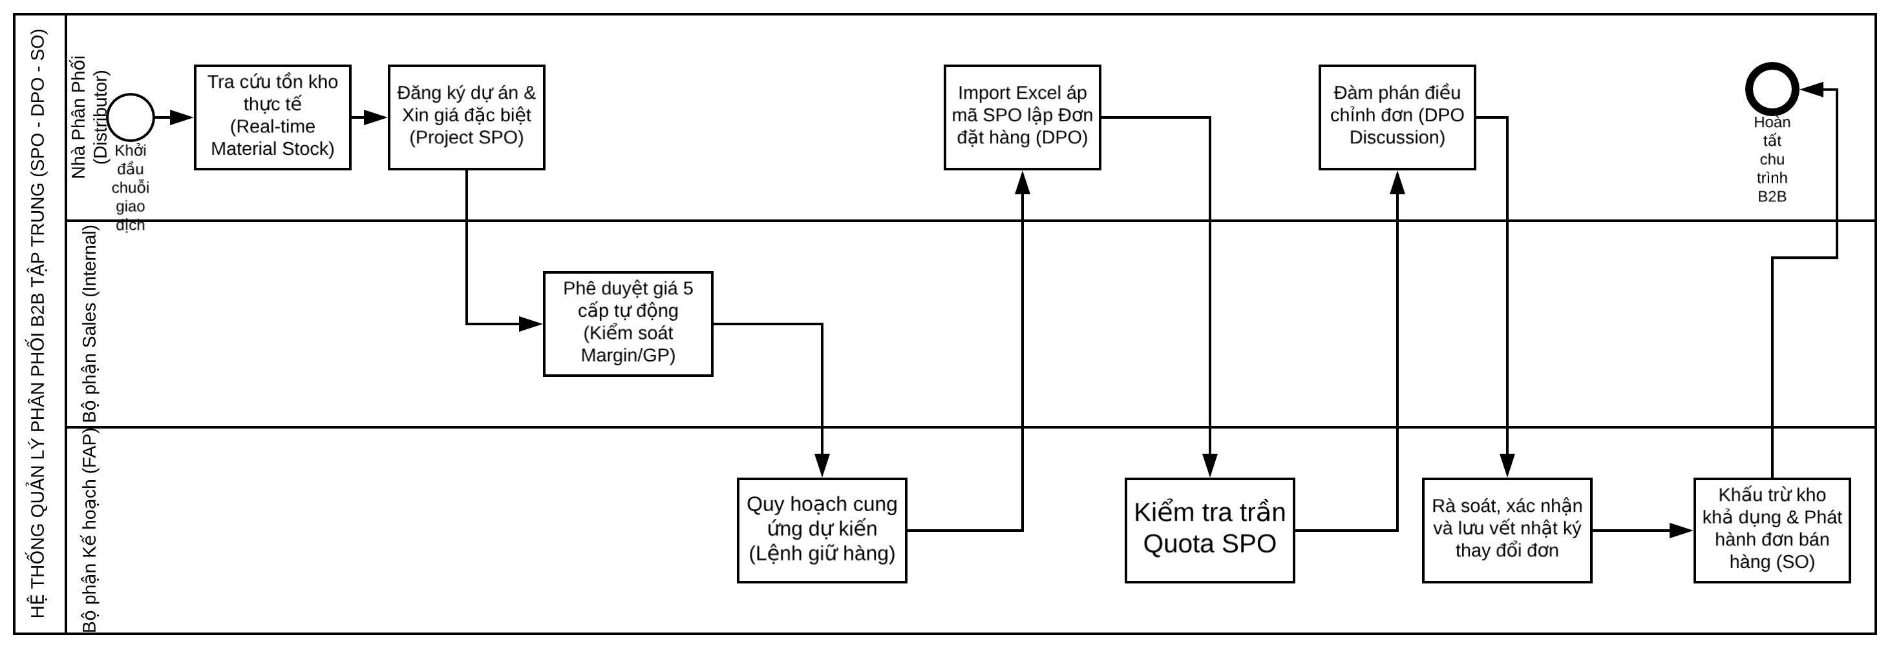
Hình 1.1. Mô tả quy trình tạo đơn hàng có mã giảm giá đặt biệt
Giai đoạn 1: Thiết lập cam kết giá qua luồng xin giá đặc biệt
- Bối cảnh: Đối với các đơn hàng lớn, nhà phân phối không thể dùng giá niêm yết thông thường để cạnh tranh. Họ cần các mức chiết khấu thương mại sâu hơn để phù hợp với từng bối cảnh kinh doanh.
- Phân loại cơ chế xin giá đặc biệt: Để đáp ứng linh hoạt các chiến lược bán hàng, hệ thống phân tách thành 4 loại hình xin giá chuyên biệt:
          - Project Price Offer: Áp dụng cho các công trình, dự án đấu thầu cụ thể. Nhà phân phối phải đăng ký thông tin dự án, chủ đầu tư và khối lượng thiết bị dự kiến để bảo vệ quyền lợi thắng thầu, tránh tình trạng tranh chấp cùng một công trình.
          - Distributor Price Offer: Là chính sách giá đặc thù được hãng thiết lập riêng cho một nhà phân phối dựa trên cam kết doanh số hàng năm hoặc hỗ trợ nhà phân phối phát triển thị trường khu vực.
          - Key Account Price Offer: Chính sách giá đặc biệt dành riêng cho các tài khoản lớn hạ nguồn (SI/OEM, tổng thầu) do Nhà phân phối đăng ký và được hãng phê duyệt nhằm đảm bảo quyền lợi lâu dài.
          - No-Buyer Price Offer: Đây là chính sách giá đặc biệt không gắn liền với bất kỳ một đối tác hay khách hàng cụ thể nào. Loại hình này được hãng phát hành nhằm phục vụ cho các chiến dịch khuyến mãi đại trà, kích cầu thị trường, hoặc xả kho hàng loạt đối với các mặt hàng sắp bỏ mẫu (Phase-out). Điểm đặc trưng của cơ chế này là bất kỳ Nhà phân phối nào cũng có thể áp dụng mã giá này để lên đơn hàng, giúp đơn giản hóa thủ tục duyệt giá khi hãng cần đẩy nhanh tốc độ giải phóng hàng tồn.
- Bản chất nghiệp vụ: Dù thuộc loại hình nào, yêu cầu SPO sau khi gửi lên hệ thống đều phải trải qua quy trình phê duyệt đa cấp (tối đa 5 cấp) dựa trên việc tính toán biên lợi nhuận gộp tự động. Kết quả là một mã SPO được phê duyệt kèm theo giới hạn về mức giá và số lượng cho từng mã vật tư. Đây là chứng từ pháp lý và kỹ thuật làm cơ sở cho toàn bộ luồng thương mại phía sau.
Giai đoạn 2: Hiện thực hóa nhu cầu mua hàng qua đơn đặt hàng
- Bối cảnh: Sau khi thắng thầu hoặc dự án đi vào giai đoạn triển khai, nhà phân phối cần chính thức đặt mua hàng từ vendor để cung ứng cho công trình.
- Bản chất nghiệp vụ: Nhà phân phối khởi tạo đơn DPO trên hệ thống bằng cách áp dụng mã SPO đã được duyệt trước đó (tùy thuộc vào việc đơn hàng này thuộc dự án, thuộc chính sách riêng của họ). Hệ thống đóng vai trò kiểm soát: tự động rà soát xem số lượng vật tư đặt trong DPO có vượt quá hạn mức đã cam kết trong SPO tương ứng hay không. Nhằm tối ưu hóa tốc độ lên đơn lớn, nhà phân phối tương tác thông qua việc cấu trúc tệp dữ liệu (Import Excel).
- Cơ chế đàm phán trên đơn: Trong giai đoạn này, luồng giao tiếp hai bên diễn ra liên tục. Nếu có sự thay đổi về nhu cầu thực tế (hủy mặt hàng, giảm số lượng, hoặc phát sinh các chi phí phụ trợ Extra Fee), hai bên sẽ tương tác qua nhật ký trao đổi trực tiếp trên đơn hàng. Mọi chỉnh sửa được bộ phận kế hoạch của vendor xác nhận sẽ lưu vết lịch sử thay đổi, thay thế hoàn toàn email truyền thống, đảm bảo tính đồng bộ trước khi chốt đơn.
Giai đoạn 3: Phân bổ cung ứng và Phát hành Đơn hàng bán
- Bối cảnh: Vendor tiếp nhận đơn DPO đã chuẩn hóa thông tin và cần đưa vào quy trình xuất kho, giao hàng.
- Bản chất nghiệp vụ: Đây là điểm chạm cuối cùng của luồng tương tác, thuộc trách nhiệm xử lý của bộ phận kế hoạch và kho của vendor. Đầu tiên, hệ thống đối chiếu đơn DPO với các lệnh giữ hàng trước đó để tự động phân bổ nguồn cung (bao gồm hàng đang có sẵn tại kho). Sau khi nhân viên cân đối tồn kho khả dụng thành công, hệ thống thực hiện khấu trừ số lượng tồn kho tương ứng và sau đó nhân viên tạo đơn hàng bán chính thức. Đơn hàng này là căn cứ cuối cùng để xuất kho vật tư, bàn giao Logistics cho nhà phân phối và chuyển dữ liệu sang phân hệ kế toán công nợ. Sau khi giao thành công nhân viên cập nhật thông tinh SAP vào hệ thống để thực hiện “Closed” đơn hàng
Tóm lại: Luồng tương tác SPO DPO SO thể hiện một tư duy quản trị chuỗi cung ứng cực kỳ chặt chẽ. Dù là giá theo dự án, giá hỗ trợ đối tác hay giá bảo vệ khách lớn, dữ liệu của SPO luôn làm điều kiện cần và giới hạn trần cho DPO, và dữ liệu của DPO là mệnh lệnh thực thi cho SO. Việc số hóa đồng bộ luồng đi này trên một nền tảng duy nhất giúp doanh nghiệp sản xuất loại bỏ hoàn toàn rủi ro lạm dụng mã giá, phá giá thị trường và thất thoát thông tin đơn hàng.

1.2. Phương pháp luận Domain-Driven Design

1.2.1. Khái niệm và vị thế của Domain-Driven Design
- Khái niệm DDD:
Domain-Driven Design (DDD) là phương pháp luận thiết kế phần mềm do Eric Evans khởi xướng từ năm 2003[7]. Tư duy cốt lõi của DDD rất thực tế: Thay vì đặt câu hỏi "Chúng ta sẽ thiết kế Database thế nào?" hoặc "Dùng công nghệ gì để code?", DDD bắt buộc lập trình viên phải tập trung hoàn toàn vào câu hỏi: "Nghiệp vụ thực tế ở ngoài đời vận hành ra sao?". Phần mềm lúc này không còn là những dòng mã khô khan, mà là tấm gương phản chiếu chính xác các quy tắc, luồng đi và cách thức hoạt động của thế giới doanh nghiệp thực sinh động.
- Vị thế của DDD trong phát triển mềm phức tạp:
Đối với những dự án nhỏ, việc áp dụng mô hình CRUD truyền thống là đủ nhanh. Tuy nhiên, với một hệ thống quản lý phân phối B2B quy mô lớn, thách thức thực sự không nằm ở kỹ thuật lập trình, mà nằm ở sự phức tạp và chồng chéo của các quy tắc kinh doanh. Ví dụ logic tự động tính toán biên lợi nhuận gộp, cơ chế ép luồng phê duyệt nghiêm ngặt qua 5 cấp, hay bài toán kiểm tra chặt chẽ hạn mức số lượng khi chuyển đổi dữ liệu từ SPO sang DPO.
Nếu tiếp cận theo cách cũ, các đoạn logic nghiệp vụ này sẽ bị xé nhỏ, rải rác khắp nơi từ tầng cơ sở dữ liệu cho đến giao diện, khiến mã nguồn nhanh chóng bị "phình to" và cực kỳ khó bảo trì, nâng cấp [4]. DDD xuất hiện như một giải pháp cứu cánh giúp gom tất cả logic cốt lõi này về một vùng quản lý tập trung và duy nhất [7]. Ngoài ra DDD kéo lập trình viên và chuyên gia nghiệp vụ lại gần nhau, bắt buộc họ phải hiểu chung một bài toán trước khi đặt bút gõ code [6].

1.2.2. Chiến lược thiết kế
- Ngôn ngữ chung:
- Lý thuyết: Là một bộ ngôn ngữ thống nhất được sử dụng xuyên suốt bởi các thành viên trong dự án và được phản ánh chính xác trong cả mã nguồn [6], [7].
- Ví dụ: Thuật ngữ "Yêu cầu xin giá đặc biệt" của dự án thống nhất gọi là SPO; "Đơn đặt hàng của nhà phân phối" gọi là DPO.
- Ngữ cảnh giới hạn:
- Lý thuyết: Là việc phân chia ranh giới rõ ràng cho một không gian logic cụ thể, nơi mà ngôn ngữ chung có ý nghĩa trọn vẹn nhất [5], [7]. Một thực thể ở context này có thể mang ý nghĩa và thuộc tính hoàn toàn khác ở context khác.
- Ví dụ: Thực thể vật tư trong SPO context chỉ quan tâm đến MaterialCode, GofaCode và ApprovedPrice. Nhưng cũng là vật tư đó, khi sang Inventory context nó lại quan tâm đến AvailableStock và Location. Việc phân tách này giúp các module không bị kết dính chặt chẽ gây nợ kỹ thuật toàn hệ thống [4], [6].

1.2.3. Kỹ thuật thiết kế
- Entity:
- Định nghĩa: Là những đối tượng trong hệ thống được định danh bằng một thuộc tính duy nhất không thay đổi theo thời gian [7], [8], [9].
- Ví dụ hệ thống: SpecialPriceOffer (SPO) là một Entity. Cho dù có sửa tên dự án, thay đổi mức giá, thì nó vẫn là yêu cầu SPO đó nhờ vào chiếc khóa Id duy nhất.
- Value Object:
- Định nghĩa: Là những đối tượng không có định danh độc lập, chỉ dùng để mô tả đặc tính của một thực thể khác. Hai Value Object được coi là bằng nhau nếu toàn bộ giá trị thuộc tính của chúng giống nhau. Value Object có tính bất biến – muốn thay đổi thì phải thay thế bằng một instance mới hoàn toàn [7], [8], [9].
- Ví dụ hệ thống: Cấu trúc số tiền và loại tiền Money (decimal Amount, string Currency) đi kèm trong đơn hàng.
- Aggregate Root:
- Định nghĩa: Là thực thể quan trọng nhất, đóng vai trò là "Cổng trưởng thôn" quản lý một nhóm các Entity và Value Object có liên quan chặt chẽ về mặt logic nghiệp vụ (gọi là một Aggregate). Mọi tương tác từ bên ngoài vào trong Aggregate bắt buộc phải đi qua Aggregate Root. Aggregate Root chịu trách nhiệm bảo toàn tính toàn vẹn dữ liệu và thực thi các quy tắc nghiệp vụ [6], [8].
- Ví dụ: SpecialPriceOffer (SPO) là một Aggregate Root. Bên trong nó quản lý một danh sách các Entity con là SpecialPriceOfferDetail. Tầng Application từ bên ngoài không được phép tự ý nhảy vào chỉnh sửa hay cập nhật trực tiếp SpecialPriceOfferDetail. Muốn thêm một mặt hàng hay sửa giá của một dòng, bắt buộc phải gọi hàm thông qua SpecialPriceOffer.Add (...) để Aggregate Root kiểm tra xem tổng Margin có bị tụt dưới ngưỡng cho phép hay không.
- Domain Services:
- Định nghĩa: Khi một logic nghiệp vụ lõi mang tính chất thuần túy nhưng không thuộc về riêng một Entity hay Aggregate Root đơn lẻ nào, hoặc nó cần sự tương tác giữa nhiều Aggregate Root khác nhau, logic đó sẽ được bóc tách ra thành một Domain Service [7].
- Ví dụ: Logic "Tính toán phân cấp luồng duyệt 5 cấp" dựa trên việc đối chiếu tổng giá trị đơn hàng, biên độ chiết khấu của SPO với chính sách chung của hãng là một Domain Service. Nó sẽ tính toán xem với mức Margin gộp hiện tại thì đơn hàng này cần dừng lại ở cấp duyệt của trưởng phòng Sales hay phải đẩy lên tận tổng Giám đốc.

1.3. Kiến trúc Modular Monolith

1.3.1. Khái niệm và động lực phát triển Modular Monolith.
- Khái niệm
Kiến trúc Modular Monolith là một biến thể nâng cao của kiến trúc Monolith. Hệ thống lúc này vẫn được đóng gói, triển khai và chạy trên cùng một server, cùng một tiến trình duy nhất. Tuy nhiên, ở bên trong mã nguồn, thay vì trộn lẫn code vào nhau, hệ thống được phân tách một cách nghiêm ngặt thành các module. Mỗi module tự quản lý trọn gói logic nghiệp vụ của riêng mình và chỉ giao tiếp với các module khác qua các cổng giao tiếp được định nghĩa trước [4], [5].
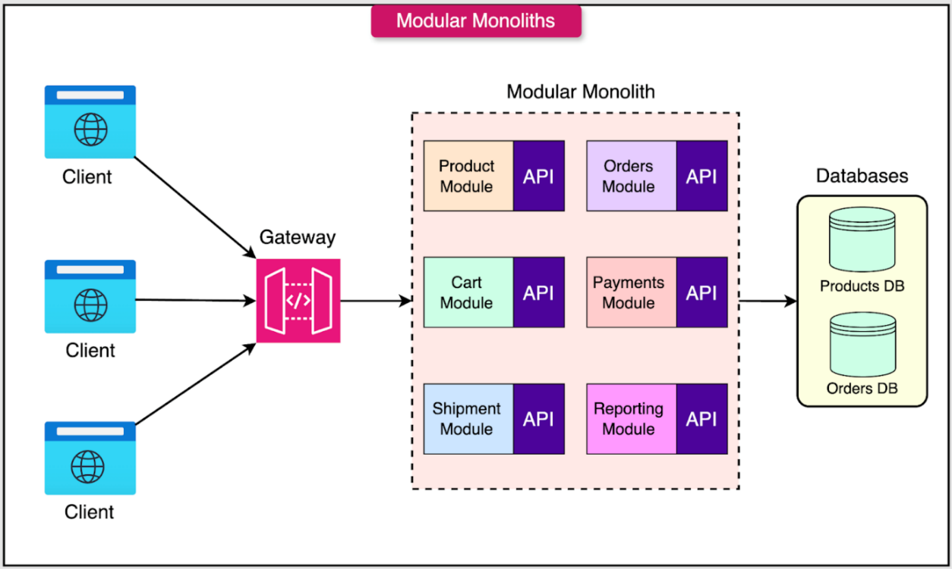
Hình 1.2. Kiến trúc Modular Monoliths
- Động lực phát triển Modular Monolith:
Trong các hệ thống Monolith truyền thống, khi dự án ngày càng lớn, các chức năng nghiệp vụ thường được phát triển chung trong một khối code duy nhất. Theo thời gian, ranh giới giữa các phân hệ bị phá vỡ, các module trở nên phụ thuộc lẫn nhau [4].
Ví dụ: Khi phát triển hệ thống bán hàng B2B, phân hệ DPO có thể truy cập trực tiếp vào bảng dữ liệu của phân hệ Inventory để lấy thông tin vật tư. Hoặc khi lập trình viên thay đổi logic tính giá trong phân hệ SPO, họ vô tình làm ảnh hưởng đến chức năng tính Margin của hệ thống.
Giải pháp cứu cánh: Modular Monolith xuất hiện như một sự dung hòa hoàn hảo: Giữ lại sự đơn giản trong khâu triển khai, vận hành của Monolith, nhưng mang lại cấu trúc mã nguồn sạch sẽ, phân tách ranh giới rõ ràng của Microservices [4], [5], [6].

1.3.2. Nguyên lý phân tách module
- Độc lập về mặt Logic:
- Mỗi phân hệ là một "vương quốc" riêng. Toàn bộ các class Entity, Domain Service, Application Service của phân hệ nào bắt buộc phải nằm trọn trong module của phân hệ đó.
- Các module không được phép gọi trực tiếp code nội bộ của nhau. Nếu module DPO muốn kiểm tra trạng thái duyệt của SPO, nó không được gọi trực tiếp xuống Database của SPO mà bắt buộc phải đi qua một cổng giao tiếp công khai do module SPO cung cấp, hoặc thông qua cơ chế truyền sự kiện phi đồng bộ trong bộ nhớ.
- Cô lập cơ sở dữ liệu:
- Nguyên tắc: Module nào chỉ được phép đọc/ghi vào bảng dữ liệu của module đó. Module DPO không được phép JOIN trực tiếp các bảng thuộc module SPO hay Inventory ở tầng Database.
- Triển khai thực tế trong đồ án: Khi thiết kế Database, em phân chia ranh giới bằng cách sử dụng các tiền tố hoặc phân tách Schema rõ ràng. Việc cô lập này đảm bảo tính đóng gói dữ liệu tuyệt đối và chặn đứng thói quen viết các câu lệnh query phức tạp liên kết vô tội vạ giữa các phân hệ.

1.3.3. So sánh Modular Monolith, Monolith và Microservices.
Để có cơ sở khoa học trong việc lựa chọn kiến trúc tối ưu cho hệ thống B2B. Bảng 1.1 dưới đây sẽ đặt ba mô hình kiến trúc phổ biến lên bàn cân so sánh dựa trên các tiêu chí vận hành cốt lõi:
Đặc tính so sánh | Monolith truyền thống | Modular Monolith | Microservices
Cấu trúc mã nguồn | Không có ranh giới, code đan xen phức tạp. | Phân tách thành các module độc lập, ranh giới nghiêm ngặt. | Phân tách hoàn toàn thành các dịch vụ độc lập chạy riêng biệt.
Cô lập dữ liệu | Sử dụng chung một database, tự do JOIN chéo giữa các bảng. | Chung một database nhưng cô lập theo Schema/Table riêng, cấm JOIN chéo. | Mỗi dịch vụ sở hữu một database độc lập hoàn toàn.
Cơ chế giao tiếp | Gọi hàm trực tiếp xuyên phân hệ. | Gọi qua Interface nội bộ hoặc truyền sự kiện LocalEventBus. | Gọi qua mạng.
Chi phí vận hành và Triển khai | Rất thấp. | Rất thấp. | Rất cao và phức tạp.
Khả năng chuyển đổi tương lai | Cực kỳ khó bóc tách. | Cực kỳ dễ dàng. | Sẵn có.
Bảng 1.1 Bảng so sánh Modular Monolith, Monolith và Microservices
Kết luận lựa chọn kiến trúc: Từ bảng phân tích trên, Modular Monolith là lựa chọn tốt nhất cho hệ thống quản lý phân phối B2B trong đồ án này. Kiến trúc này giúp hệ thống vừa giải quyết triệt để bài toán cô lập nghiệp vụ phức tạp giữa các phân hệ SPO - DPO - Tồn kho ở tầng mã nguồn, vừa tiết kiệm tối đa chi phí hạ tầng và công sức vận hành ở giai đoạn hiện tại. Đồng thời, nó cũng chuẩn bị sẵn một cấu trúc tách biệt để hệ thống dễ dàng bóc tách, nâng cấp lên Microservices trong tương lai mà không cần phải đập đi xây lại từ đầu.

1.4. Nền tảng ABP.io Framework (.NET 8)

1.4.1. Tổng quan về Multi-Layered Architecture.
- Khái niệm: ABP.io là một mã nguồn mở cao cấp xây dựng trên nền tảng .NET Core, được thiết kế chuyên biệt để hiện thực hóa các ứng dụng doanh nghiệp tuân thủ nghiêm ngặt phương pháp Domain-Driven Design và kiến trúc phân lớp [10]. Thay vì lập trình viên phải tự xây dựng lại từ đầu cấu trúc thư mục và các quy tắc thiết kế, ABP.io cung cấp một bộ khung chuẩn hóa, chia mã nguồn của mỗi module thành 4 tầng chức năng lõi độc lập.
- Mối quan hệ phụ thuộc và cấu trúc điều hướng giữa các dự án trong một module chuẩn của ABP.io được thể hiện chi tiết trong Hình 1.3 dưới đây.
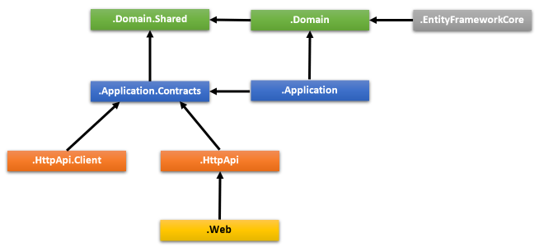
Hình 1.3. Cấu trúc Multi-Layered Architecture của ABP.io
- Dựa trên kiến trúc chuẩn của ABP Framework áp dụng vào hệ thống (Hình 1.3), mã nguồn của đồ án được tổ chức cụ thể thành các tầng như sau [7], [10]:
  - Tầng Miền nghiệp vụ (Domain Layer - .Domain & .Domain.Shared): Nằm tại vùng lõi trung tâm của hệ thống, hoàn toàn độc lập và không phụ thuộc vào bất kỳ công nghệ hay cơ sở dữ liệu nào.
  - Tầng Application Layer ( .Application & .Application.Contracts): Đóng vai trò là tầng điều phối, tiếp nhận yêu cầu từ bên ngoài, gọi xuống tầng Domain để xử lý nghiệp vụ và trả về kết quả dưới dạng các đối tượng truyền dữ liệu.
  - Tầng Infrastructure Layer (.EntityFrameworkCore): Chịu trách nhiệm hiện thực hóa việc kết nối kỹ thuật, lưu trữ dữ liệu xuống Database vật lý thông qua Entity Framework Core. Tầng này chứa các cấu hình kết nối, DbContext riêng biệt của từng module và triển khai các hàm repository.
  - Tầng API/HttpApi Layer (.HttpApi và .HttpApi.Client): Nơi cấu hình và phơi bày các cổng kết nối chuẩn RESTful API từ các Application Service, cho phép ứng dụng Front-end Angular gọi vào để truyền nhận dữ liệu qua giao thức HTTP.

1.4.2. Cơ chế giao tiếp phi đồng bộ trong bộ nhớ.
Bản chất vấn đề cần giải quyết: Một nguyên tắc tối thượng của kiến trúc Modular Monolith (đã nêu ở mục 1.3) là các module độc lập không được phép JOIN bảng hay gọi trực tiếp database của nhau để tránh ràng buộc chặt chẽ. Vậy câu hỏi đặt ra là: Khi một hành động ở module này thành công, làm thế nào để thông báo và kích hoạt logic ở một module khác một cách an toàn?
Giải pháp giải quyết bằng LocalEventBus: ABP.io cung cấp cơ chế LocalEventBus – một hệ thống truyền nhận tin nhắn/sự kiện phi đồng bộ hoạt động ngay trong bộ nhớ của cùng một tiến trình ứng dụng. Cơ chế này vận hành theo mô hình Publish-Subscribe Pattern [9], [10]:
Kịch bản ứng dụng thực tế trong hệ thống:
- Bước 1 (Publish): Khi bộ phận Kế hoạch duyệt đơn hàng DPO thành công, hệ thống tại Module Đơn hàng sẽ phát đi một sự kiện có tên là DpoApprovedEto lên LocalEventBus. Module Đơn hàng lập tức kết thúc nhiệm vụ của mình mà không cần quan tâm bên kho xử lý ra sao.
- Bước 2 (Subscribe): Module Tồn kho ở trạng thái luôn "lắng nghe" sự kiện DpoApprovedEto. Ngay khi nhận được tín hiệu từ Bus, một hàm xử lý sự kiện DpoApprovedEventHandler trong Module Kho sẽ tự động được kích hoạt, lấy dữ liệu vật tư từ sự kiện và thực hiện logic khấu trừ Available Stock, đồng thời tự động phát hành đơn hàng bán.
Ý nghĩa kỹ thuật: Cơ chế này giúp các phân hệ nghiệp vụ SPO, DPO và Inventory trong đồ án của em tách biệt hoàn toàn về mặt vật lý mã nguồn, tăng hiệu năng hệ thống nhờ xử lý phi đồng bộ, và chuẩn bị sẵn cấu trúc để nếu sau này bóc tách lên Microservices.

1.4.3. Hệ sinh thái module bảo mật tích hợp sẵn.
ABP.io sở hữu một hệ sinh thái module bảo mật vô cùng mạnh mẽ được cài đặt sẵn, giúp em giải quyết trọn vẹn bài toán xác thực và phân quyền phức tạp của mô hình B2B mà không cần phải tự viết code bảo mật thủ công [10]:
- Hệ thống quản lý danh tính: Quản lý người dùng, nhóm người dùng và sơ đồ tổ chức phòng ban trong doanh nghiệp. Đây là nền tảng để em định nghĩa các nhóm vai trò trong hệ thống như: Nhà phân phối, Nhân viên kinh doanh, Nhân viên kế hoạch.
- Giao thức xác thực nâng cao: ABP.io tích hợp sẵn OpenIddict để biến ứng dụng thành một máy chủ xác thực chuẩn quốc tế. Khi người dùng thực hiện đăng nhập, OpenIddict chịu trách nhiệm kiểm tra thông tin mã hóa và cấp phát các chuỗi mã định danh JWT an toàn. Ứng dụng Front-end Angular sẽ lưu trữ Token này để đính kèm vào tiêu đề của mọi yêu cầu HTTP gửi về sau, đảm bảo tính bảo mật tuyệt đối trên đường truyền.
- Hệ thống quản lý phân quyền: Cung cấp cơ chế kiểm soát truy cập dựa trên tính năng. Hệ thống cho phép định nghĩa các khóa quyền hạn chi tiết đến từng hành động nhỏ. Ví dụ quyền gửi yêu cầu giá - cấp cho nhà phân phối. Khi một tài khoản đăng nhập vào hệ thống, ABP.io sẽ tự động rà soát cây phân quyền này để quyết định việc hiển thị menu giao diện trên Angular cũng như chặn đứng các hành vi cố tình gọi phá API ở tầng Back-end nếu không được cấp quyền hợp lệ.

CHƯƠNG 2: PHÂN TÍCH, THIẾT KẾ HỆ THỐNG

2.1. Cấu trúc tổng thể giải pháp

2.1.1. Sơ đồ tổ chức mã nguồn
Hệ thống sử dụng kiến trúc Modular Monolith trên nền tảng ABP.io Framework. Dự án được chia thành các mô-đun riêng biệt theo từng nghiệp vụ. Do dự án có quy mô lớn, Hình 2.1 dưới đây minh họa cận cảnh cách tổ chức các module độc lập tại Tầng Application Layer làm đại diện:
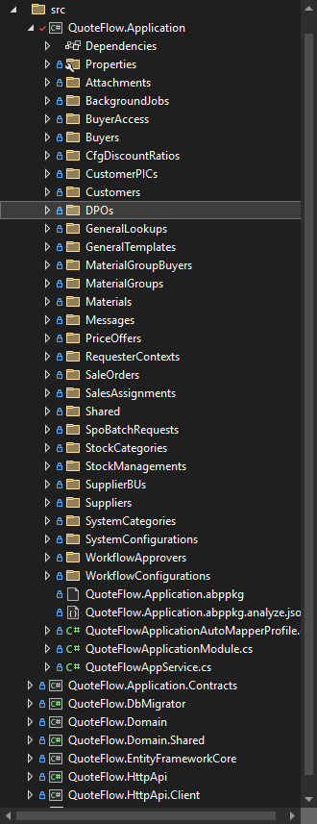
Hình 2.1. Cấu trúc các module trong tầng Application Layer
Cách phân chia này đảm bảo các module MasterData, SPO, DPO, và Inventory hoàn toàn độc lập về mặt vật lý. Code của phân hệ nào nằm gọn trong phân hệ đó, giúp ngăn chặn tình trạng gọi chéo mã nguồn bừa bãi và dễ dàng quản lý hệ thống.

2.1.2. Tổng quan cơ sở dữ liệu và chiến lược cô lập
Để tuân thủ nghiêm ngặt nguyên lý độc lập của kiến trúc Modular Monolith và phương pháp luận DDD, hệ thống cơ sở dữ liệu được phân chia thành các nhóm bảng chức năng tương ứng với ranh giới của từng mô-đun nghiệp vụ, kết hợp với cơ chế liên kết lỏng:
a. Các nhóm bảng dữ liệu tổng quan theo phân hệ:
- Nhóm dữ liệu nền và phân hệ Master Data: Gồm các bảng như sau: AppSystemCategories, AppBuyer, AppCustomer, AppMaterials, AppSaleTeam, AppMaterialApprovalRequest, AppMaterialApprovalRequestDetail,
AppMaterialHistory.
- Nhóm phân hệ xin giá đặc biệt: Gồm các bảng AppPriceOffer,
- AppPriceOfferDetail, AppPriceOffer_Customer.
- Nhóm phân hệ đơn đặt hàng và đơn hàng bán: Gồm các bảng AppDPO, AppDPODetail, AppSaleOrders, AppSaleOrderDetailsd.
- Nhóm phân hệ quản lý tồn kho: Gồm bảng AppStockCategory, AppMaterialStock,AppMaterialStockLockShipment,AppStockImports, AppStockImportDetails,AppMaterialStockLockStock, AppStockTracingDetails ,AppMaterialStockLockStock,AppMaterialStockUploads,AppMaterialStockUploadDetail, AppStockTracings.
- Nhóm cấu hình workflow và tính năng chung: AbpUsers, AbpRoles, AbpUserRoles,AppWorkflow_Configuration,AppWorkflow_Approver,AppApprovalRoute,AppApprovalHistories,AppMessages,AppAttachments,AppAddMoreItemHistories,AppHistoryTrack,AppDistributorTargets, AppCfgDiscountRatios, AppSystemConfigurations

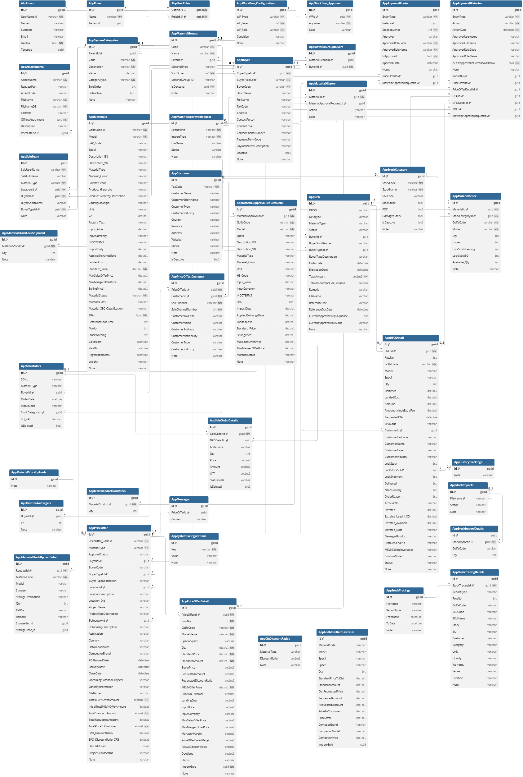
Hình 2.2. Cơ sở dữ liệu của QuoteFlowApp

b. Cơ chế liên kết lỏng giữa các nhóm bảng:
Mặc dù các phân hệ có mối quan hệ nghiệp vụ rất chặt chẽ, nhưng ở tầng cơ sở dữ liệu, hệ thống không thiết lập các ràng buộc khóa ngoại nối trực tiếp giữa các bảng xuyên module nghiệp vụ.
Các phân hệ chỉ liên kết với nhau bằng cách lưu lại Guid dưới dạng trường dữ liệu thông thường. Ví dụ trong thiết kế bảng AppDPODetail, để liên kết với phân hệ xin giá đặc biệt, hệ thống chỉ lưu chuỗi mã số xin giá dạng văn bản tại trường SPOCode, hoặc tại bảng AppSaleOrderDetails chỉ lưu trường Guid DPODetailId để tham chiếu sang đơn hàng. Hệ thống hoàn toàn không nối dây liên kết cứng dưới SQL giữa các cụm bảng này.
Việc xác thực, kiểm tra tính toàn vẹn dữ liệu (như kiểm tra số lượng đặt trên AppDPODetail có vượt quá hạn mức quota được duyệt trong AppPriceOfferDetail hay không) sẽ do mã nguồn ở tầng Back-end đảm nhiệm thông qua các truy vấn API nội bộ hoặc lắng nghe sự kiện qua LocalEventBus. Giải pháp thiết kế này giúp cơ sở dữ liệu của từng phân hệ hoàn toàn độc lập ở tầng logic, chặn đứng tình trạng thắt nút cổ chai dữ liệu và sẵn sàng bóc tách thành các database riêng biệt nếu hệ thống nâng cấp lên kiến trúc Microservices trong tương lai.

2.2. Phân hệ Quản lý Master Data
Phân hệ quản lý Master Data đóng vai trò quan trọng trong thiết lập, lưu trữ và quản trị trong hệ thống. Toàn bộ thông tin gốc tại đây làm cơ sở tham chiếu cho các giao dịch nghiệp vụ hạ nguồn như quản lý Material, SPO, DPO, SO và xuất/nhập kho.

2.2.1. Sơ đồ Use Case phân hệ Master Data
Sơ đồ Use Case phân hệ quản lý dữ liệu nền mô hình hóa toàn bộ các đặc quyền tương tác chức năng đối với hệ thống, ranh giới phân quyền kiểm soát giữa các phòng ban nội bộ và đối tác đại lý bên ngoài trong kiến trúc tổng thể của hệ thống.

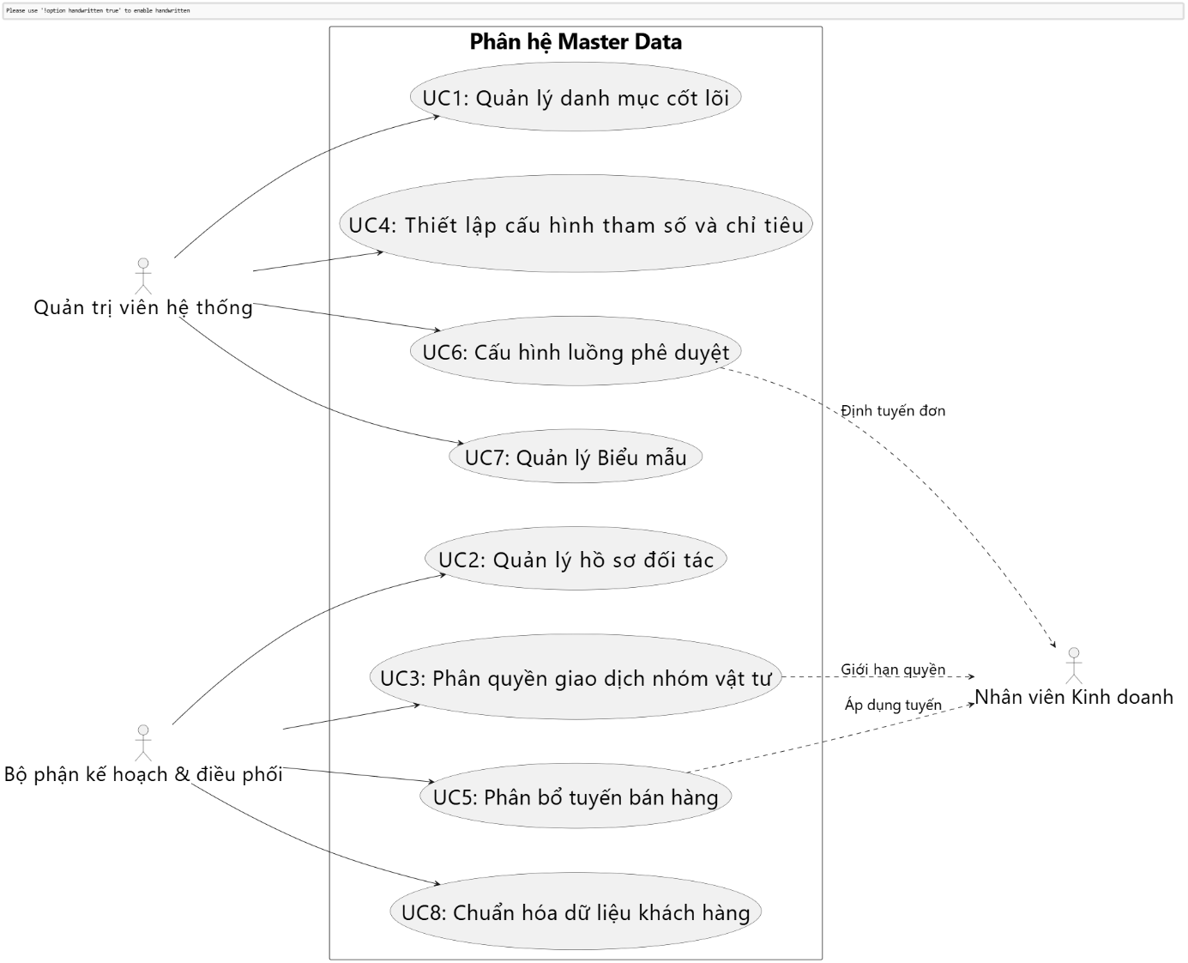
Hình 2.3. Sơ đồ Use Case phân hệ quản lý Master Data
- Đặc tả các Tác nhân (Actors):
- Quản trị viên hệ thống (Admin): Tác nhân có quyền cao nhất. Chịu trách nhiệm thiết lập tham số kinh doanh cốt lõi, hạn mức thương mại, định tuyến luồng phê duyệt và quản lý biểu mẫu gốc trên toàn hệ thống.
- Bộ phận kế hoạch & điều phối (Planning Department Staff): Tác nhân nghiệp vụ nội bộ. Chịu trách nhiệm rà soát, cập nhật thông tin pháp lý đối tác và thực hiện chuẩn hóa, làm sạch dữ liệu khách hàng.
- Nhân viên Kinh doanh (Sales PIC): Tác nhân bị động. Không có quyền can thiệp dữ liệu nền; chỉ thừa hưởng và chịu sự giới hạn quyền xem khách hàng cũng như luồng duyệt dự án từ hệ thống.
- Đặc tả chi tiết luồng xử lý của các Use Case:
Hệ thống vạch rõ ranh giới xử lý của phân hệ Master Data thông qua 3 nhóm chức năng lớn bao gồm:
Nhóm 1: Quản trị danh mục và hồ sơ đối tác:
- UC1 - Quản lý danh mục cốt lõi: Khởi tạo và lưu trữ các dữ liệu tĩnh dùng chung toàn hệ thống bao gồm kho bãi (kho hàng, kho hỏng, kho FOC), Tiền tệ & Tỷ giá, Nhóm vật tư và Khối nhà cung cấp.
- UC2 - Quản lý hồ sơ đối tác: Cập nhật và quản lý tập trung thông tin pháp lý, mã số thuế của 3 nhóm: Khách hàng cuối, Nhà phân phối và Nhà cung cấp.
- UC3 - Phân quyền giao dịch nhóm vật tư: Thiết lập ánh xạ để giới hạn chính xác những nhóm sản phẩm nào một Nhà phân phối được phép tra cứu tồn kho và tạo đơn DPO.
Nhóm 2: Thiết lập cấu hình hệ thống và đặc quyền thương mại
- UC4 - Thiết lập cấu hình tham số và chỉ tiêu: Cài đặt chỉ tiêu doanh số năm cho nhà phân phối và cấu hình các hằng số ràng buộc tỷ lệ đơn hàng (Ví dụ: ép lấy hàng dự án 50% - 75% ở đơn DPO đầu).
- UC5 - Phân bổ tuyến bán hàng: Chỉ định quyền quản lý nhà phân phối cho từng Sales PIC dựa trên tiêu chí khu vực và ngành hàng.
- UC6 - Cấu hình luồng phê duyệt: Thiết lập ma trận người phê duyệt từ Cấp 1 đến Cấp 5 nhằm tự động định tuyến cho luồng xin giá đặc biệt.
- UC7 - Quản lý Biểu mẫu: Đăng tải và chuẩn hóa các tệp Excel template trên máy chủ, làm khung chuẩn cho mọi hoạt động Import/Export dữ liệu.
Nhóm 3: Chuẩn hóa và làm sạch dữ liệu
- UC8 - Chuẩn hóa dữ liệu khách hàng: Planning Deparmet thực hiện Xuất/Nhập file Excel để bổ sung, làm sạch các hồ sơ khách hàng bị thiếu hụt thông tin.

2.2.2. Quy tắc nghiệp vụ
Hệ thống quản lý dữ liệu nền được kiểm soát chặt chẽ thông qua 4 nhóm quy tắc và ràng buộc nghiệp vụ sau:
Quy tắc chung về thao tác dữ liệu Master Data
- Ràng buộc đối với mã định danh: Đối với các dữ liệu kho, nhóm vật tư, loại nhà phân phối và nhà phân phối, hệ thống cấm mọi hành vi chỉnh sửa thuộc tính Code/BuyerCode sau khi đã khởi tạo thành công để tránh sai lệch dữ liệu liên kết.
- Bảo vệ toàn vẹn dữ liệu lịch sử: Khi một bản ghi danh mục đã phát sinh và được tham chiếu trong ít nhất một giao dịch hệ thống, lệnh xóa sẽ bị khóa hoàn toàn. Để ngừng sử dụng, người dùng chỉ được phép chuyển thuộc tính trạng thái sang vô hiệu hóa. Bản ghi này sẽ bị loại bỏ khỏi các màn hình lập nghiệp vụ mới nhưng vẫn bảo toàn trên các báo cáo lịch sử.
Quy tắc quản lý kho lưu trữ đặc thù: Bên cạnh các kho thương mại, hệ thống quản lý 2 loại kho đặc biệt là kho hàng hỏng và kho hàng tặng:
- Loại trừ khỏi tồn kho: Số lượng vật tư lưu trữ trong 2 kho này sẽ không được cộng dồn vào quỹ tồn kho khả dụng của hệ thống.
- Đóng băng giao dịch: Khóa tuyệt đối chức năng Lock Stock đối với vật tư trong kho này. Nếu muốn sử dụng hàng FOC cho mục đích thương mại, bắt buộc phải làm lệnh chuyển kho đưa hàng sang kho bình thường.
Quy tắc quản lý khách hàng và định dạng Mã số thuế
- Cơ chế khởi tạo tự động đa kênh: Hồ sơ khách hàng cho phép khởi tạo thông qua hai luồng: Nhập thủ công trên giao diện hoặc hệ thống tự động sinh mới từ các tiến trình import tệp Excel của nghiệp vụ lập SPO, DPO.
- Ràng buộc định dạng mã số thuế: Bắt buộc tuân thủ 1 trong 3 định dạng: Chuẩn 10 chữ số (doanh nghiệp VN thông thường), 13 chữ số (10 số - 3 số), hoặc bắt đầu bằng tiền tố INT- không giới hạn ký tự (dành cho khách hàng quốc tế hoặc không có mã số thuế).
- Logic đồng bộ khi nạp dữ liệu: Khi thực hiện tiến trình Import file danh sách đối tác, hệ thống tự động đối sánh trường TaxCode. Nếu mã số thuế đã tồn tại, hệ thống chuyển sang chế độ cập nhật các thông tin thay đổi. Nếu mã số thuế chưa tồn tại, hệ thống tự động cấp phát Guid mới và chuyển sang chế độ tạo mới.
Quy tắc phân quyền mặt hàng kinh doanh cho nhà phân phối
- Mỗi nhà phân phối bắt buộc phải được gắn với danh sách các nhóm vật tư cụ thể mà họ được phân quyền kinh doanh từ hãng.
- Khi nhà phân phối thực hiện lập đơn đặt hàng hoặc đơn hàng, hệ thống sẽ chạy thuật toán kiểm tra chéo: Nếu mã sản phẩm thuộc nhóm vật tư chưa được cấu hình cho BuyerId đó, hệ thống sẽ trả về lỗi validation và từ chối ghi nhận đơn hàng.
Quy tắc thiết lập quản trị hệ thống
- Quản lý chỉ tiêu doanh số: Quản trị viên hệ thống bắt buộc phải thiết lập bảng chỉ tiêu doanh số cho từng nhà phân phối theo năm tài chính và phân loại rõ ràng theo từng ngành hàng để làm cơ sở tính toán hiệu suất kinh doanh trên dashboard.
- Cấu hình tham số kiểm soát luồng đặt hàng: Hệ thống lưu trữ các cấu hình trần chiết khấu ưu đãi và tham số điều kiện đơn hàng. Hệ thống tự động kích hoạt bộ quy tắc kiểm tra ràng buộc tỉ lệ khi xử lý đơn hàng.

2.2.3. Sơ đồ luồng thuật toán đồng bộ Khách hàng
Để tránh sai sót trong việc quản lý thông tin khách hàng, hệ thống áp dụng thuật toán kiểm tra và xử lý đồng bộ dựa trên Mã số thuế làm khóa định danh duy nhất. Quy trình xử lý logic logic của thuật toán được mô tả chi tiết qua sơ đồ luồng dưới đây:
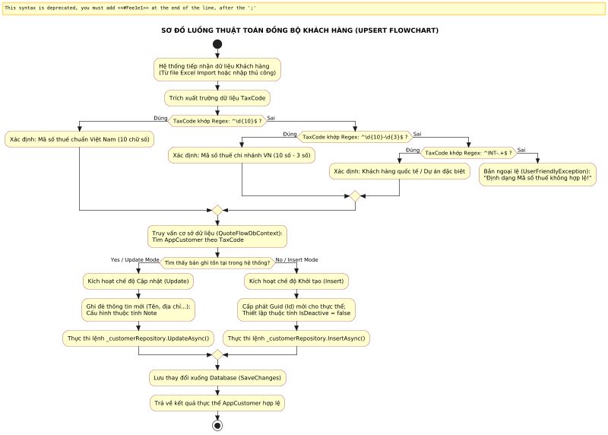
Hình 2.4. Sơ đồ luồng thuật toán kiểm tra dữ liệu Khách hàng
Mô tả chi tiết các bước xử lý trong luồng:
- Bước 1: Kiểm tra định dạng: Hệ thống bóc tách TaxCode đầu vào và đối chiếu lần lượt với 3 bộ lọc Regex: MST chuẩn VN (^\d{10}$), MST chi nhánh (^\d{10}-\d{3}$), và Mã quốc tế (^INT-.+$). Nếu không khớp bất kỳ định dạng nào, hệ thống lập tức ngắt luồng và ném ngoại lệ.
- Bước 2: Kiểm tra trùng lặp: Sử dụng QuoteFlowDbContext để truy vấn thực thể AppCustomer theo TaxCode đã xác thực.
- Bước 3: Phân tách nhánh Upsert:
  - Nếu đã tồn tại (Update Mode): Ghi đè thông tin mới cho khách hàng.
  - Nếu chưa tồn tại (Insert Mode): Tạo mới khách hàng.
- Bước 4: Hoàn tất giao dịch: Thực hiện lưu để đồng bộ dữ liệu xuống cơ sở dữ liệu và trả về thực thể AppCustomer hợp lệ.

2.3. Phân tích thiết kế phân hệ vật tư:

2.3.1. Sơ đồ Use Case phân hệ vật tư:
Sơ đồ Use Case phân hệ quản lý vật tư xác định chức năng giữa các thao tác nghiệp vụ thủ công của con người và các tiến trình tự động hóa của hệ thống, nhằm đảm bảo danh mục hàng hóa luôn sạch, bảo mật về giá và tối ưu luồng vận hành kho.
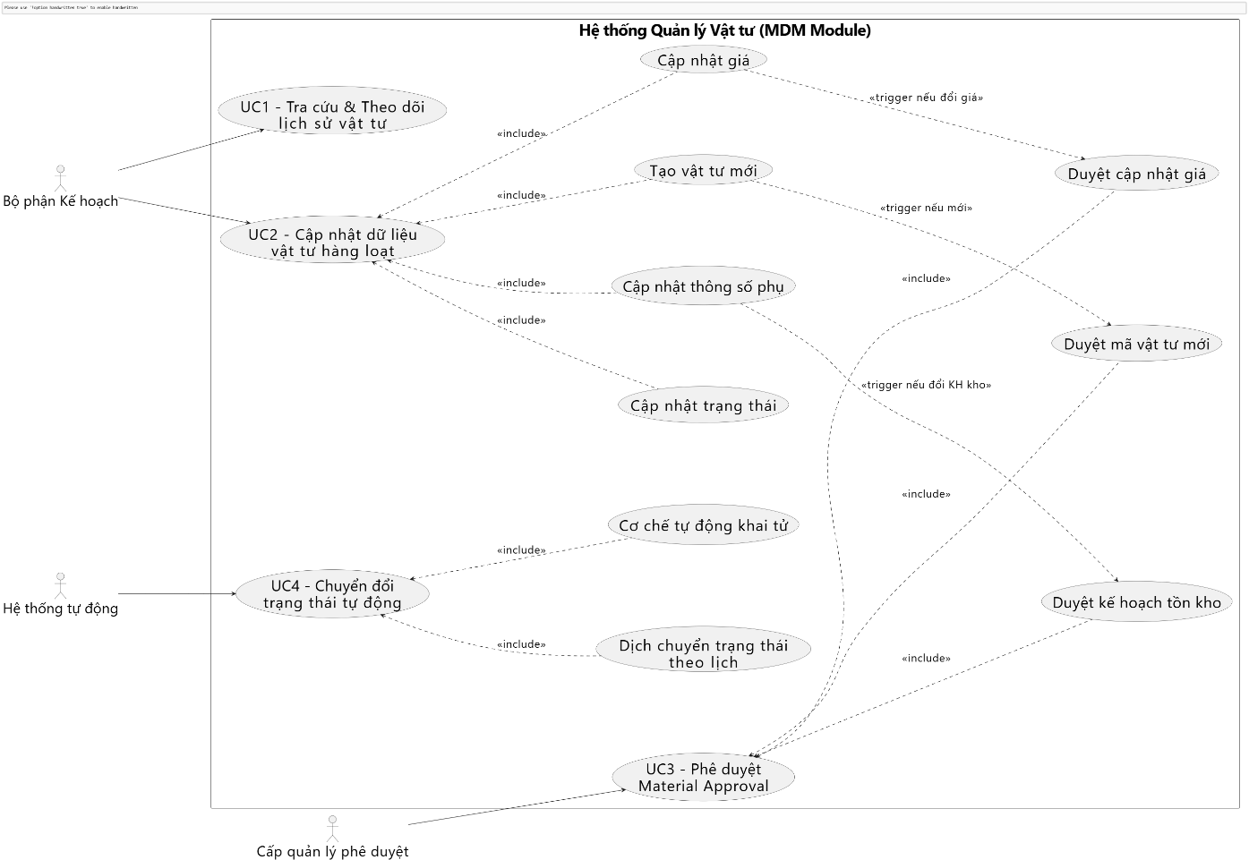
Hình 2. 5. Sơ đồ Use Case phân hệ Material
a. Đặc tả các Tác nhân (Actors)
- Bộ phận Kế hoạch (Planning Department Staff): Tác nhân nội bộ chịu trách nhiệm chính trong việc import dữ liệu vật tư mới, cập nhật giá, thông số kỹ thuật thương mại, thiết lập kế hoạch an toàn và cấu hình trạng thái vòng đời ban đầu cho sản phẩm.
- Cấp quản lý phê duyệt (Approvers): Nhóm tác nhân này chịu trách nhiệm rà soát, thẩm định biên lợi nhuận và phê duyệt các thay đổi nhạy cảm trước khi dữ liệu chính thức có hiệu lực trên hệ thống.
- Hệ thống: Tác nhân này liên tục quét cơ sở dữ liệu để dịch chuyển trạng thái của vật tư dựa trên các điều kiện ràng buộc về thời gian thực tế và số lượng tồn kho vật lý.
b. Đặc tả chi tiết luồng xử lý của các Use Case
Nhóm Use Case của bộ phận kế hoạch:
- UC1 - Tra cứu và theo dõi lịch sử vật tư: Cung cấp công cụ tìm kiếm, lọc danh mục sản phẩm theo mã, model hoặc nhóm ngành hàng. Hệ thống bắt buộc ghi nhận nhật ký thay đổi, cho phép Planning Department Staff trích xuất chi tiết lịch sử biến động dữ liệu để theo dõi định danh tài khoản thực hiện và thời mốc thay đổi trạng thái của từng mã vật tư.
- UC2 - Cập nhật dữ liệu vật tư hàng loạt: Cho phép tối ưu hóa hiệu suất bằng cách import tệp Excel để tác động dữ liệu số lượng lớn. Luồng xử lý phân tách thành 4 nhánh chức năng nghiệp vụ:
  - Tạo vật tư mới: Đăng ký mã hàng, tên model chưa từng tồn tại trên database để khởi tạo vòng đời sản phẩm.
  - Cập nhật giá: Khai báo giá trị gốc, điều chỉnh biểu giá chuẩn và đồng bộ loại tiền tệ áp dụng.
  - Cập nhật trạng thái: Định tuyến thủ công vòng đời của vật tư qua 3 trạng thái: Active, Discontinue hoặc Deactive.
  - Cập nhật thông số phụ: Import các tham số bổ trợ vận hành gồm thời gian cung ứng, và kế hoạch an toàn kho.
Nhóm Use Case của cấp quản lý phê duyệt:
- UC3 - Phê duyệt Material Approval: Khi thay đổi các trường dữ liệu quan trọng, hệ thống sẽ treo bản ghi ở trạng thái chờ duyệt và kích hoạt luồng Workflow tối đa 2 cấp để Approvers phê duyệt.
Nhóm Use Case của hệ thống tự động:
- UC4 - Chuyển đổi trạng thái tự động: Tiến trình xử lý ngầm tự động chạy theo chu kỳ mỗi ngày nhằm loại bỏ sai sót từ thao tác con người, thực thi hai bộ lọc logic:
  - Dịch chuyển trạng thái theo lịch: Hệ thống đối chiếu thời gian máy chủ với ngày hiệu lực do Planning Department Staff thiết lập sẵn để tự động chuyển trạng thái vật tư từ Active sang Discontinue.
  - Cơ chế tự động khai tử: Quét toàn bộ danh mục hàng Discontinue. Nếu
$\text{Available Stock}+\text{Locked Stock}+\text{Stock for SO = 0 }$, hệ thống tự động cập nhật mã vật tư đó sang trạng thái Deactive vĩnh viễn để đóng quyền tra cứu bán hàng công khai.

2.3.2. Quy tắc nghiệp vụ cốt lõi
Để đảm bảo dữ liệu luôn chính xác và nhất quán, module này bị ràng buộc bởi 3 nhóm quy tắc nghiệp vụ khắt khe sau:
Quy tắc toàn vẹn và ràng buộc dữ liệu: Khi nạp mới hoặc cập nhật thông tin vật tư, hệ thống sẽ tự động đối chiếu các quy tắc đồng bộ chuỗi để chặn các dữ liệu rác:
- Tính duy nhất của định danh: Cặp thông tin Material Code – Model Name bắt buộc phải là duy nhất trên toàn hệ thống.
- Ràng buộc đồng bộ loại vật tư: Trường Material Type chỉ chấp nhận hai giá trị là “FA” hoặc “LVS”.
- Ràng buộc tiền tệ: Loại tiền tệ đầu vào của vật tư bắt buộc phải tồn tại trong hệ thống và phải khớp với loại tiền tệ đã được cấu hình cho khối nhà cung cấp đó.
- Nguyên tắc ghi đè: Hệ thống chặn tuyệt đối và không cho phép trống với các trường thông tin bắt buộc.
Quy tắc chuyển đổi trạng thái vòng đời: Vòng đời của một mã vật tư được định tuyến qua 3 trạng thái bất biến, mỗi trạng thái có luật kiểm soát riêng biệt.
- Trạng thái Active - Đang kinh doanh: Vật tư chỉ được phép kích hoạt trạng thái này nếu hệ thống đã có đầy đủ 3 thông tin nền tảng bắt buộc bao gồm: Loại tiền tệ, nhà cung cấp, và khối Nhà cung cấp.
- Trạng thái Discontinue - Ngưng sản xuất: Dùng cho các mã hàng hãng không còn sản xuất với mục đích xả nốt lượng hàng tồn kho. Khi nạp trạng thái này, quản trị viên bắt buộc phải đính kèm ngày hiệu lực để hệ thống bắt đầu đếm ngược thời gian.
- Trạng thái Deactive - Đóng hoàn toàn: Hàng hóa đã cạn kiệt, bị loại bỏ hoàn toàn khỏi danh mục khả dụng và không thể tra cứu để lên lệnh bán hàng.
Quy tắc phê duyệt: Để ngăn chặn rủi ro về cấu trúc giá bán, hệ thống phân loại biến động dữ liệu vật tư thành 2 nhóm xử lý chuyên biệt:
- Nhóm miễn duyệt: Các thao tác cập nhật thông số phụ hoặc thay đổi trạng thái (Status) được hệ thống áp dụng trực tiếp ngay sau khi nạp thành công.
- Nhóm rủi ro cao: Mọi thao tác liên quan đến (1) Tạo Mã vật tư mới, (2) Cập nhật Giá, và (3) Cập nhật kế hoạch kho đều bị hệ thống chặn lại và ép buộc phải đi qua luồng phê duyệt tối đa 2 cấp. Các thông số này chỉ chính thức có hiệu lực trên dữ liệu Master Data khi luồng duyệt hoàn tất.

2.4. Phân tích thiết kế phân hệ tồn kho

2.4.1. Sơ đồ Use Case phân hệ tồn kho
Sơ đồ Use Case mô tả các chức năng và quyền tương tác của người dùng với hệ thống, đồng thời xác định phạm vi phân quyền giữa các phòng ban nội bộ và đối tác bên ngoài.
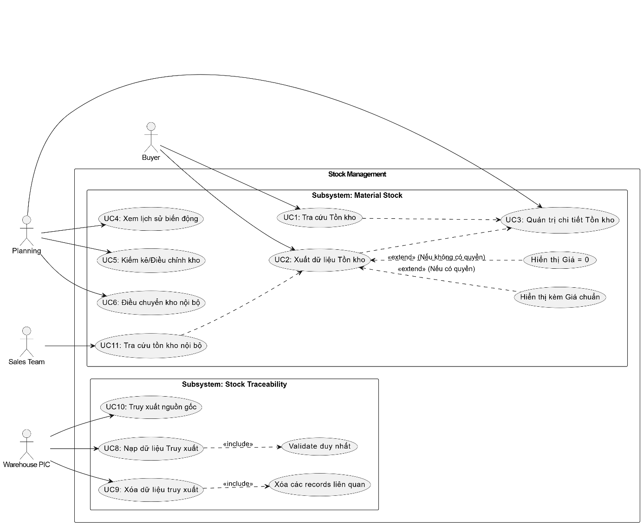
Hình 2.7. Sơ đồ Use Case phân hệ Quản lý Tồn kho
a. Đặc tả các tác nhân (Actors):
- Bộ phận kế hoạch và điều phối (Planning Department Staff): Phòng ban nghiệp vụ nội bộ của hãng, nắm giữ đặc quyền điều hành cốt lõi đối với dữ liệu số lượng, chịu trách nhiệm luân chuyển hàng hóa, cân đối số liệu kiểm kê thực tế và trích xuất báo cáo quản trị tổng thể.
- Nhân viên Quản lý kho (Warehouse PIC): Nhân sự nghiệp vụ nội bộ chuyên trách, chịu trách nhiệm tương tác trực tiếp với dữ liệu di biến động vật lý của thiết bị, nạp và chuẩn hóa log lịch sử theo số Serial từ các kho bãi thực tế.
- Nhân viên Kinh doanh (Sales Team): Đội ngũ nhân sự kinh doanh nội bộ, khai thác dữ liệu tồn kho tổng quan để phục vụ công tác tư vấn thương mại, làm cơ sở ra quyết định duyệt giữ hàng hoặc cấu hình phiếu xin giá.
- Nhân viên Nhà phân phối (Buyer): Đối tác thương mại bên ngoài hệ thống, truy cập thông qua ứng dụng phân phối để tương tác với số lượng hàng hóa khả dụng thực tế, phục vụ việc lên kế hoạch mua hàng.
b. Đặc tả chi tiết luồng xử lý của các Use Case:
Hệ thống vạch rõ ranh giới xử lý của phân hệ Stock Management thông qua 2 mảng nghiệp vụ lớn bao gồm:
Nhóm Quản trị số lượng, Luân chuyển và Kiểm kê:
- UC1 - Tra cứu tồn kho: Cho phép nhà phân phối tìm kiếm số lượng hàng hóa thực tế trong kho dựa trên Mã vật tư hoặc Model. Nhà phân phối chỉ nhìn thấy các sản phẩm thuộc nhóm vật tư đã được quản trị viên phân quyền kinh doanh trước đó.
- UC2 - Xuất dữ liệu Tồn kho: Hỗ trợ nhà phân phối tải danh sách tồn kho khả dụng ra tệp Excel để đối chiếu dữ liệu ngoại tuyến. Nếu tài khoản được cấp đặc quyền tài chính, file xuất ra sẽ hiển thị kèm Giá chuẩn; ngược lại, hệ thống sẽ tự động che dấu bằng cách thiết lập giá trị mặc định bằng 0.
- UC3 - Quản trị chi tiết tồn kho: Đặc quyền dành riêng cho Planning Deparmnet Staff để tra cứu trạng thái vật tư theo thời gian thực tại các kho, có 5 trạng thái logic: Available, Locked, Stock for SO (Đã chốt xuất cho Sale Order - Ready Delivery).
- UC4 - Xem lịch sử biến động: Cung cấp công cụ cho Planning Deparmnet Staff theo dõi chi tiết toàn bộ lịch sử log tăng/giảm số lượng của từng mã vật tư trên hệ thống, gắn liền với định danh người thao tác và thời gian thực hiện.
- UC5 - Kiểm kê và điều chỉnh kho: Xử lý nghiệp vụ cân đối số liệu định kỳ của Planning Deparmnet Staff. Cho phép import cấu trúc file Excel để điều chỉnh cập nhật lại số lượng tồn kho thực tế của vật tư nhằm đồng bộ và khớp với số liệu kiểm kê vật lý thực tế.
- UC6 - Điều chuyển kho nội bộ: Hỗ trợ Planning Deparmnet Staff thực hiện chuyển hàng hóa bằng cách import Excel để chuyển số lượng vật tư từ kho nguồn sang kho đích trên hệ thống.
- UC11 - Tra cứu tồn kho nội bộ: Cung cấp giao diện tra cứu trên hệ thống cho nhân viên kinh doanh nhằm phục vụ việc tư vấn khách hàng, quyết định lên phiếu xin giá SPO.
Nhóm truy xuất nguồn gốc:
- UC8 - Nạp dữ liệu Truy xuất: Cho phép Warehouse PIC tải lên các tệp báo cáo định kỳ từ kho vật lý để hệ thống ghi nhận lịch sử biến động cơ học của thiết bị. Use Case này chia nhỏ thành 3 lệnh: Import Receipt Report, Import Delivery Report, và Import Inventory Report. Chức năng này chạy qua bộ lọc mã nguồn để kiểm tra tính duy nhất của bộ ba thông tin định danh: Số Serial + Mã vật tư + Ngày ghi nhận, ngăn chặn tuyệt đối lỗi trùng lặp dữ liệu trong cùng một ngày.
- UC9 - Xóa dữ liệu truy xuất: Cho phép Warehouse PIC hủy bỏ các tệp dữ liệu lịch sử Serial đã tải lên nếu phát hiện sai sót từ phía kho vật lý. Use Case này tự động quét và loại bỏ toàn bộ các bản ghi log Serial liên quan trực tiếp đến tệp báo cáo bị hủy khỏi cơ sở dữ liệu hệ thống.
- UC10 - Truy xuất nguồn gốc: Cung cấp công cụ tra cứu dòng đời thiết bị cho Warehouse PIC. Hệ thống thực hiện quét chuỗi dữ liệu dựa trên số Serial hoặc mã chứng từ để thiết lập dòng thời gian chi tiết, chỉ ra chính xác thiết bị đó được nhập, xuất hoặc kiểm kê tồn vào ngày nào trong chuỗi lịch sử bãi kho.

2.4.2. Quy tắc nghiệp vụ cốt lõi
Trong phân hệ quản lý tồn kho, việc kiểm soát số lượng có thể bán là yếu tố sống còn để đảm bảo tính toàn vẹn của chuỗi cung ứng, tránh tình trạng nhận đơn nhưng không có hàng giao. Phân hệ Tồn kho nội bộ vận hành dựa trên các quy tắc kỹ thuật nghiêm ngặt sau:
- Thuật toán tính toán số lượng tồn kho khả dụng:
Hệ thống thực hiện tính toán số lượng tồn kho khả dụng để bán theo thời gian thực dựa trên công thức cốt lõi sau:
$Available_(Qty) = Qty - Locked - LockStock_(SO)$ (2.1)
Trong đó:
- Qty: Tổng số lượng vật lý của một mã vật tư hiện đang lưu trữ tại các kho thương mại bình thường
- Locked: Số lượng hàng hóa đã được giữ chỗ thành công cho các Đơn đặt hàng nhà phân phối (DPO).
- LockStockSO: Số lượng hàng hóa đã được gán định danh vào Đơn hàng bán chính thức, ở trạng thái chờ xuất kho. Hàng thuộc quyền sở hữu của SO và bị trừ khỏi quỹ hàng khả dụng.
- Available_Qty: Số lượng tồn kho khả dụng thực bán cuối cùng. Đây là mốc hiển thị trên Distributor App để đối tác đặt hàng.
Ràng buộc phạm vi dữ liệu: Công thức này ngầm định loại trừ số lượng nằm trong các kho đặc biệt như kho hàng hỏng và kho hàng tặng.
- Cơ chế kiểm soát và chặn bán vượt mức:
Lưu đồ dưới đây mô tả cơ chế kiểm soát hạn mức bán hàng, bao gồm quá trình kiểm tra, phê duyệt và ngăn chặn các trường hợp vượt giới hạn cho phép.
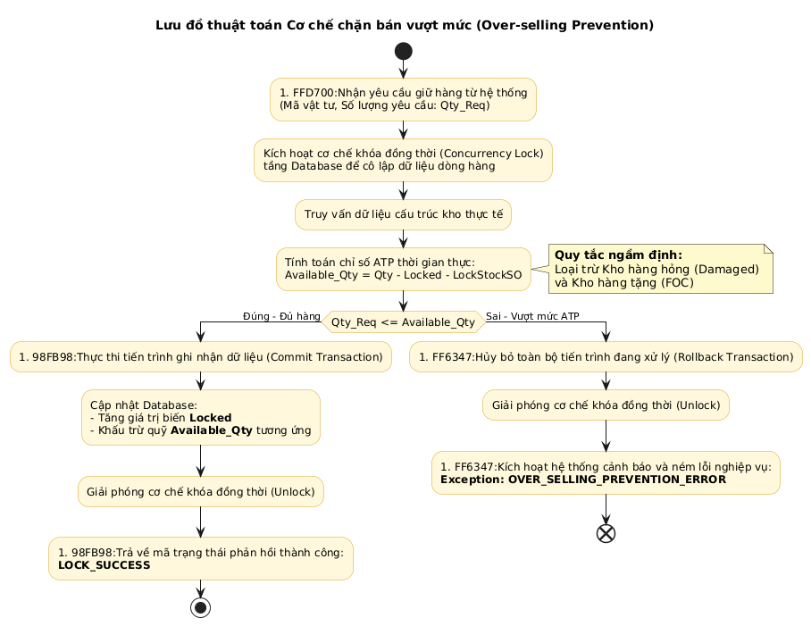
Hình 2.8. Lưu đồ thuật toán chặn bán vượt mức
- Ràng buộc tại bước Giữ hàng: Khi Planning Deparmnet Staff thực hiện lệnh giữ hàng cho DPO, hệ thống thực thi thuật toán kiểm tra cứng: $\text{Lock Stock Quantity (Số lượng yêu cầu)}≤Available_Qty$. Nếu điều kiện sai, hệ thống lập tức chặn đứng giao dịch, thực hiện Rollback và không lưu trạng thái vào Database.
- Giải quyết trường hợp race condition: Để loại trừ rủi ro hai nhân viên xử lý hai đơn DPO khác nhau cùng lúc tranh giành một lô hàng cuối cùng, hệ thống áp dụng cơ chế khóa bi quan (Pessimistic Locking) tại tầng Database để cô lập phiên giao dịch.
- Ràng buộc tại bước điều chỉnh giảm đơn hàng: Khi người dùng muốn sửa đổi số lượng vật lý $Qty$của một đơn DPO, hệ thống sẽ kiểm tra điều kiện:
$\text{Qty_Mới}≥\left(Locked+LockStockSO\right)$ (2.2)
Nếu số lượng sửa đổi mới nhỏ hơn tổng số lượng đã được giữ, hệ thống sẽ chặn thao tác. Người dùng bắt buộc phải thực hiện lệnh nhả hàng để đẩy hàng về lại quỹ $Available_Qty$trước, sau đó mới được phép giảm số lượng trên đơn.

2.4.3. Sơ đồ tuần tự xử lý giao tiếp phi đồng bộ xuyên module
Để tránh phụ thuộc trực tiếp giữa Sale Order và Module Kho, hệ thống áp dụng cơ chế truyền tin bất đồng bộ qua Local Event Bus, giúp giảm khóa dữ liệu và cải thiện khả năng mở rộng.
a. Sơ đồ tuần tự hệ thống:
Dưới đây là sơ đồ mô tả tiến trình chốt đơn hàng và tự động cập nhật tồn kho mà không sử dụng liên kết dữ liệu trực tiếp:
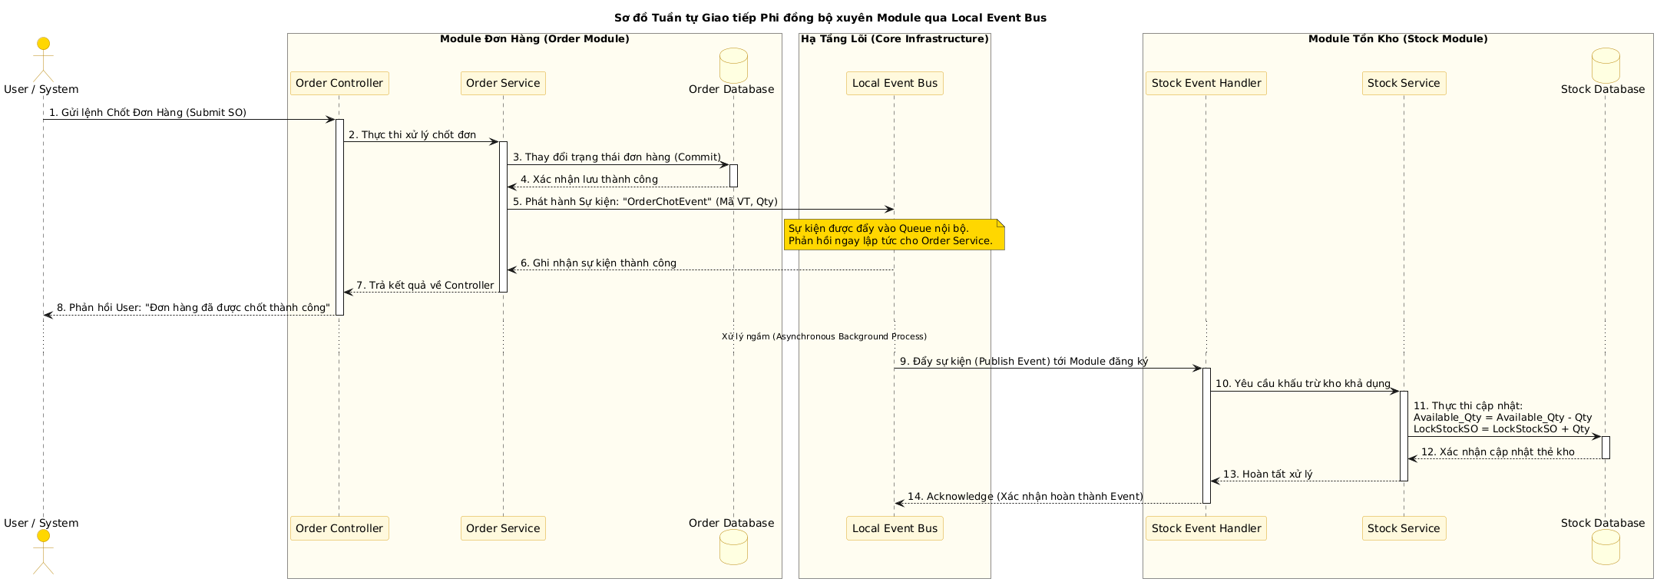
Hình 2.9. Sơ đồ Tuần tự tiến trình xử lý giao tiếp phi đồng bộ
b. Đặc tả chi tiết luồng truyền tin hệ thống:
Tiến trình tương tác giữa hai Module được chia tách làm 2 giai đoạn hoàn toàn độc lập về mặt thời gian và luồng xử lý:
Giai đoạn 1: Đồng bộ tại Module Đơn hàng
- Bước 1 đến Bước 4: Khi người dùng kích hoạt lệnh chốt đơn hàng, Order Service lập tức can thiệp, ghi nhận thông tin và thay đổi trạng thái của bản ghi trong cơ sở dữ liệu Order Database.
- Bước 5 và 6: Thay vì gọi trực tiếp sang Module kho, Order Service đóng gói thông tin thành một gói tin sự kiện gọi là OrderChotEvent, sau đó "bắn" sự kiện này lên Local Event Bus.
- Bước 7 và 8: Ngay sau khi Local Event Bus xác nhận đã nhận gói tin vào hàng đợi, Order Service lập tức đóng luồng xử lý và trả thông báo thành công về cho người dùng mà không cần biết Module Kho đã chạy xong hay chưa. Việc này giúp giảm thời gian phản hồi xuống mức tối thiểu.
Giai đoạn 2: Phi đồng bộ ngầm tại Module Tồn kho
- Bước 9: Local Event Bus điều phối gói tin theo mô hình Publish-Subscribe. Nó nhận biết Stock Event Handler đã đăng ký lắng nghe sự kiện OrderChotEvent từ trước và chủ động đẩy gói tin sang.
- Bước 10 đến Bước 12: Stock Service tiếp nhận thông tin một cách độc lập trên một Thread mới, tự động thực thi tính toán lại bộ chỉ số ATP và cập nhật trực tiếp vào cơ sở dữ liệu Stock Database.
- Bước 13 và 14: Module Kho hoàn tất nghiệp vụ, gửi tín hiệu xác nhận về cho Local Event Bus để chính thức đóng vòng đời của sự kiện.

2.5. Phân hệ báo giá đặc biệt

2.5.1. Sơ đồ Use Case phân hệ báo giá đặc biệt
Sơ đồ Use Case phân hệ Báo giá đặc biệt mô tả luồng công việc xuyên suốt từ khi nhà phân phối có nhu cầu xin giá dự án, Sales Pic tiếp nhận khởi tạo, cho đến khi các phòng ban nghiệp vụ rà soát chi phí và các cấp quản lý phê duyệt nhằm chốt mức giá cuối cùng. Sơ đồ xác lập ranh giới chức năng chặt chẽ giữa các tác nhân nội bộ và đối tác đại lý bên ngoài trong kiến trúc tổng thể của hệ thống.
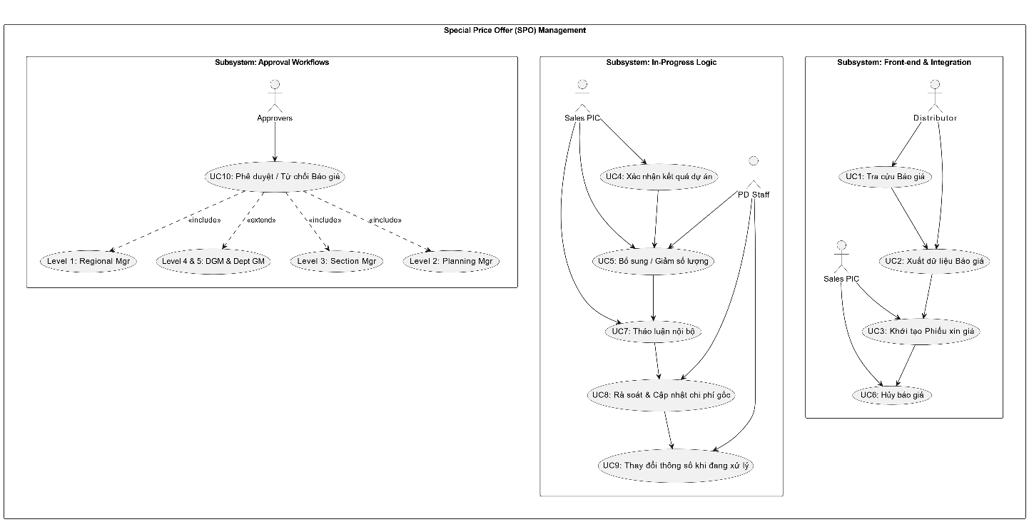
Hình 2.10. Sơ đồ Use Case phân hệ Báo giá đặc biệt
a. Đặc tả các tác nhân (Actors):
- Nhà phân phối (Buyer): Tương tác trực tiếp qua ứng dụng để theo dõi danh sách các mã Price Project Offer đã duyệt.
- Nhân viên Kinh doanh (Sales PIC): Đóng vai trò đầu mối tiếp nhận nhu cầu thị trường, trực tiếp lập phiếu cấu hình giá, tương tác đàm phán chi phí và chịu trách nhiệm khai báo kết quả đóng dự án.
- Bộ phận Kế hoạch (Planning Deparment Staff): Phòng ban nghiệp vụ nội bộ giữ vai trò kiểm soát tài chính. Chịu trách nhiệm rà soát các tham số kế hoạch, tối ưu hóa các mã tài khoản chi phí để hỗ trợ điều chỉnh biên độ lợi nhuận tối ưu trước khi trình các cấp thẩm định.
- Cấp phê duyệt (Approvers): Hội đồng quản lý nội bộ gồm 5 cấp bậc quản trị từ quản lý vùng đến khối giám đốc (Regional Manager, Planning Manager, Section Manager, Planning DGM, Dept GM). Nắm giữ đặc quyền thẩm định rủi ro tài chính, kiểm soát biên lợi nhuận sàn và ra quyết định phê duyệt tối cao.
b. Đặc tả chi tiết luồng xử lý của các Use Case:
Hệ thống vạch rõ ranh giới xử lý của phân hệ SPO thông qua 3 nhóm chức năng lớn bao gồm:
Nhóm tiếp nhận, khởi tạo và tương tác ngoại vi:
- UC1 - Tra cứu Báo giá: Cho phép tra cứu tiến độ xử lý và xem chi tiết trạng thái phê duyệt của từng hạng mục hàng hóa trong dự án sau khi hội đồng quản lý đưa ra quyết định.
- UC2 - Xuất dữ liệu Báo giá: Hỗ trợ nhà phân phối trích xuất toàn bộ hồ sơ thiết bị, số lượng cấu hình và khung giá dự án đã phê duyệt từ màn hình chi tiết ra định dạng tệp Excel tiêu chuẩn phục vụ lưu trữ ngoại tuyến.
- UC3 - Khởi tạo phiếu xin giá: Cho phép Sales PIC import file Excel lên hệ thống.
- UC6 - Hủy báo giá: Cho phép hủy bỏ toàn bộ tiến trình xử lý của phiếu xin giá khi hồ sơ đang ở trạng thái In Progress. Hành động này đi kèm điều kiện bắt buộc hệ thống phải ghi vết lý do hủy vào nhật ký hệ thống.
Nhóm quản lý, rà soát và điều chỉnh thông số:
- UC4 - Xác nhận kết quả dự án: Sau khi phiếu SPO được duyệt, Sales PIC bắt buộc phải cập nhật trạng thái kết quả cuối cùng của dự án: Win, PreOrder hoặc Lost. Đồng thời, thiết lập cấu trúc tuyến bán hàng và đảm bảo quy tắc độc quyền: mỗi cấp kênh trung gian chỉ chứa duy nhất 1 khách hàng định danh.
- UC5 - Bổ sung/Giảm số lượng: Hỗ trợ Sales PIC tái thiết lập số lượng thiết bị đối với các dự án đã được phê duyệt dựa trên cơ sở giữ nguyên mức giá ưu đãi cũ. Lượng hàng cấu hình thêm/bớt này sẽ được hệ thống cô lập sang trạng thái In Progress để đẩy vào luồng thẩm định lại từ đầu.
- UC7 - Thảo luận nội bộ: Kênh giao tiếp thời gian thực tích hợp ngay trên phiếu SPO. Cho phép Sales PIC và bộ phận Planning Department Staff nhắn tin, giải trình lý do xin chiết khấu hoặc đàm phán biên độ giá trực tiếp, loại bỏ hoàn toàn việc sử dụng các công cụ liên lạc thủ công bên ngoài.
- UC9 - Thay đổi thông số khi đang xử lý: Khi phiếu SPO đang ở trạng thái In Progress và chưa vượt qua phê duyệt cấp Level 3, Admin được quyền nạp tệp điều chỉnh nhanh trực tiếp số lượng, giá ưu đãi để sửa đổi cấu trúc dự án.
Nhóm thẩm định và phê duyệt đa cấp:
- UC10 - Phê duyệt / Từ chối Báo giá: Luồng xử lý phân cấp tự động dựa trên thuật toán quét biên độ chiết khấu và tỷ suất lợi nhuận. Tiến trình phê duyệt bắt buộc phải tuân thủ nghiêm ngặt theo thứ tự bậc thang cấu hình:
  - Level 1 (Regional Manager): Thẩm định và phê duyệt hạn mức chiết khấu theo vùng.
  - Level 2 (Planning Manager): Rà soát chuyên sâu các chỉ số kế hoạch tài chính và rủi ro chuỗi cung ứng.
  - Level 3 (Section Manager): Thẩm định mức lợi nhuận biên toàn phân hệ và đưa ra quyết định phê duyệt cấp quản lý.
  - Level 4 và 5 (Planning DGM và Dept GM): Cấp phê duyệt tối cao của Ban Giám đốc.

2.5.2. Quy tắc nghiệp vụ
Phân hệ Xin giá dự án vận hành dựa trên 6 quy tắc nghiệp vụ bất biến nhằm đảm bảo tính toàn vẹn dữ liệu, kiểm soát rủi ro tài chính, bảo vệ biên độ lợi nhuận tối mật và quản lý chặt chẽ vòng đời của một thỏa thuận thương mại trong môi trường Modular Monolith.
a. Quy tắc tạo mã tự động:
Mọi phiếu xin giá dự án khi khởi tạo thành công trên hệ thống đều được tự động cấp một mã định danh duy nhất (Unique Identifier), đóng vai trò là khóa chính logic để liên kết xuyên suốt các phân hệ. Cấu trúc mã được quy định nghiêm ngặt theo biểu thức sau:
$$\text{[Prefix]}.\text{[Material_Type]}_\text{[YY}.\text{MM]}_\text{[Sequence]}$$
- Prefix: Cố định là PP (Project Price Offer - Xin giá dự án).
- Material_Type: Nhận diện dòng hàng sản phẩm, phân định thành hai giá trị: FA (Factory Automation) hoặc LVS (Low Voltage Switchgear).
- YY.MM: Ghi nhận tự động theo năm (2 chữ số cuối) và tháng tại thời điểm tạo phiếu thành công.
- Sequence: Chuỗi 3 chữ số đếm tịnh tiến, tự động reset về 001 vào ngày đầu tiên của mỗi tháng.
- Ví dụ: Mã PP.FA_24.03_009 định danh cho phiếu xin giá dự án dòng hàng FA, số thứ tự 009 được khởi tạo trong tháng 03 năm 2024.
b. Quy tắc tính toán và bảo mật dữ liệu:
Hệ thống thiết lập các công thức toán học cố định chạy ngầm tại tầng Service để thẩm định tính khả thi về mặt tài chính của dự án:
Khung công thức tính toán
- Tỷ lệ chiết khấu (Discount -D ):
$D=\left(1-\frac{\sum{\text{Giá trị theo giá xin}}}{\sum{\text{Giá trị theo giá chuẩn}}}\right)×100\%$ (2.3)
- Tỷ suất lợi nhuận (Margin - $M$):
$M=\left(1-\frac{\sum{\text{Chi phí gốc Landed Cost}}}{\sum{\text{Giá trị theo giá xin}}}\right)×100\%$ (2.4)
Cơ chế bảo mật thông tin: Hệ thống áp dụng cơ chế phân quyền hiển thị dữ liệu nhạy cảm. Thông tin Landed Cost và Margin chỉ được hiển thị cho các nhóm người dùng được cấp quyền, các tài khoản khác sẽ bị ẩn hoặc giới hạn truy cập.
c. Luồng duyệt rẽ nhánh động
Quy trình phê duyệt giá dự án trải qua tối đa 5 cấp độ kiểm soát rủi ro:
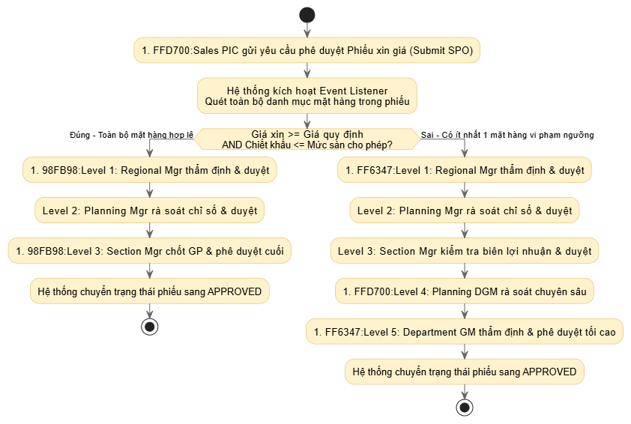
Hình 2.11. Lưu đồ thuật toán luồng duyệt rẽ nhánh động
d. Ràng buộc thời hạn đóng dự án:
Trường dữ liệu Close Date là tham số bắt buộc phải khai báo để khống chế thời gian hiệu lực của khung giá ưu đãi, tuân thủ nghiêm ngặt ranh giới ngành hàng:
- Đối với dự án dòng FA: Hệ thống chặn kiểm tra điều kiện cứng:
$\text{ Close Date}-\text{Created Date}≤12\text{ tháng (1 năm)}$ (2.5)
- Đối với dự án dòng LVS: Ràng buộc theo năm tài chính và ngày đóng dự án tuyệt đối không được vượt quá ngày 31/12 của năm hiện tại, bất kể thời điểm khởi tạo phiếu là tháng nào.
e. Nghiệp vụ bổ sung hàng SPO:
Hệ thống cho phép Sales PIC lập các lệnh điều chỉnh tăng/giảm số lượng thiết bị dựa trên khung giá ưu đãi đã được phê duyệt trước đó, dưới các ràng buộc kỹ thuật sau:
- Điều kiện kích hoạt: Thao tác "Add more item" chỉ được hệ thống mở khóa khi phiếu SPO gốc đang ở trạng thái trạng thái APPROVED.
- Ràng buộc cận dưới:
$\text{Số lượng sau khi giảm}≥\text{Số lượng đã chuyển hóa sang DPO}$ (2.6)
- Khống chế giá trị bổ sung: Để ngăn chặn hành vi lạm dụng chính sách giá dự án, hệ thống áp dụng công thức chặn trần tích lũy cho các đợt xin bổ sung
$\sum{\text{Giá trị Child Offers}}≤\left(\text{Giá trị Parent Offer}×\%\text{ AllowanceConfig}\right)$(2.7)
f. Cơ chế cập nhật hàng loạt SPO:
Nhằm tối ưu hóa hiệu suất quản trị khi xử lý số lượng dữ liệu lớn, hệ thống cung cấp công cụ "Batch Update" qua tệp Excel dành riêng cho Quản trị viên để đóng hoặc mở lại hàng loạt dự án hoặc mã vật tư.
Ràng buộc thời gian:
- Nếu $\text{Action Date (Ngày hiệu lực)}≤\text{Ngày hiện tại}$: Hệ thống thực thi xử lý thay đổi trạng thái ngay khi người dùng bấm Submit.
- Nếu $\text{Action Date}>\text{Ngày hiện tại}$: Hệ thống ghi nhận vào hàng đợi chờ xử lý, kích hoạt Timerjob tự động quét và chuyển đổi trạng thái khi đạt mốc thời gian.
Ràng buộc trạng thái:
- Lệnh Close chỉ chấp nhận đối với các bản ghi đang có trạng thái là APPROVED.
- Lệnh Open chỉ có hiệu lực đối với bản ghi đang có trạng thái hiện tại là CLOSED.
- Lưu ý: Mọi bản ghi vi phạm quy tắc chuyển đổi trạng thái trên đều bị hệ thống từ chối cập nhật, trả về mã lỗi log và bỏ qua tiến trình ghi dữ liệu.

2.5.3. Biểu đồ Trạng thái vòng đời thực thể SPO
a. Sơ đồ Trạng thái thực thể:
Dưới đây là sơ đồ mô tả các trạng thái và điều kiện dịch chuyển của thực thể SPO trong suốt vòng đời:
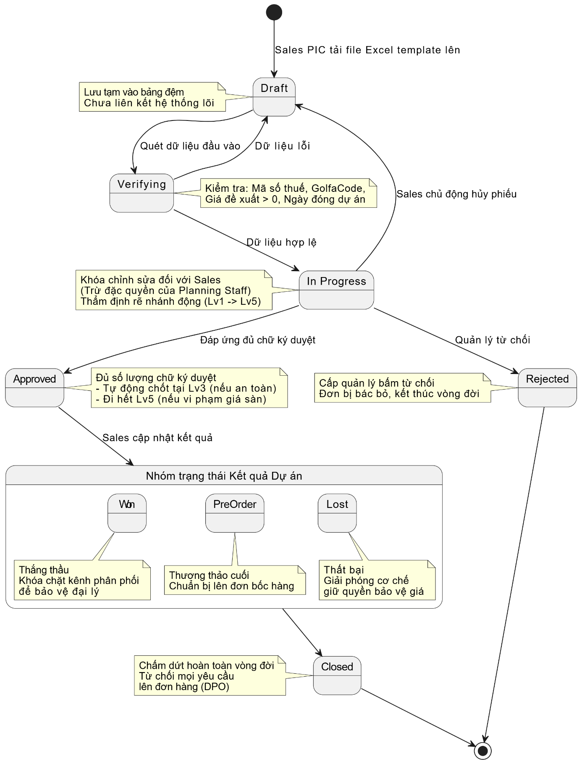
Hình 2.12. Biểu đồ Trạng thái vòng đời thực thể phiếu SPO
b. Diễn giải sự dịch chuyển trạng thái:
Trạng thái của SPO được quản lý bằng mô hình Finite State Machine, trong đó mỗi trạng thái chỉ có thể chuyển tiếp khi đáp ứng các điều kiện kích hoạt tương ứng:
- Draft: Trạng thái sơ khởi khi Sales PIC bắt đầu tải file template Excel lên hệ thống. Toàn bộ thông tin thiết bị và giá xin được lưu tạm vào bảng đệm, chưa phát sinh bất kỳ liên kết nghiệp vụ nào với hệ thống lõi.
- Verifying: Hệ thống tiến hành quét và kiểm tra tính hợp lệ của dữ liệu đầu vào bao gồm: kiểm tra sự tồn tại của Mã số thuế, tính hợp lệ của GolfaCode, ràng buộc giá đề xuất > 0, và kiểm tra ngày đóng dự án. Nếu xảy ra lỗi dữ liệu, hệ thống hồi trả về Draft. Nếu thành công, hệ thống mở khóa cho phép chuyển trạng thái.
- In Progress: Kích hoạt khi Sales PIC bấm nút Submit. Phiếu SPO chính thức bước vào luồng thẩm định rẽ nhánh động từ Level 1 đến Level 5. Tại giai đoạn này, dữ liệu bị khóa chỉnh sửa (trừ đặc quyền của Planning Department Staff), hệ thống chỉ chấp nhận 2 dịch chuyển biên là: Sales chủ động hủy phiếu hoặc Cấp quản lý bấm từ chối.
- Approved: Trạng thái đạt được khi phiếu xin giá đáp ứng đủ số lượng chữ ký duyệt cần thiết (tự động chốt tại Level 3 nếu đơn hàng an toàn, hoặc đi hết Level 5 nếu đơn hàng vi phạm ngưỡng giá sàn).
- Won / Lost / PreOrder: Nhóm trạng thái bắt buộc sau khi dự án đã Approved. Sales PIC có trách nhiệm cập nhật kết quả thực tế của dự án để hệ thống ghi nhận chỉ số hiệu suất bán hàng:
  - Win: Dự án thắng thầu, hệ thống tiến hành khóa chặt kênh phân phối để bảo vệ đại lý.
  - PreOrder: Dự án đang trong giai đoạn thương thảo cuối, chuẩn bị lên đơn bốc hàng.
  - Lost: Dự án thất bại, hệ thống giải phóng các cơ chế giữ quyền bảo vệ giá.
- Closed: Trạng thái chấm dứt hoàn toàn vòng đời thương mại của phiếu SPO. Khi chuyển sang Closed, hệ thống sẽ từ chối mọi yêu cầu lên đơn đặt hàng (DPO) dựa trên mã SPO này.
c. Cơ chế đóng/mở hàng loạt qua Batch Update:
Hệ thống thiết lập hai luồng tác động để dịch chuyển trạng thái của các dự án về mốc Closed hoặc tái kích hoạt về Approved:
- Luồng tự động qua Timerjob: Hệ thống cấu hình một dịch vụ chạy ngầm quét cơ sở dữ liệu định kỳ vào lúc 00:00 hàng ngày. Khi đồng hồ hệ thống ghi nhận $\text{Ngày hiện tại}>\text{Close Date }$của dự án, hệ thống sẽ tự động thực thi trigger chuyển trạng thái ApprovalStatus từ Approved / Won / PreOrder sang Closed.
- Luồng thủ công qua Batch Update: Cung cấp công cụ can thiệp trực tiếp cho Admin thông qua tệp Excel để thay đổi trạng thái hàng loạt. Luồng xử lý này kiểm soát nghiêm ngặt quy tắc chuyển đổi trạng thái của máy trạng thái:
  - Lệnh đóng dự án chỉ được hệ thống chấp nhận thực thi nếu trạng thái hiện tại của bản ghi là APPROVED.
  - Lệnh mở lại dự án để tái kích hoạt hiệu lực giá chỉ được chấp nhận nếu trạng thái hiện tại của bản ghi là CLOSED.

2.5.4. Sơ đồ Tuần tự tiến trình rẽ nhánh phê duyệt động
Sơ đồ tuần tự dưới đây mô tả luồng giao tiếp thời gian thực giữa các thành phần kiến trúc để thẩm định rủi ro tài chính và tự động sinh tuyến đường duyệt phù hợp.
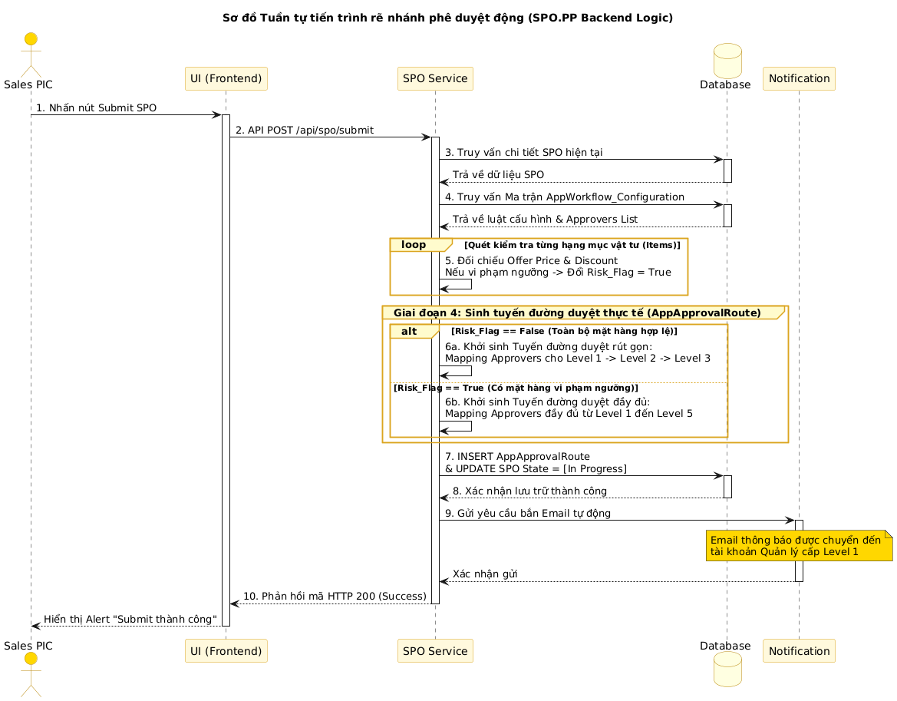
Hình 2.13. Sơ đồ Tuần tự tiến trình rẽ nhánh phê duyệt động qua tầng Service
a. Các thành phần tham gia hệ thống:
- Sales PIC: Người dùng hệ thống, kích hoạt luồng nghiệp vụ bằng hành động gửi yêu cầu phê duyệt giá dự án.
- UI: Giao diện ứng dụng lớp Web.
- SPO Service: Chứa thuật toán quét ma trận cấu hình và định tuyến luồng duyệt tự động.
- Database: Hệ quản trị cơ sở dữ liệu lưu trữ các bảng dữ liệu thực thể của SPO và bảng tham số cấu hình cấu trúc duyệt.
- Notification Service: Dịch vụ hạ tầng chịu trách nhiệm biên dịch và đẩy luồng Email thông báo phi đồng bộ đến các tài khoản quản lý.
b. Đặc tả chi tiết dòng chảy dữ liệu:
Tiến trình giao tiếp và xử lý nghiệp vụ Backend được thực thi tuần tự qua 5 giai đoạn logic sau:
Giai đoạn 1 Khởi tạo yêu cầu và Thu thập dữ liệu
- Bước 1: Sales PIC tương tác trên màn hình chi tiết phiếu xin giá dự án SPO.PP, nhấn nút Submit.
- Bước 2: Lớp UI thu thập toàn bộ ID tài liệu, thực hiện đóng gói Payload dữ liệu và gọi API endpoint.
- Bước 3: SPO Service tiếp nhận yêu cầu, lập tức thiết lập một phiên giao dịch và gửi lệnh truy vấn xuống Database để lấy thông tin gốc của mã SPO hiện tại, bao gồm: Danh sách các dòng hàng, Phân loại ngành hàng, Vùng miền, Giá đề xuất, và Tỷ lệ chiết khấu.
Giai đoạn 2 Quét cấu hình Ma trận phê duyệt
- Bước 4: SPO Service tiếp tục gọi lệnh truy vấn dữ liệu tới bảng tham số cấu hình AppWorkflow_Configuration để tải lên bộ nhớ đệm hai nhóm dữ liệu nền:
  - Quy tắc chặn an toàn: Lấy ngưỡng giá quy định và mức trần chiết khấu cho phép tương ứng với từng mã vật tư.
  - Danh sách người duyệt: Lấy danh sách tài khoản của các cấp quản lý từ Level 1 đến Level 5 dựa trên Material Type và Location của dự án (Ví dụ: Dự án dòng FA ở miền Bắc sẽ được Mapping vào nhóm cấu hình duyệt riêng biệt so với dòng LVS ở miền Nam).
Giai đoạn 3 Thẩm định điều kiện và Rẽ nhánh động
- Bước 5: SPO Service khởi chạy một vòng lặp quét qua từng dòng sản phẩm cấu hình trong phiếu SPO để đối chiếu với các tham số an toàn vừa tải về. Thuật toán kiểm soát rủi ro hoạt động theo nguyên tắc:
  - Hệ thống khởi tạo một biến cờ hiệu rủi ro: Risk_Flag = False.
  - Với mỗi Item, hệ thống kiểm tra các điều kiện vi phạm:
$$\left(\text{OfferPrice}<\text{ Config Offer Price}\right)\text{ OR }\left(\text{Discount}>\text{Configured Discount}\right)$$
  - Nếu phát hiện bất kỳ Item nào vượt quá ngưỡng an toàn giá, hệ thống cập nhật Risk_Flag = True và thoát vòng lặp để chuyển giai đoạn nhằm tối ưu hiệu năng.
Giai đoạn 4 Khởi sinh tuyến đường phê duyệt thực tế
- Bước 6: SPO Service đưa biến cờ hiệu rủi ro vào bộ định tuyến luồng duyệt để biên dịch cấu trúc tuyến đường phê duyệt thực tế:
  - Trường hợp Risk_Flag == False: Tuyến đường duyệt được ánh xạ tài khoản phê duyệt rút gọn, chỉ bao gồm 3 cấp bậc phê duyệt.
  - Trường hợp Risk_Flag == True: Tuyến đường duyệt tự động mở rộng tối đa biên độ, ép buộc cấu hình đủ 5 cấp bậc phê duyệt.
Giai đoạn 5 Lưu trữ dữ liệu và kích hoạt thông báo
- Bước 7: SPO Service ghi nhận toàn bộ danh sách tuyến đường duyệt vừa sinh ra; đồng thời phát lệnh UPDATE trạng thái của phiếu SPO gốc từ Draft sang In Progress, khóa cứng quyền chỉnh sửa dữ liệu của Sales PIC.
- Bước 8: Database phản hồi tín hiệu xác nhận đã thực thi lưu trữ và ghi nhận dữ liệu thành công.
- Bước 9: SPO Service gửi một Event Trigger sang Notification Service. Dịch vụ này chạy ngầm thực hiện đóng gói thông tin dự án, biên dịch sang biểu mẫu template thư điện tử và tự động gửi Email thông báo đến chính xác nhóm tài khoản Quản lý cấp Level 1 đã được định danh trong tuyến đường duyệt.
- Bước 10: SPO Service trả lời phản hồi mã trạng thái tiêu chuẩn HTTP 200 về phía client. Lớp UI tiếp nhận phản hồi, tắt hiệu ứng chờ và hiển thị thông báo "Submit thành công phiếu xin giá dự án" lên màn hình của Sales PIC, chính thức kết thúc phiên làm việc.

2.6. Phân hệ đơn đặt hàng và đơn hàng bán

2.6.1. Sơ đồ Use Case phân hệ đặt hàng và đơn hàng bán
Sơ đồ Use Case phân hệ đơn đặt hàng (DPO) và đơn hàng bán (SO) mô tả chuỗi luồng công việc từ khi nhà phân phối khởi tạo nhu cầu đặt hàng, bộ phận kế hoạch thực hiện các thao tác kiểm soát số lượng vật lý, cho đến khi đồng bộ các chứng từ tài chính. Sơ đồ xác lập ranh giới tương tác độc lập giữa các module nhưng đảm bảo tính toàn vẹn dữ liệu xuyên suốt cấu trúc Modular Monolith.
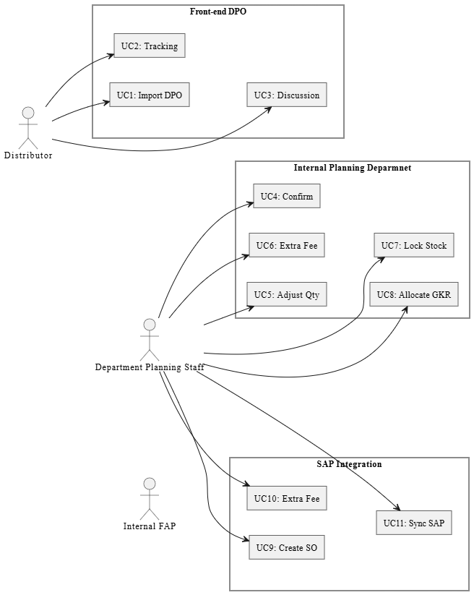
Hình 2.14. Sơ đồ Use Case phân hệ DPO và SO
a. Đặc tả các Tác nhân (Actors):
- Nhà phân phối (Buyer): Tác nhân thương mại bên ngoài hệ thống. Thực hiện thao tác trực tiếp trên giao diện để import tệp cấu hình đặt hàng, đối chiếu hạn mức phân phối và giám sát thời gian thực tiến độ xử lý log kho từ hãng.
- Bộ phận Kế hoạch (Planning Department Staff): Phòng ban quản trị nghiệp vụ nội bộ điều hành trên hệ thống. Nắm giữ đặc quyền rà soát cấu trúc đơn DPO, thực thi lệnh cô lập kho vật lý, phân bổ tài chính phụ phí và chuyển hóa dữ liệu trung gian sang phân hệ Đơn hàng bán (SO).
b. Đặc tả chi tiết luồng xử lý của các Use Case:
Hệ thống phân định ranh giới xử lý của chuỗi Đặt hàng - Đơn hàng thông qua 4 phân hệ chức năng chuyên biệt bao gồm:
Nhóm khởi tạo và tương tác ngoại vi:
- UC1 - Khởi tạo đơn đặt hàng: Cho phép tải tệp cấu trúc Excel mẫu lên hệ thống để đặt hàng và mốc thời gian giao hàng kỳ. Đối với hàng mua cho dự án, hệ thống bắt buộc kiểm tra mã xin giá dự án để tự động áp khung giá chiết khấu ưu đãi từ phân hệ SPO.
- UC2 - Tra cứu tiến độ đơn hàng: Cung cấp giao diện bảng điều khiển thời gian thực để giám sát chi tiết trạng thái luân chuyển của từng dòng vật tư, bao gồm: Lượng hàng đang xử lý, khối lượng thực tế đã xuất xưởng, ngày dự kiến bốc hàng và các chi phí phát sinh phụ trội đính kèm đơn.
- UC3 - Thảo luận đơn hàng: Thiết lập cổng giao tiếp nội bộ ngay tại chi tiết mã đơn DPO. Cho phép gửi trực tiếp các yêu cầu điều chỉnh vận hành sang bộ phận Planning Department Staff, lưu lại History Log làm bằng chứng đối chiếu.
Nhóm rà soát, điều phối và khóa kho vật lý:
- UC4 - Tương tác và xác nhận: Cho phép nhân viên Planning Department Staff tiếp nhận phản hồi từ nhà phân phối qua cổng chat hệ thống, thực thi phản hồi thông tin và đính kèm các ghi chú xác nhận điều phối nghiệp vụ độc lập cho từng dòng vật tư cụ thể.
- UC5 - Điều chỉnh số lượng và hủy mặt hàng: Công cụ quản lý khối lượng đặt hàng của Planning Department Staff dưới các ràng buộc kiểm soát cứng:
  - Giảm số lượng: Cho phép hạ Qty đặt nhưng hệ thống chặn không được thấp hơn tổng số lượng đã bị khóa kho hoặc số lượng đã xuất kho thực tế.
  - Hủy mặt hàng: Chỉ chấp nhận gán nhãn hủy dòng vật tư khi hệ thống kiểm tra dòng đó chưa phát sinh bất kỳ một lệnh giữ hàng nào. Hệ thống chặn tuyệt đối lệnh tăng số lượng; Nhà phân phối bắt buộc phải tạo mã DPO mới nếu phát sinh nhu cầu mua thêm hàng.
- UC6 - Thêm phí phát sinh: Cho phép Planning Department Staff phân bổ các khoản chi phí phụ trội phát sinh (như phí thuê xe giao gấp, phí lưu bãi kho bên thứ 3) trực tiếp vào chi tiết DPO để làm căn cứ pháp lý cấu thành tổng tiền hóa đơn khi kết xuất đơn SO.
- UC7 - Giữ hàng thực tế: Kích hoạt lệnh giữ hàng (tự động theo thuật toán First-In-First-Out) của Planning Department Staff. Hệ thống sẽ lấy số lượng tương ứng từ Available Stock sang trạng thái Locked để cô lập tài sản, bảo vệ dòng hàng không bị chiếm dụng bởi các nhà phân phối khác.
Nhóm Chuyển hóa đơn hàng bán và đồng bộ tài chính ERP:
- UC9 - Khởi tạo đơn hàng bán : Tiến trình chuyển đổi module nghiệp vụ. Planning Department Staff thực hiện chọn một hoặc gom nhiều đơn DPO thỏa mãn điều kiện đồng nhất về Nhà phân phối và Loại vật tư, hệ thống sẽ tự động lọc ra các dòng hàng đã có số lượng khóa kho thành công để gộp chung thành một lệnh xuất hàng SO chính thức, chuyển trạng thái hệ thống từ Draft sang In Progress.
- UC10 - Chốt phụ phí vào đơn hàng bán: Cho phép Planning Department Staff phân bổ và nạp số tiền chi phí phụ trội (Extra Fee) trực tiếp vào đơn hàng bán SO dựa trên cơ sở dữ liệu thỏa thuận tại DPO. Hệ thống chạy thuật toán chặn trần: Số tiền nhập vào SO tuyệt đối không được vượt quá hạn mức số dư chi phí phát sinh khả dụng (Extra Fee Available) đã chốt chặn tại DPO gốc.
- UC11 - Đồng bộ dữ liệu SAP & đóng đơn: Planning Department Staff thực hiện xuất cấu trúc dữ liệu đơn SO sang định dạng tương thích với phần mềm kế toán SAP ERP. Sau khi chứng từ tài chính hoàn tất, Planning Department Staff tiến hành nạp ngược (Import) các mã định danh tài chính từ SAP vào hệ thống (bao gồm: SAP SO No, SAP Billing No, SAP DO No, SAP Invoice No) và nhấn chọn kích hoạt lệnh "Save and Confirm Delivery" để đóng hoàn toàn vòng đời của chuỗi đơn hàng.

2.6.2. Quy tắc nghiệp vụ
Nhóm 1: Ràng buộc kiểm duyệt tại trạm đơn đặt hàng
- Quy tắc điều kiện hiệu lực của dự án
  - Trạng thái phê duyệt: Các mặt hàng thuộc phiếu SPO.PP đó bắt buộc phải đang ở trạng thái đã được phê duyệt.
  - Kết quả đàm phán: Báo giá dự án phải được Sales chốt kết quả cuối cùng là Win hoặc PreOrder. Nếu dự án đang ở trạng thái Lost hoặc In Progress, hệ thống sẽ từ chối DPO.
- Quy tắc ràng buộc toàn vẹn dữ liệu
  - Khớp giá tuyệt đối: Đơn giá của từng mặt hàng trong DPO bắt buộc phải khớp chính xác 100% với mức giá ưu đãi đã duyệt trong phiếu SPO gốc.
  - Trần số lượng: Số lượng đặt mua tuyệt đối không được vượt quá tổng số lượng đã được phê duyệt của mặt hàng đó.
- Quy tắc chống trộn lẫn dự án: Trên cùng một phiếu DPO, hệ thống chỉ cho phép sử dụng duy nhất 01 Mã dự án (SPO.PP.FA hoặc SPO.PP.LVS).
- Quy tắc chống chia nhỏ dự án: Hệ thống ép nhà phân phối phải lấy hàng đúng cam kết khối lượng thông qua thuật toán chặn theo tỷ lệ:
  - Dự án dòng Tự động hóa (SPO.PP.FA): Đơn DPO đầu tiên sử dụng mã dự án bắt buộc phải đạt giá trị tối thiểu 75% tổng giá trị phiếu xin giá gốc. Từ đơn DPO thứ hai trở đi, mỗi đơn phải đạt tối thiểu 15%.
  - Dự án dòng Đóng cắt (SPO.PP.LVS): Đơn DPO đầu tiên bắt buộc phải đạt giá trị tối thiểu 50% tổng giá trị phiếu xin giá gốc. Không giới hạn tỷ lệ từ đơn thứ hai.
- Quy tắc kế thừa kênh phân phối: Toàn bộ thông tin về khách hàng cuối (Customer Name, Taxcode...) sẽ bị hệ thống đóng băng và tự động lấy theo dữ liệu của tuyến bán hàng cuối cùng trong phiếu SPO. Mọi thông tin khách hàng mà nhà phân phối cố tình điền tay trên file Excel DPO đều bị hệ thống bỏ qua và ghi đè bằng dữ liệu chuẩn của dự án.
Nhóm 2: Ràng buộc chuyển hóa tại trạm đơn hàng bán (SO)
Khi hàng hóa đã vượt qua trạm DPO và được Lock Stock thành công, Đơn hàng bán đóng vai trò kế thừa và thực thi tài chính theo các nguyên tắc sau:
- Quy tắc kế thừa dự án: Đơn hàng bán không sinh ra luật xét duyệt giá mới mà kế thừa đặc tính bảo mật từ DPO. Toàn bộ thông tin cốt lõi (Đơn giá dự án, Số lượng, Thông tin khách hàng) bị khóa cứng khi chuyển từ DPO sang SO. Nhân viên Kế hoạch tuyệt đối không được phép chỉnh sửa các thông số này.
- Quy tắc gom lệnh xuất hàng dự án: Bộ phận Kế hoạch được phép gom nhiều mặt hàng thuộc các DPO dự án khác nhau vào chung một lệnh SO, nhưng phải vượt qua "lọc 3 lớp":
  - Cùng chung loại vật tư.
  - Cùng chung tuyến nhà phân phối.
  - Chỉ kéo vào SO những mặt hàng đã Locked Stock > 0.
- Quy tắc phân bổ phụ phí dự án: Trong quá trình tạo SO, nhân viên được phép phân bổ các phụ phí phát sinh (như phí giao gấp) vào chi tiết từng mặt hàng, nhưng tổng tiền phụ phí nhập vào SO tuyệt đối không được vượt quá số dư phụ phí khả dụng (Extra Fee Available) đã được chốt và đồng thuận tại DPO gốc.
- Quy tắc Đồng bộ chứng từ và Giao hàng
  - Đồng bộ hạ tầng SAP: Hệ thống chỉ cho phép đóng giao dịch khi nhân viên nhập đầy đủ mã chứng từ từ phần mềm SAP (Bao gồm: SAP SO No, SAP Billing No, SAP DO No, SAP Invoice No).
  - Luồng chạy ngược: Hành động đóng SO này sẽ lập tức kích hoạt luồng tự động cập nhật trạng thái đã giao chạy ngược về phiếu DPO gốc, giúp nhà phân phối theo dõi tiến độ hoàn tất dự án.
2.6.3. Biểu đồ Trạng thái vòng đời đơn đặt hàng và đơn hàng bán
a. Biểu đồ trạng thái thực thể:
Vòng đời của một giao dịch mua bán hàng dự án (SPO.PP) được mô tả trực quan qua máy trạng thái dưới đây:
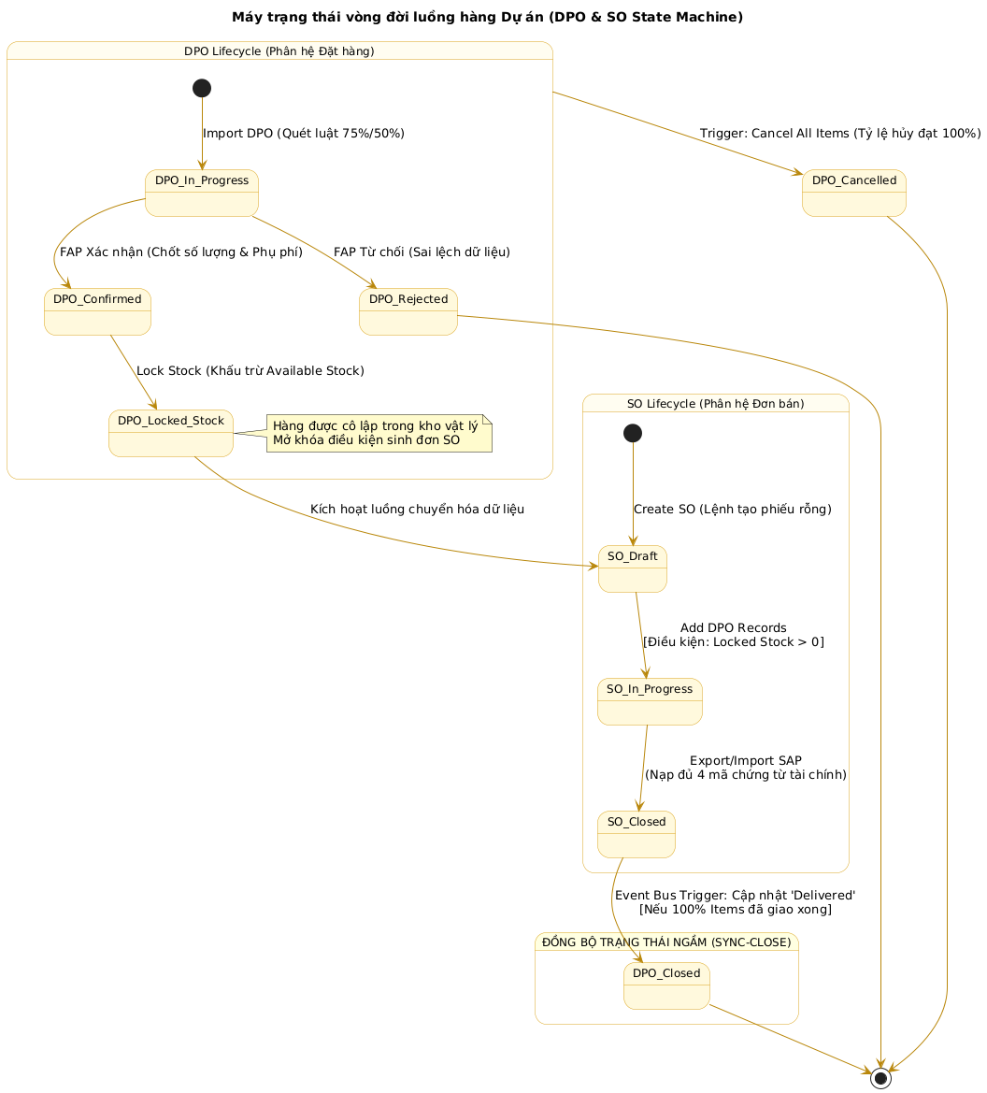
Hình 2.15. Biểu đồ trạng thái dự án từ phân hệ DPO sang SO.
b. Đặc tả luồng dịch chuyển trạng thái tuyến tính
Dựa trên cấu trúc máy trạng thái, vòng đời vận hành của chứng từ được kiểm soát nghiêm ngặt qua hai giai đoạn liên tục:
Giai đoạn 1: Vòng đời Đơn đặt hàng Dự án
- Khởi tạo và Quét luật (Draft In Progress): Khi Nhà phân phối thực hiện nạp tệp Excel đặt hàng cấu hình mã dự án, hệ thống lập tức chặn kiểm tra quy tắc tỷ lệ giá trị đơn đầu tiên (dòng hàng $FA≥75\%$, dòng hàng$LVS≥50\%$). Nếu vượt qua, dữ liệu được ghi nhận vào trạng thái In Progress để chờ duyệt nội bộ.
- Thẩm định và Từ chối (In Progress Rejected): Trong quá trình kiểm duyệt, nếu bộ phận Kế hoạch phát hiện sai lệch thông tin hoặc nhà phân phối cố tình vi phạm cam kết sản lượng của dự án, lệnh Reject sẽ được kích hoạt để hủy bỏ hoàn toàn phiên giao dịch.
- Xác nhận đàm phán (In Progress Confirmed): Sau khi Planning Department Staff và nhà phân phối thống nhất toàn bộ điều khoản giao dịch và các khoản chi phí phụ trội phát sinh trên cổng chat DPO Discussion, đơn hàng được dịch chuyển sang trạng thái Confirmed.
- Cô lập kho vật lý (Confirmed Locked Stock): Từ trạng thái Confirmed, Planning Department Staff phát lệnh giữ hàng. Hệ thống tự động khấu trừ quỹ hàng sạch Available Stock tại phân hệ kho và chuyển dịch số lượng vật tư tương ứng sang trạng thái Locked Stock, mở khóa điều kiện chuyển hóa sang đơn bán.
- Rào chắn hủy đơn tự động: Tại bất kỳ mốc thời gian nào trên luồng xử lý DPO, nếu nhà phân phối hoặc Planning Department Staff kích hoạt lệnh hủy trên từng dòng và hệ thống quét thấy tỷ lệ dòng hàng bị hủy đạt mốc 100%, thực thể DPO sẽ lập tức chuyển dịch sang trạng thái Cancelled để giải phóng quỹ kho.
Giai đoạn 2: Vòng đời Đơn hàng bán
- Khởi tạo chứng từ rỗng (Draft): Tiến trình bắt đầu khi nhân viên Planning Department Staff phát lệnh tạo một Header chứng từ xuất hàng rỗng phục vụ ghi nhận kế toán.
- Kế thừa dữ liệu dự án (Draft In Progress): Planning Department Staff tiến hành kéo các dòng hàng dự án từ DPO sang đơn SO. Hệ thống thực thi rào chắn kiểm soát: chỉ chấp nhận các dòng hàng đã có trạng thái Locked Stock > 0 và đồng nhất tuyệt đối về định danh Khách hàng cuối của dự án.
- Quyết toán tài chính và Đóng đơn (In Progress Closed): Sau khi xuất dữ liệu sang hạ tầng SAP ERP, FAP tiếp nhận và Import ngược bộ 4 mã chứng từ tài chính (SAP SO No, SAP Billing No, SAP DO No, SAP Invoice No) vào hệ thống nội bộ rồi nhấn "Save & Confirm Delivery" để chính thức niêm phong sổ sách, đưa đơn SO về trạng thái đóng (Closed).
c. Cơ chế đồng bộ trạng thái đóng ngược luồng:
Sự kết nối phi đồng bộ và nhất quán dữ liệu sau cùng giữa hai phân hệ được thiết lập dựa trên kiến trúc Background Worker tại mốc kết thúc vòng đời:
- Sự kiện kích hoạt: Ngay tại thời điểm thực thể SO chuyển dịch thành công sang trạng thái Closed, hệ thống lập tức phát hành một sự kiện tài chính mang tên SOCompletedEvent lên trục truyền tin nội bộ Local Event Bus.
- Cập nhật thẻ kho hạ nguồn: Module DPO lắng nghe sự kiện này sẽ lập tức tự động bốc xếp số lượng hàng hóa dự án tương ứng, thực thi câu lệnh SQL cập nhật trạng thái của các dòng vật tư đích từ Locked Stock thành Delivered.
- Chốt chặn máy trạng thái tổng: Hệ thống khởi chạy một hàm kiểm tra điều kiện logic trên thực thể DPO gốc: $\text{Nếu }\sum{{\text{Items}}_{\text{Delivered}}}+\sum{{\text{Items}}_{\text{Cancelled}}}=100\%\text{ Tổng số lượng Items ban đầu. }$Nếu điều kiện này được thỏa mãn, ApprovalStatus tổng thể của chứng từ DPO đó sẽ tự động được hệ thống chuyển đổi trạng thái sang Closed. Toàn bộ quy trình bán hàng dự án ưu đãi giá kết thúc trọn vẹn và an toàn dữ liệu.

CHƯƠNG 3: TRIỂN KHAI HỆ THỐNG

3.1. Hiện thực hóa mã nguồn tầng Back-end

3.1.1. Thuật toán lõi trong phân hệ SPO
a. Tổng quan
Trong hệ thống SPO, thuật toán tính toán tài chính và thuật toán tạo vòng duyệt động được xây dựng bằng Stored Procedure tại tầng cơ sở dữ liệu. Việc lựa chọn giải pháp này giúp tập trung xử lý nghiệp vụ tại một nơi, thuận tiện cho việc bảo trì, chỉnh sửa và kiểm tra lỗi trong quá trình phát triển hệ thống. Ngoài ra, khi có sự thay đổi về quy trình phê duyệt hoặc quy tắc tính toán, chỉ cần cập nhật Procedure mà không cần sửa mã nguồn và triển khai lại ứng dụng, từ đó giảm thời gian và chi phí vận hành hệ thống.
b. Thuật toán tính toán tài chính
Stored procedure usp_PriceOffer_UpdateDerivedValues này thực hiện ba lần UPDATE tuần tự, mỗi lần tính một tầng giá trị phái sinh khác nhau.
Tầng 1: Cập nhật các chỉ số tài chính từng dòng sản phẩm (PriceOfferDetail)
UPDATE poDetail SET
StandardAmount = poDetail.StandardPrice * poDetail.Qty,
RequestedAmount = poDetail.BuyerPrice * poDetail.Qty,
LandingCost = CASE
WHEN ac.action = 'LandingCostUpdated' THEN LandingCost -- giữ landing cost nhập tay
ELSE m.LandedCost -- lấy từ bảng Materials
END,
PriceOfferDetailMargin = CASE
WHEN ac.action = 'LandingCostUpdated' THEN (1 - poDetail.LandingCost / poDetail.SalesOfferPrice)
ELSE (1 - m.LandedCost / poDetail.SalesOfferPrice)
END,
ActualDiscountRatio = IIF(poDetail.StandardPrice = 0, 0,
(1 - poDetail.SalesOfferPrice / poDetail.StandardPrice))
FROM PriceOfferDetail poDetail
INNER JOIN Materials m ON m.GolfaCode = poDetail.GolfaCode
LEFT JOIN (
SELECT TOP 1 PriceOfferId, action FROM ApprovalHistories
WHERE PriceOfferId = @priceOfferId
ORDER BY creationtime DESC
) ac ON ac.PriceOfferId = poDetail.PriceOfferId
WHERE poDetail.Status NOT IN ('MERGED','REJECTED','APPROVED','CANCELLED','CLOSED');
Điểm đáng chú ý: LandingCost và Margin có logic phân nhánh dựa trên hành động cuối cùng trong lịch sử duyệt. Nếu đã nhập landing cost tay (LandingCostUpdated) thì giữ nguyên giá trị đó; ngược lại tự động lấy LandedCost từ bảng Materials. Cơ chế này đảm bảo dữ liệu nhập tay không bị ghi đè khi SP chạy lại.
Tầng 2: Tổng hợp giá trị lên header SPO (PriceOffer):
UPDATE spo SET
TotalSaleOfferAmount = ISNULL(agg.TotalSaleOfferAmount, 0),
TotalPriceToCustomer = ISNULL(agg.TotalPriceToCustomer, 0),
InitialTotalSaleOfferAmount =
CASE
WHEN InitialTotalSaleOfferAmount = 0
THEN ISNULL(agg.TotalSaleOfferAmount, 0)
ELSE InitialTotalSaleOfferAmount -- chỉ ghi một lần duy nhất
END
FROM PriceOffer spo
LEFT JOIN (
SELECT PriceOfferId,
SUM(ISNULL(SalesOfferPrice * Qty, 0)) AS TotalSaleOfferAmount, ...
FROM PriceOfferDetail
WHERE PriceOfferId = @priceOfferId
AND Status NOT IN ('MERGED','REJECTED','CANCELLED')
GROUP BY PriceOfferId
) agg ON spo.Id = agg.PriceOfferId
WHERE spo.Id = @priceOfferId;
Trường InitialTotalSaleOfferAmount áp dụng nguyên tắc write-once: chỉ được ghi khi đang bằng 0 (lần đầu tạo SPO), các lần chạy lại sau đó giữ nguyên giá trị gốc phục vụ mục đích so sánh và audit.
Tầng 3 — Tính các chỉ số tổng hợp qua User-Defined Function:
UPDATE spo SET
SPO_DiscountRatio = dbo.ufn_PriceOffer_GetDiscountRatio(@priceOfferId),
SPO_DiscountRatio_CFG = dbo.ufn_PriceOffer_GetDiscountRatio_CFG(@priceOfferId),
MarginIssue = dbo.ufn_PriceOffer_CountMarginIssues(@priceOfferId)
FROM PriceOffer spo WHERE spo.Id = @priceOfferId;
Ba UDF này tách biệt logic tính discount thực tế, discount theo cấu hình, và đếm số dòng có vấn đề margin, kết quả sẽ được dùng trực tiếp ở bước sinh vòng duyệt tiếp theo.
b. Thuật toán tạo vòng duyệt động
SP usp_PriceOffer_WF_CreateApprovalRoute_PP này thực hiện logic tạo vòng duyệt hoàn toàn dựa trên dữ liệu cấu hình, không hardcode quy tắc phân quyền trong code.
Bước 1 — Đọc các tham số quyết định cấp duyệt:
SELECT @materialType = spo.MaterialType,
@totalAmount = spo.TotalSalesOfferAmount,
@priceOffer_Location= sc.Code,
@cfgDiscountRatio = spo.SPO_DiscountRatio_CFG, -- discount theo cấu hình
@offerDiscountRatio = spo.SPO_DiscountRatio, -- discount thực tế
@countIssues = spo.MarginIssue -- số dòng lỗi margin
FROM PriceOffer spo
INNER JOIN SystemCategories sc ON spo.LocationId = sc.Id
WHERE spo.Id = @priceOfferId;
Bước 2 — Xác định cấp duyệt tối đa (@wfApprovalLevel):
SET @wfApprovalLevel = 3; -- mặc định: duyệt 3 cấp
​
IF (@materialType = 'FA' AND ISNULL(@countIssues, 0) > 0)
SET @wfApprovalLevel = 5; -- FA có lỗi margin → leo lên cấp 5
ELSE IF (@materialType = 'LVS'
AND (ISNULL(@offerDiscountRatio, 0) > ISNULL(@cfgDiscountRatio, 0)
OR ISNULL(@countIssues, 0) > 0))
SET @wfApprovalLevel = 5; -- LVS vượt ngưỡng discount hoặc lỗi margin → cấp 5
Đây là quy tắc nghiệp vụ cốt lõi: SPO bình thường đi qua 3 cấp duyệt; khi có vấn đề về margin hoặc discount vượt ngưỡng cấu hình, hệ thống tự động leo thang lên 5 cấp. C# phát hiện trường hợp này trước qua ufn_ShouldCreateLevel5Route_PP và yêu cầu người dùng xác nhận trước khi tiếp tục.
Bước 3 — Xóa route cũ và sinh route mới từ bảng cấu hình:
-- Xóa các bước chưa duyệt (giữ lại bước đã duyệt rồi)
DELETE FROM ApprovalRoute
WHERE PriceOfferId = @priceOfferId
AND StepSequence > ISNULL(@currentApprovalStep, 0);
​
-- Sinh route mới từ cấu hình
INSERT INTO ApprovalRoute (Id, PriceOfferId, InstanceId, StepSequence, Approver, ...)
SELECT NEWID(), @priceOfferId, @currentApprovalRouteInstanceId,
wc.WF_Level, wa.Approver, wc.WF_Role, ...
FROM Workflow_Configuration wc
INNER JOIN Workflow_Approver wa ON wc.Id = wa.WFId
WHERE wc.WF_Type = @priceOffer_Type -- loại SPO: PP, DS, NB, AP
AND wc.Condition = @SPO_Condition -- 'MaterialType=FA, Location=HN'
AND wc.WF_Level > ISNULL(@currentApprovalStep, 0) -- chỉ lấy bước chưa qua
AND wc.WF_Level <= @wfApprovalLevel; -- không vượt cấp tối đa đã xác định
Thiết kế này có hai ưu điểm quan trọng. Thứ nhất, logic xóa-rồi-insert thông minh: khi SPO đang ở bước 2, việc add thêm sản phẩm hoặc cập nhật landing cost chỉ xóa các bước từ bước 2 trở đi, không xóa lịch sử bước 1 đã duyệt. Thứ hai, toàn bộ quy tắc phân quyền nằm trong bảng Workflow_Configuration và Workflow_Approver: khi cần thêm cấp duyệt hoặc thay đổi approver cho một loại SPO ở một địa điểm cụ thể, quản trị viên chỉ cần cập nhật dữ liệu cấu hình mà không cần deploy lại code.

3.1.2. Cơ chế cấn trừ Quota thông qua Event giữa SPO và DPO
- Tổng quan
Để đảm bảo số lượng đặt hàng không vượt quá số lượng đã được phê duyệt trong báo giá (SPO), hệ thống sử dụng trường DpoUsed trong bảng PriceOfferDetail để theo dõi tổng số lượng đã được sử dụng bởi các DPO. Thông qua cơ chế này, hệ thống có thể kiểm soát quota còn lại và đồng bộ dữ liệu giữa hai module SPO và DPO.
- Luồng logic kiểm tra và cấn trừ Quote
Bước 1 — Phát sự kiện từ module DPO: Khi DPO bị xóa, hủy hoặc từ chối, hệ thống sẽ tổng hợp các dòng liên quan đến SPO và phát sự kiện lên Event Bus.
var eventDetails = dpo.Details
.Where(x => !string.IsNullOrEmpty(x.SPOCode))
.Select(x => new DPODeletedEventDetail(
x.Id,
x.SPOCode!,
x.GolfaCode,
x.UnitPrice ?? 0,
x.Qty ?? 0
))
.ToList();
​ await _localEventBus.PublishAsync(new DPODeletedEvent(dpo.Id, eventDetails), false);
Bước 2 — Xử lý và cấn trừ tại module SPO: Module SPO đăng ký handler để lắng nghe các sự kiện liên quan đến DPO:
public class UpdatePriceOfferDpoUsedHandler :
ILocalEventHandler<DPODeletedEvent>,
ILocalEventHandler<DPOCanceledEvent>,
ILocalEventHandler<DPORejectedEvent>

Khi nhận event, hệ thống thực hiện:
- Tìm đúng PriceOfferDetail theo bộ khóa SPOCode + GolfaCode + UnitPrice
- Thực hiện cập nhật lại quota:
priceOfferDetail.DpoUsed = Math.Max(0, priceOfferDetail.DpoUsed - detail.Qty);
- Cập nhật dữ liệu theo batch để tối ưu hiệu năng
Ý nghĩa: Cách thiết kế này giúp hai module SPO và DPO tách biệt hoàn toàn về mặt code, chỉ giao tiếp thông qua event. Điều này giúp hệ thống dễ bảo trì, dễ mở rộng và tuân thủ nguyên tắc loose coupling trong kiến trúc DDD. Ngoài ra, khi cần mở rộng thêm xử lý liên quan đến DPO (như log, gửi email, báo cáo…), chỉ cần thêm handler mới mà không cần thay đổi logic hiện tại.

3.1.3. Xử lý bộ lắng nghe sự kiện phi đồng bộ để cập nhật tồn kho real-time
a. Luồng phát sự kiện — phía DPO module
Mỗi thao tác thay đổi trạng thái DPO đều chuẩn bị payload và publish event trước khi trả response về client. Tham số onUnitOfWorkComplete: false đảm bảo event được xử lý ngay trong cùng transaction, không phải sau khi UoW kết thúc.
Xóa DPO (DeleteAsync):
var eventDetails = dpo.Details
.Where(x => !string.IsNullOrEmpty(x.SPOCode))
.Select(detail => new DPODeletedEventDetail(
detail.Id, detail.SPOCode!, detail.GolfaCode,
detail.UnitPrice ?? 0, detail.Qty ?? 0
)).ToList();
await _localEventBus.PublishAsync(new DPODeletedEvent(id, eventDetails), false);

Ngoài ra hủy DPO (CancelAsync) và từ chối DPO (RejectAsync) theo cùng cấu trúc, lần lượt publish DPOCanceledEvent và DPORejectedEvent. Ba event record này dùng chung kiểu payload DPODeletedEventDetail đủ thông tin để module SPO tìm đúng dòng cần hoàn trả quota.
b. Event handler — phía SPO module
Handler (UpdatePriceOfferDpoUsedOnDpoDeletedOrCanceledEventHandler) này thực hiện đồng thời cả 3 interface:
public class UpdatePriceOfferDpoUsedOnDpoDeletedOrCanceledEventHandler :
ILocalEventHandler<DPODeletedEvent>,
ILocalEventHandler<DPOCanceledEvent>,
ILocalEventHandler<DPORejectedEvent>,
IScopedDependency
​
Cả ba HandleEventAsync đều delegate về một method dùng chung ProcessDPOUsedReductionAsync, tránh trùng lặp code:
public async Task HandleEventAsync(DPODeletedEvent eventData)
=> await ProcessDPOUsedReductionAsync(eventData.DPOId, eventData.Details, "deletion");
​
public async Task HandleEventAsync(DPOCanceledEvent eventData)
=> await ProcessDPOUsedReductionAsync(eventData.DPOId, eventData.CanceledDetails, "cancellation");
​
public async Task HandleEventAsync(DPORejectedEvent eventData)
=> await ProcessDPOUsedReductionAsync(eventData.DPOId, eventData.RejectedDetails, "rejection");
Logic xử lý bên trong ProcessDPOUsedReductionAsync gồm 4 bước:
Bước 1: Batch load để tránh N+1
// Lấy tất cả SPOCode duy nhất từ các dòng DPO bị thay đổi
var spoCodesList = details
.Where(d => !string.IsNullOrWhiteSpace(d.SPOCode))
.Select(d => d.SPOCode).Distinct().ToList();
​
// Load toàn bộ PriceOffer liên quan trong 1 query
var relevantPriceOffers = await _priceOfferRepository.GetListAsync(po => spoCodesList.Contains(po.PriceOfferCode));
Bước 2: Dựng lookup dictionary để tìm kiếm O(1)
var priceOfferDetailLookup = allPriceOfferDetails
.ToLookup(pod => new { pod.PriceOfferId, pod.GolfaCode, pod.SalesOfferPrice});
​
var priceOfferLookup = relevantPriceOffers
.ToDictionary(po => po.PriceOfferCode, po => po.Id);
Bước 3: Khớp dòng và tính giá trị mới
var matchingDetails = priceOfferDetailLookup[new {
PriceOfferId = priceOfferId,
GolfaCode = detail.GolfaCode,
SalesOfferPrice = detail.UnitPrice
}].ToList();
​
var newDpoUsed = Math.Max(0, currentDpoUsed - detail.Qty);
Việc dùng Math.Max(0, ...) ngăn DpoUsed xuống âm trong trường hợp dữ liệu không nhất quán hoặc có race condition.
Bước 4: Batch update một lần duy nhất
await _priceOfferDetailRepository.UpdateManyAsync(updatedDetails);
Thay vì update từng dòng trong vòng lặp, toàn bộ thay đổi được gom lại và lưu trong một lần gọi — tối ưu round-trip đến database.
- Kiểm tra tồn kho và bypass tự động
Ngoài luồng hoàn trả quota, hệ thống còn có một cơ chế tự động xác định trạng thái DPO khi Confirm, dựa trên tình trạng tồn kho thực tế:
// Loại trừ kho Damaged và FOC khỏi phép tính
var damagedOrFOCStock = await _stockCategoryRepository
.GetListAsync(x => x.DamagedStock == true || x.FOC == true);
​
var materialStocks = await _materialStockRepository.GetListAsync(x =>
allGolfaCodes.Contains(x.GolfaCode) &&
!damagedOrFOCStock.Select(s => s.Id).Contains(x.StockCategoryId)
);
​
var availableGKRs = await GetListAvailableGKRsAsync(dpo);
​
if (materialStocks.All(x => (x.Available_Qty ?? 0) == 0) && availableGKRs.Count == 0)
{
// Không có tồn kho thực + không có GKR → bypass thẳng sang InProgress
await CheckBypassLockOnOrderStockAsync(dpo);
}
else
{
// Có tồn kho hoặc GKR → chuyển sang Confirmed, chờ nhân viên lock stock thủ công
dpo.Status = QuoteFlowStatuses.DPO.Confirmed;
}
Logic bypass này giảm thiểu thao tác thủ công: khi toàn bộ hàng hóa cần đặt đều không có sẵn trong kho, hệ thống tự động đưa DPO sang trạng thái InProgress thay vì yêu cầu người dùng xác nhận lock stock một cách vô nghĩa.
- Cập nhật số lượng tồn kho qua Stored Procedure
Đối với các thao tác thay đổi số lượng tồn kho thực (nhập kho, kiểm kê), hệ thống ủy quyền toàn bộ cho SQL Server thông qua hai stored procedure:
- usp_StockManagement_StockTransfer — xử lý điều chuyển kho giữa các vị trí, nhận requestId là ID của batch import, trả về @errorMsg nếu có vi phạm nghiệp vụ.
- usp_StockManagement_StockInventory — xử lý kiểm kê (inventory count), cập nhật số lượng thực tế so với số sách.
C# chỉ đóng vai trò validate → gọi SP → kiểm tra lỗi đầu ra. Toàn bộ logic tính toán chênh lệch, ghi history, và cập nhật các trường Qty/Locked/Available_Qty trên bảng MaterialStock đều nằm trong SP.
e. Tóm tắt ưu điểm của thiết kế
Kiến trúc event-driven cho phần cập nhật tồn kho mang lại ba lợi ích chính. Thứ nhất, tách biệt module: DPO module không cần import hay phụ thuộc bất kỳ interface nào của module SPO — hai bên chỉ chia sẻ kiểu event record. Thứ hai, mở rộng dễ dàng: nếu sau này cần thêm hành động khi DPO bị hủy (ví dụ: gửi email, cập nhật báo cáo), chỉ cần đăng ký thêm một handler mới mà không sửa code hiện có. Thứ ba, hiệu năng: toàn bộ chuỗi từ publish đến batch update được thực hiện trong cùng một request cycle, không cần queue hay background job, đảm bảo dữ liệu nhất quán ngay lập tức (real-time) khi người dùng vừa thực hiện thao tác.

3.2. Triển khai và hiện thực hóa giao diện ứng dụng Front-end

3.2.1. Phân hệ Quản lý dữ liệu nền
a. Nhóm chức năng dữ liệu phân loại
- Storage: Chức năng Storage dùng để quản lý danh sách kho lưu trữ hàng hóa trong hệ thống, phục vụ cho việc theo dõi và quản lý hoạt động nhập kho, xuất kho và tồn kho. Người dùng có thể thực hiện các chức năng thêm mới, chỉnh sửa, xóa và tra cứu thông tin kho lưu trữ. Một số giao diện của chức năng Storage được minh họa ở các hình bên dưới:
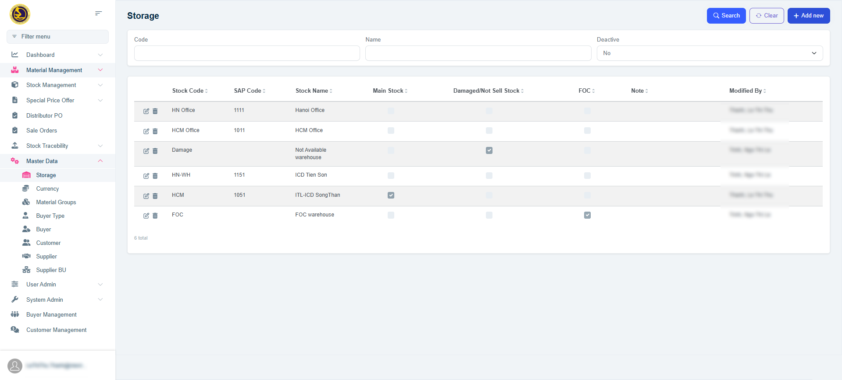
Hình 3.1. Giao diện danh sách Storage
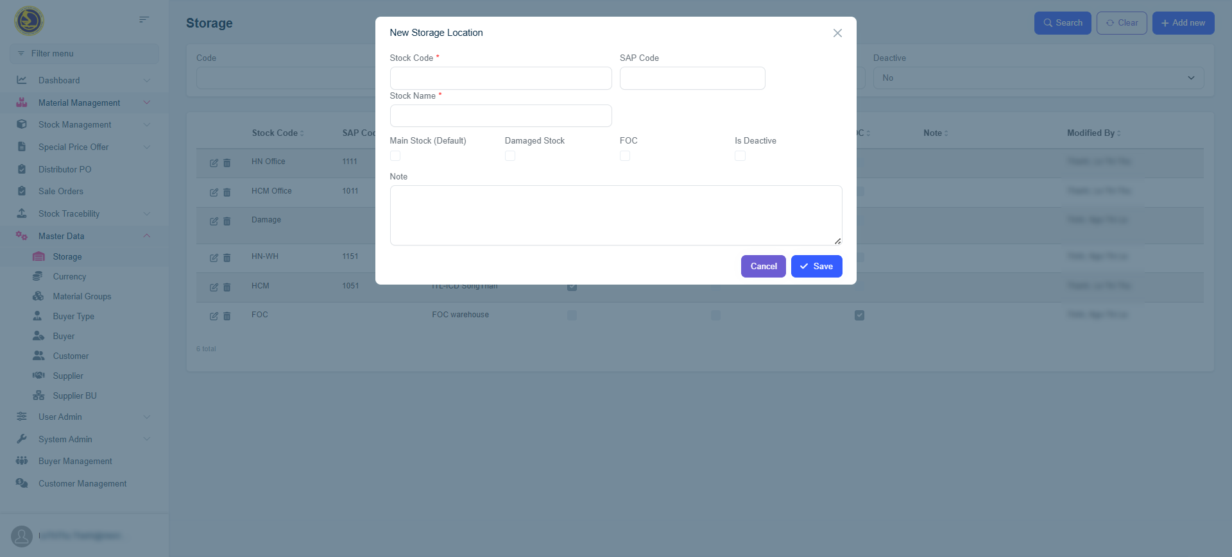
Hình 3.2. Giao diện thêm mới Storage
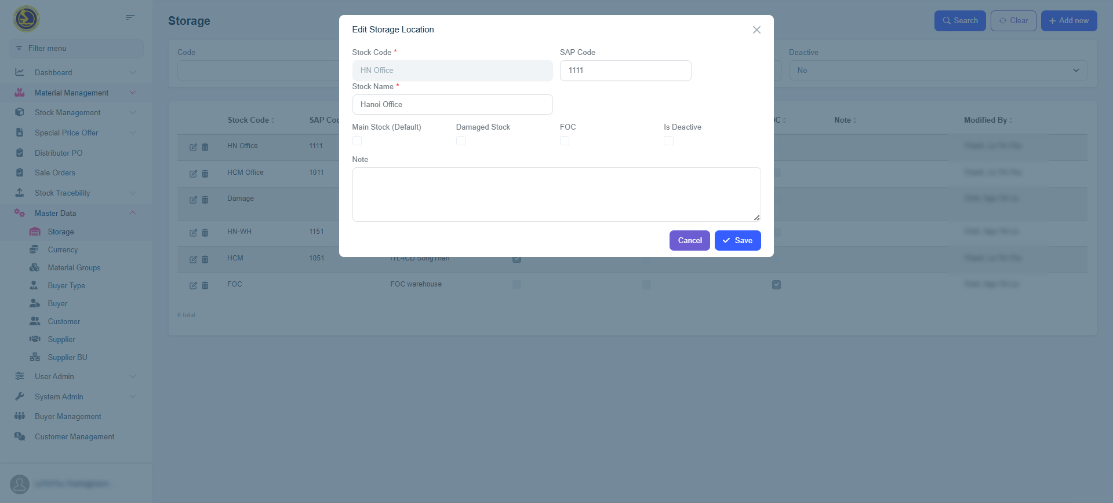
Hình 3.3. Giao diện chỉnh sửa Storage
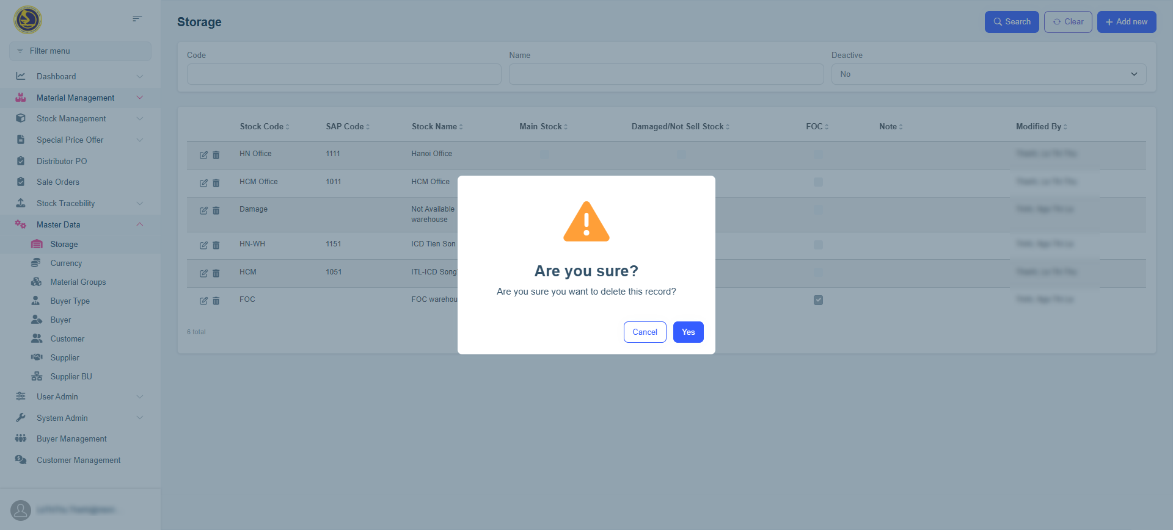
Hình 3.4. Giao diện xóa Storage
- Currency: Chức năng Currency dùng để quản lý danh mục tiền tệ được sử dụng trong hệ thống, phục vụ cho các nghiệp vụ báo giá, đặt hàng và thanh toán. Người dùng có thể thực hiện các chức năng thêm mới, chỉnh sửa, xóa và tra cứu thông tin tiền tệ. Một số giao diện của chức năng Currency được minh họa ở các hình bên dưới.
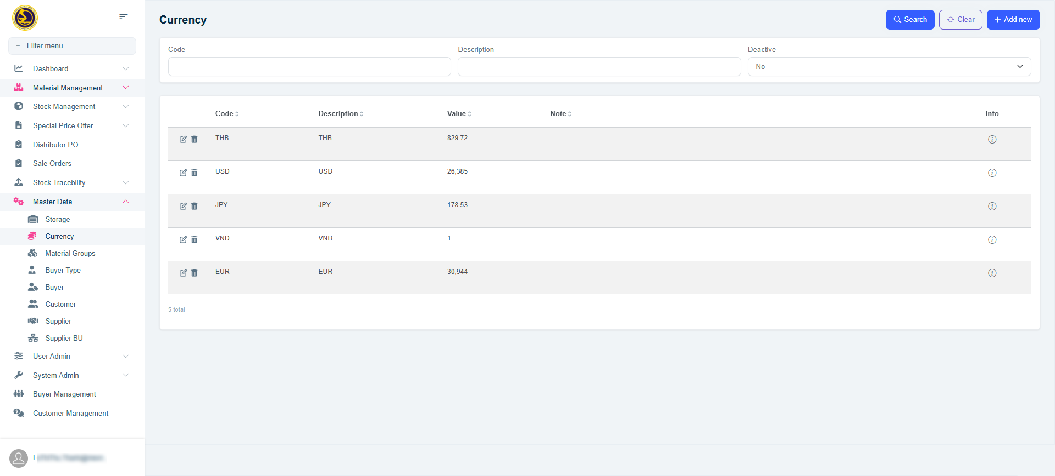
Hình 3.5. Giao diện danh sách Currency
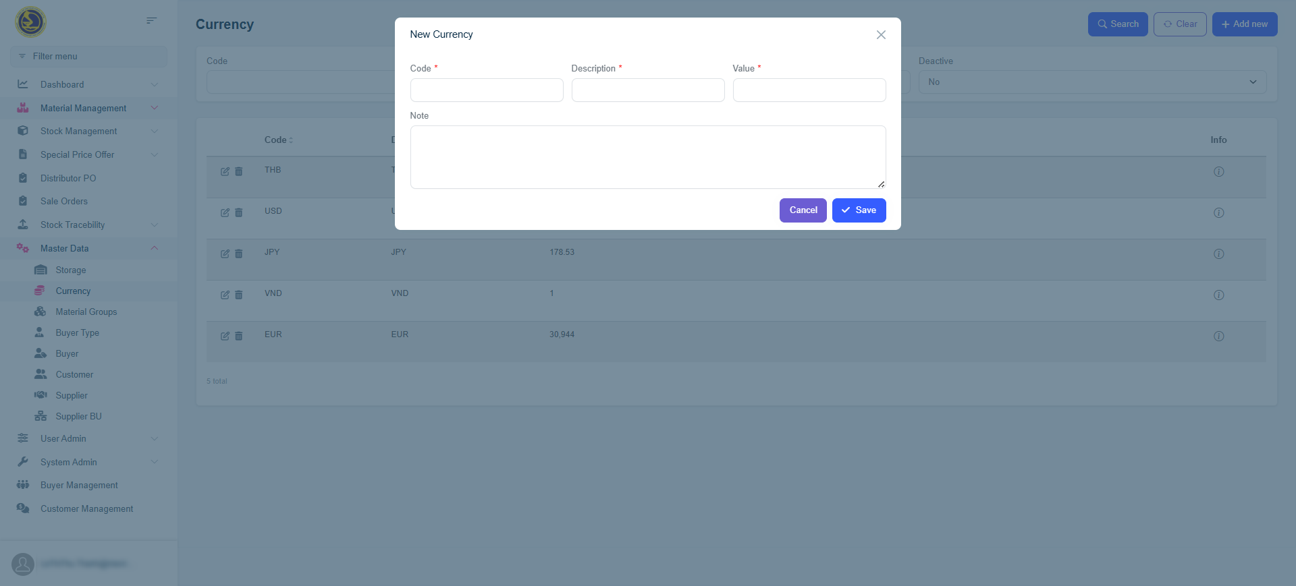
Hình 3.6. Giao diện thêm mới Currency
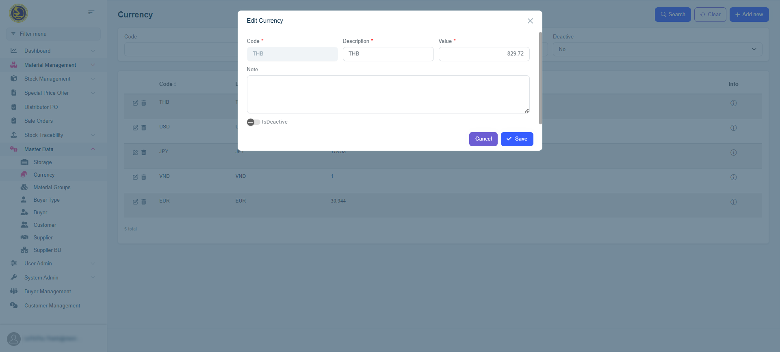
Hình 3.7. Giao diện chỉnh sửa Currency
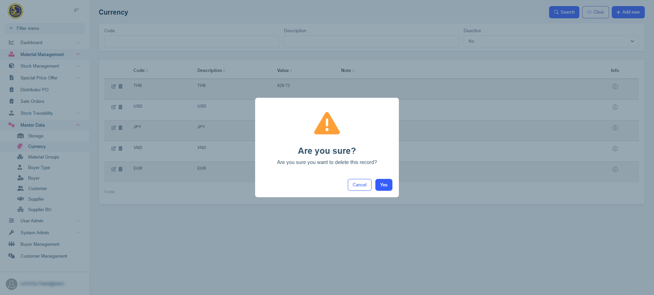
Hình 3.8. Giao diện xóa Currency
- Material Groups: Chức năng Material Groups dùng để quản lý danh mục nhóm vật tư trong hệ thống. Việc phân loại vật tư theo nhóm giúp thuận tiện cho quá trình quản lý, tìm kiếm và thống kê dữ liệu. Người dùng có thể thực hiện các chức năng thêm mới, chỉnh sửa, xóa và tra cứu thông tin nhóm vật tư. Một số giao diện của chức năng Material Groups được minh họa ở các hình bên dưới.
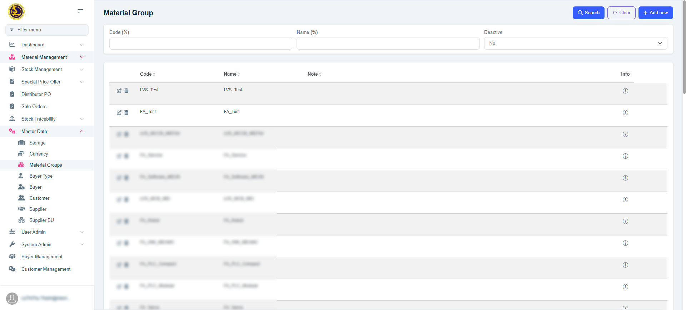
Hình 3.9. Giao diện danh sách Material Groups
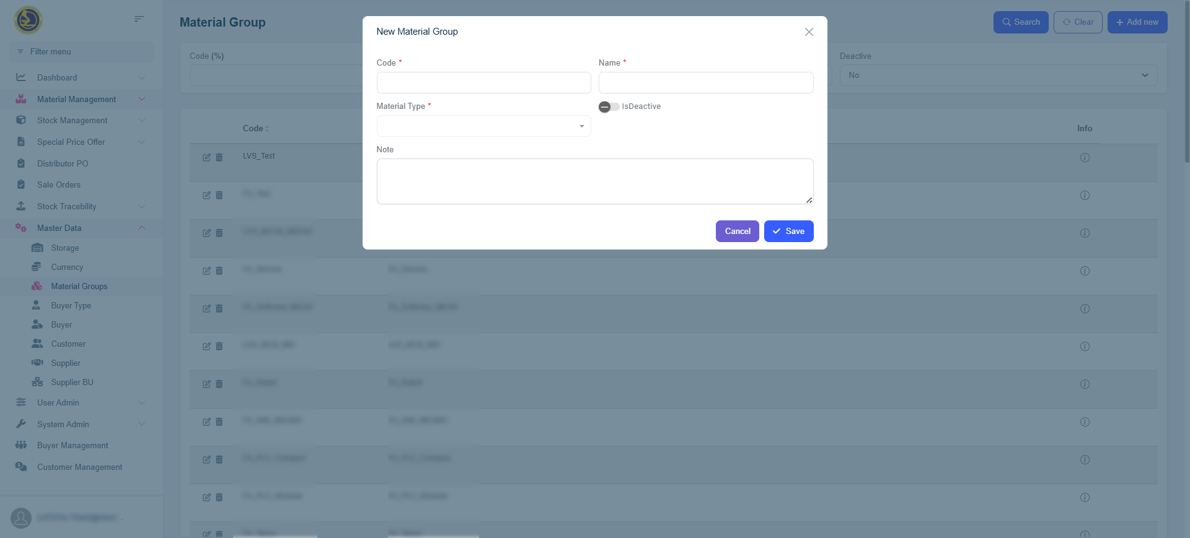
Hình 3.10. Giao diện thêm mới Material Groups
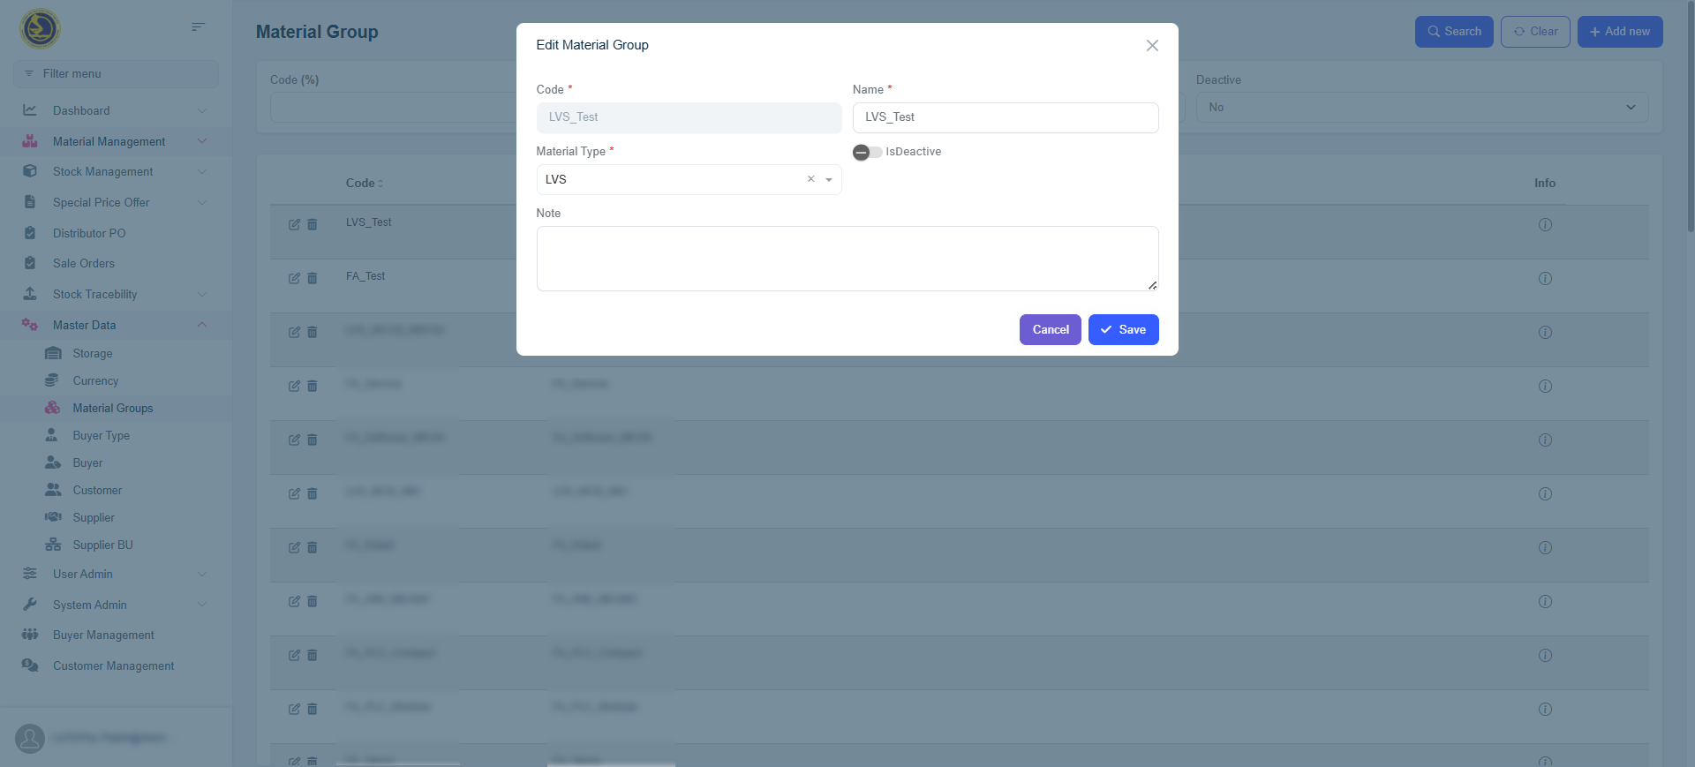
Hình 3.11. Giao diện chỉnh sửa Material Groups
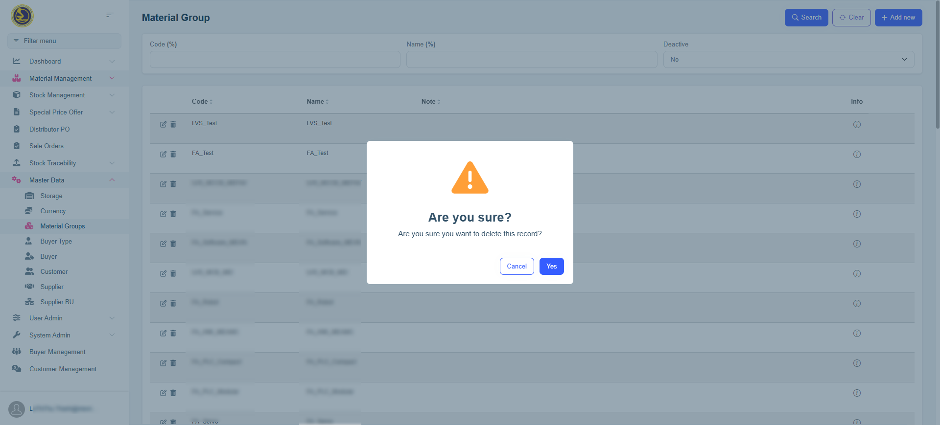
Hình 3.12. Giao diện xóa Material Groups
- Buyer Type: Chức năng Buyer Type dùng để quản lý các loại hình bên mua trong hệ thống, hỗ trợ việc phân loại khách hàng và áp dụng các chính sách kinh doanh phù hợp. Người dùng có thể thực hiện các chức năng thêm mới, chỉnh sửa, xóa và tra cứu thông tin loại bên mua. Một số giao diện của chức năng Buyer Type được minh họa ở các hình bên dưới.
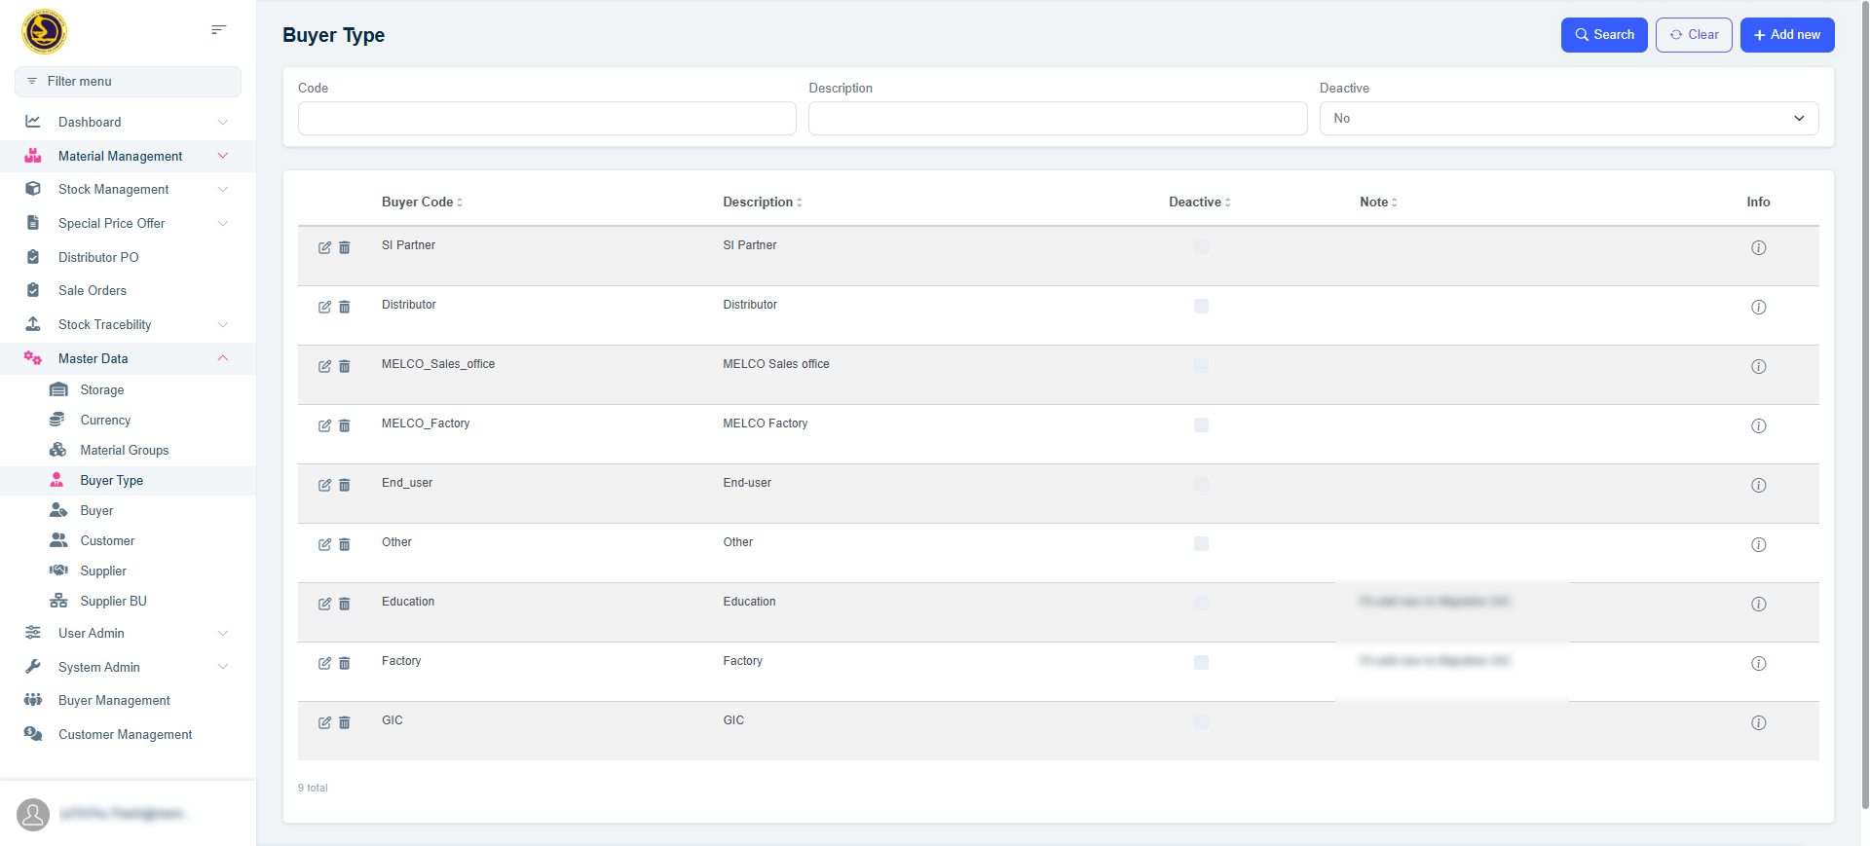
Hình 3.13. Giao diện danh sách Buyer Type
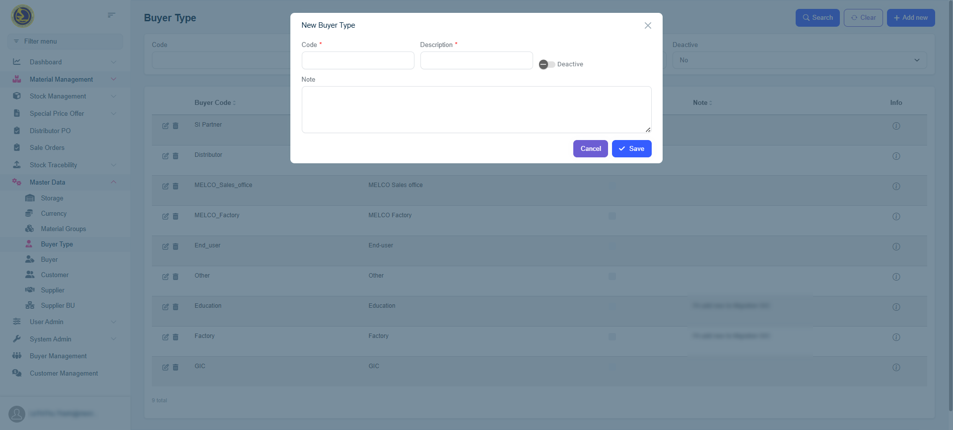
Hình 3.14. Giao diện thêm mới Buyer Type
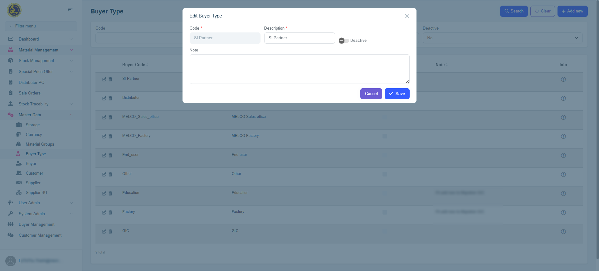
Hình 3.15. Giao diện chỉnh sửa Buyer Type
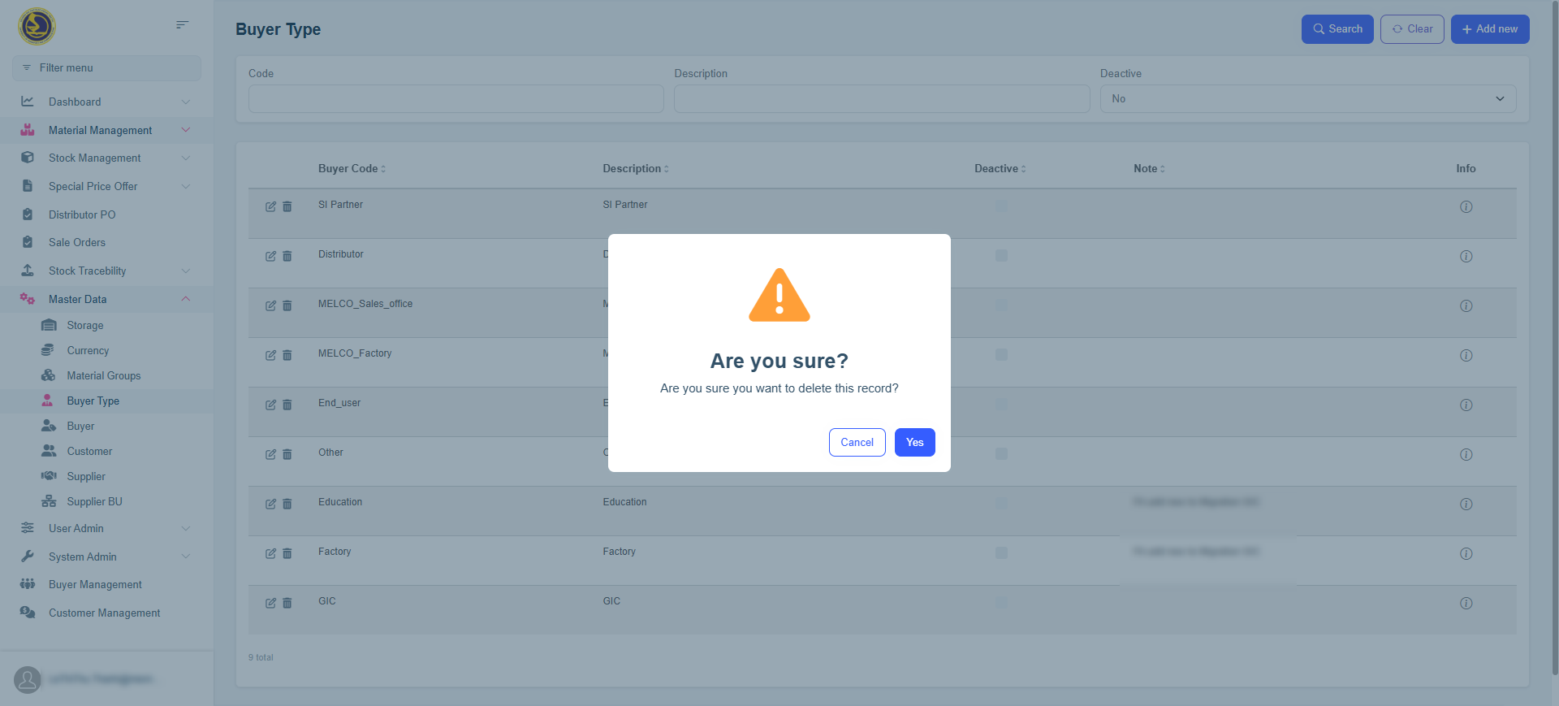
Hình 3.16. Giao diện xóa Buyer Type
- Buyer: Chức năng Buyer dùng để quản lý thông tin các đơn vị mua hàng trong hệ thống. Dữ liệu này được sử dụng trong các nghiệp vụ báo giá và đặt hàng. Người dùng có thể thực hiện các chức năng thêm mới, chỉnh sửa, xóa và tra cứu thông tin bên mua. Một số giao diện của chức năng Buyer được minh họa ở các hình bên dưới.
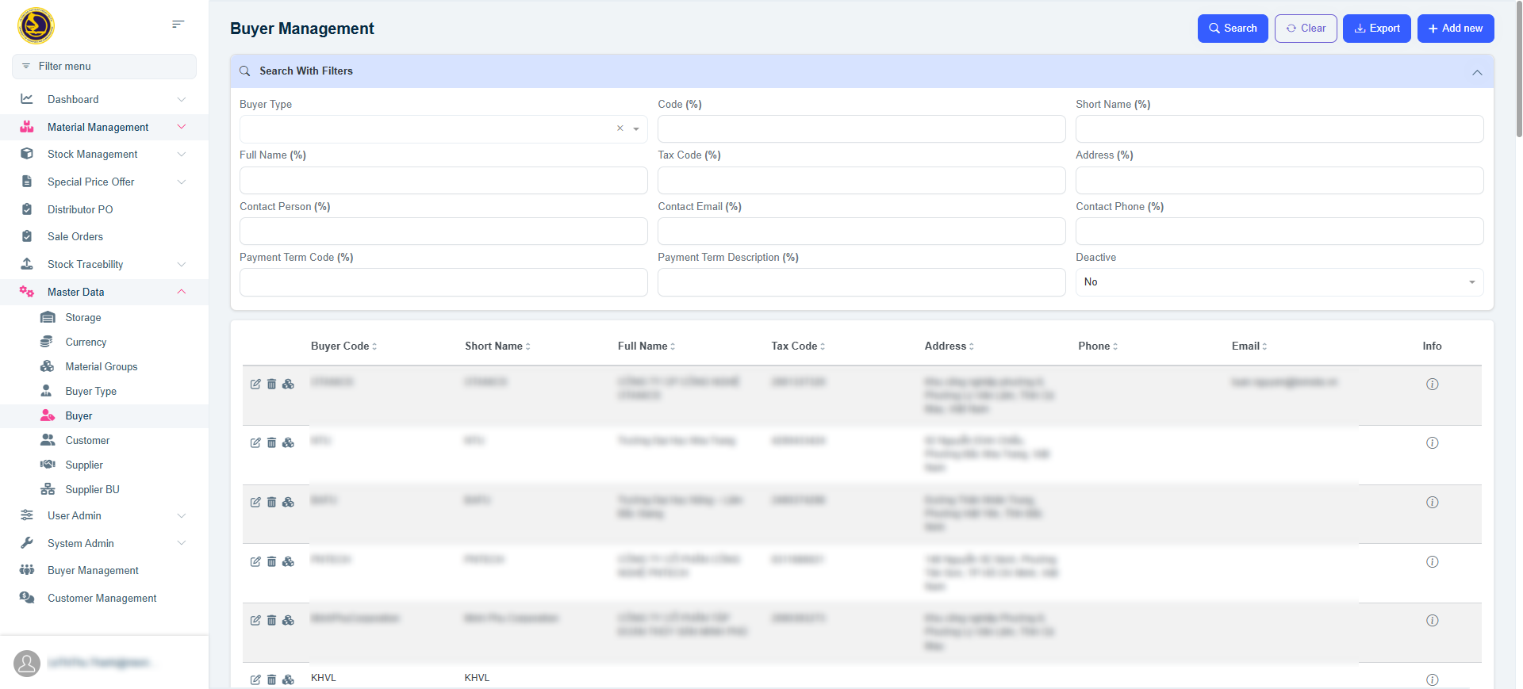
Hình 3.17. Giao diện danh sách Buyer
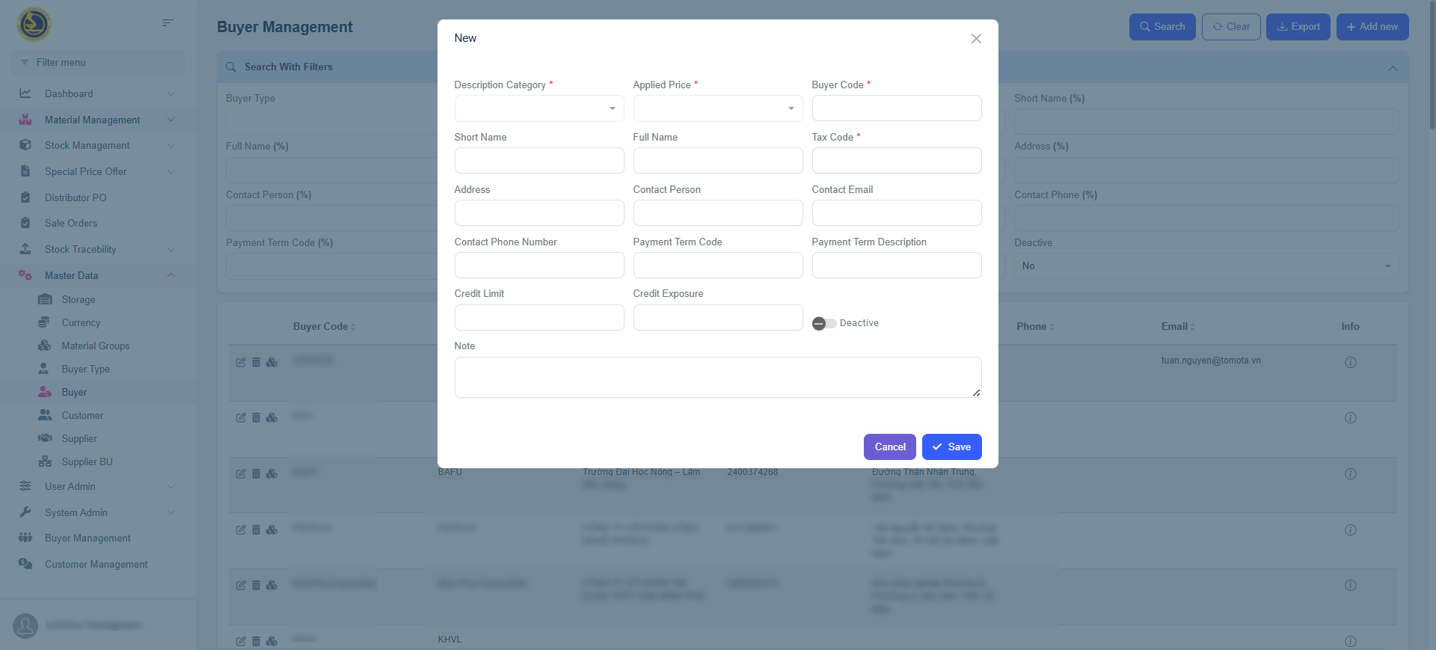
Hình 3.18. Giao diện thêm mới Buyer
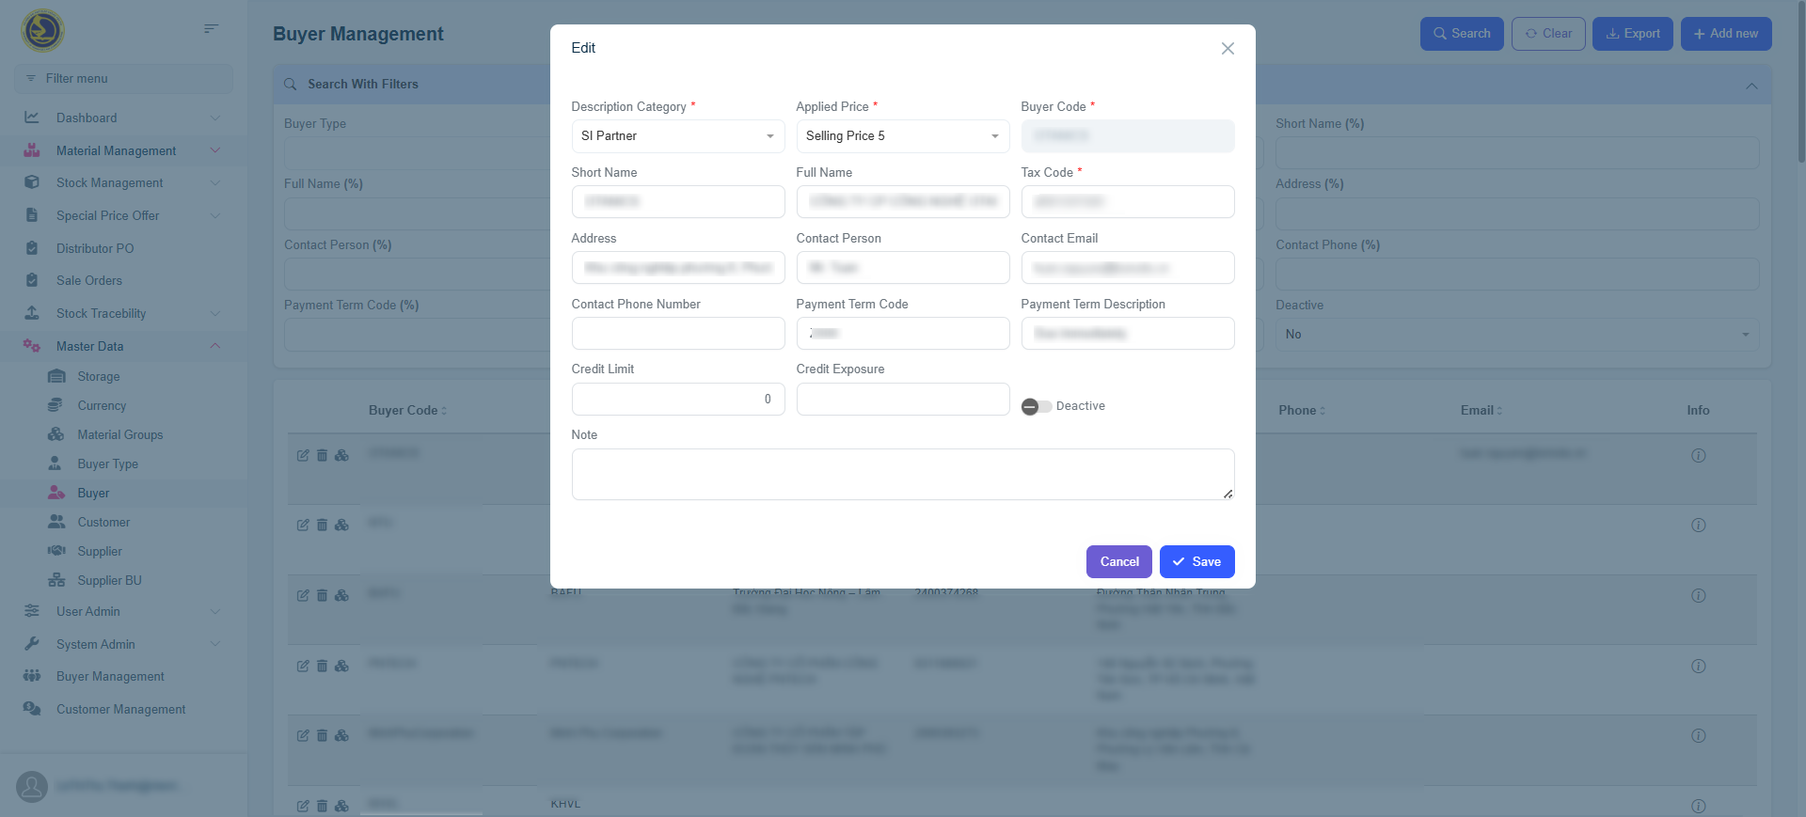
Hình 3.19. Giao diện chỉnh sửa Buyer
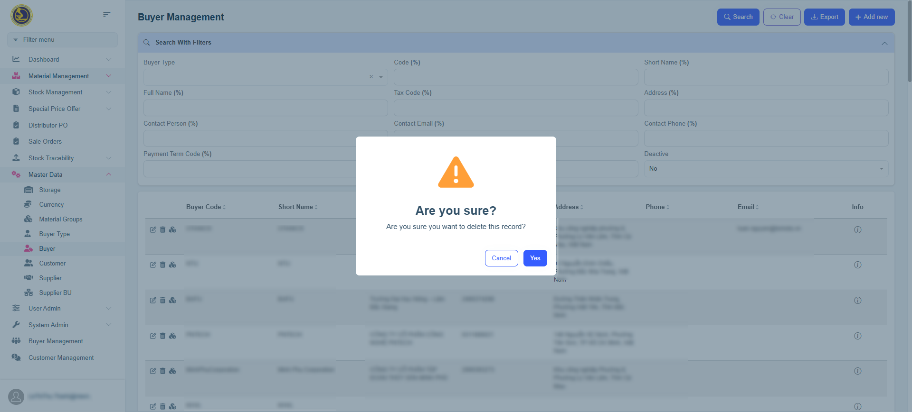
Hình 3.20. Giao diện xóa Buyer
- Customer: Chức năng Customer dùng để quản lý thông tin khách hàng trong hệ thống, phục vụ cho việc theo dõi và quản lý các giao dịch kinh doanh. Người dùng có thể thực hiện các chức năng thêm mới, chỉnh sửa, xóa và tra cứu thông tin khách hàng. Một số giao diện của chức năng Customer được minh họa ở các hình bên dưới.
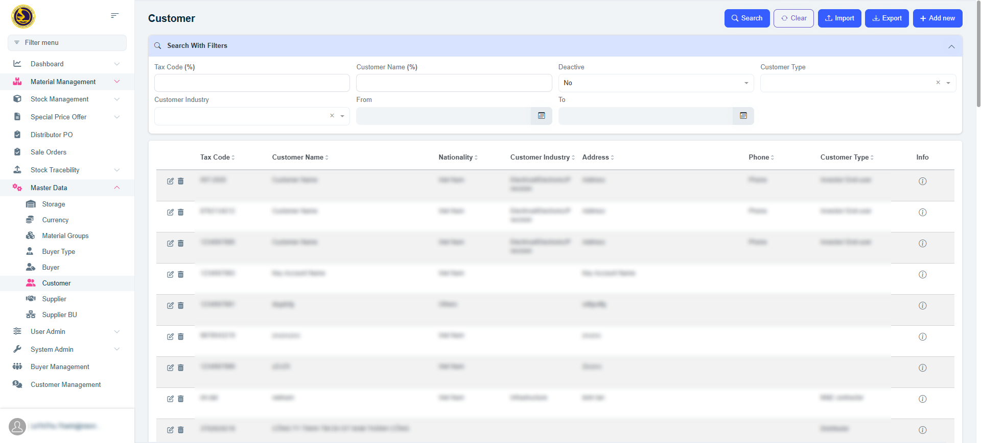
Hình 3.21. Giao diện danh sách Customer
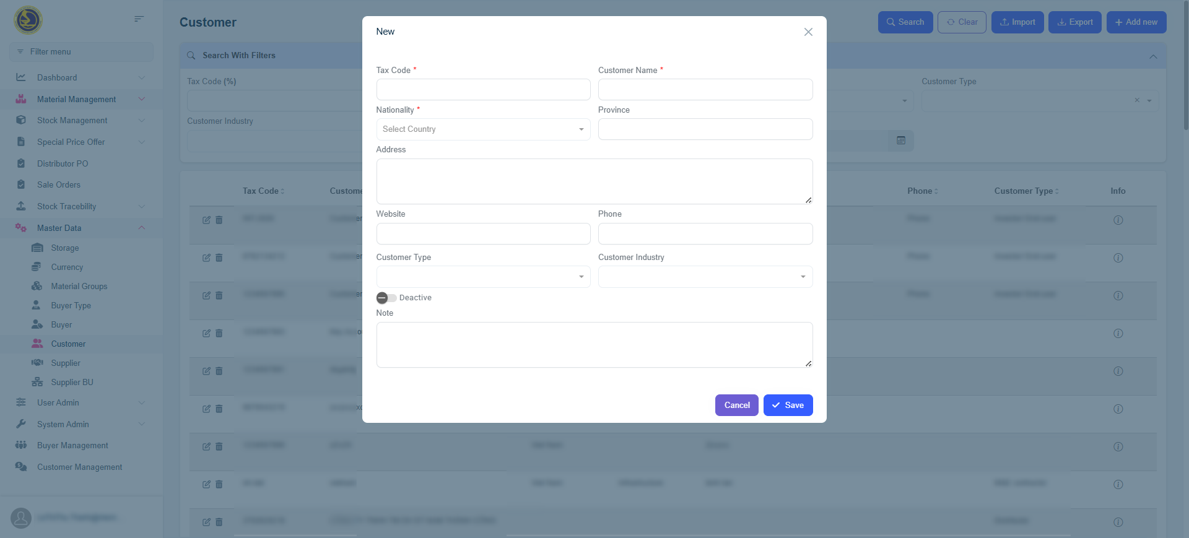
Hình 3.22. Giao diện thêm mới Customer
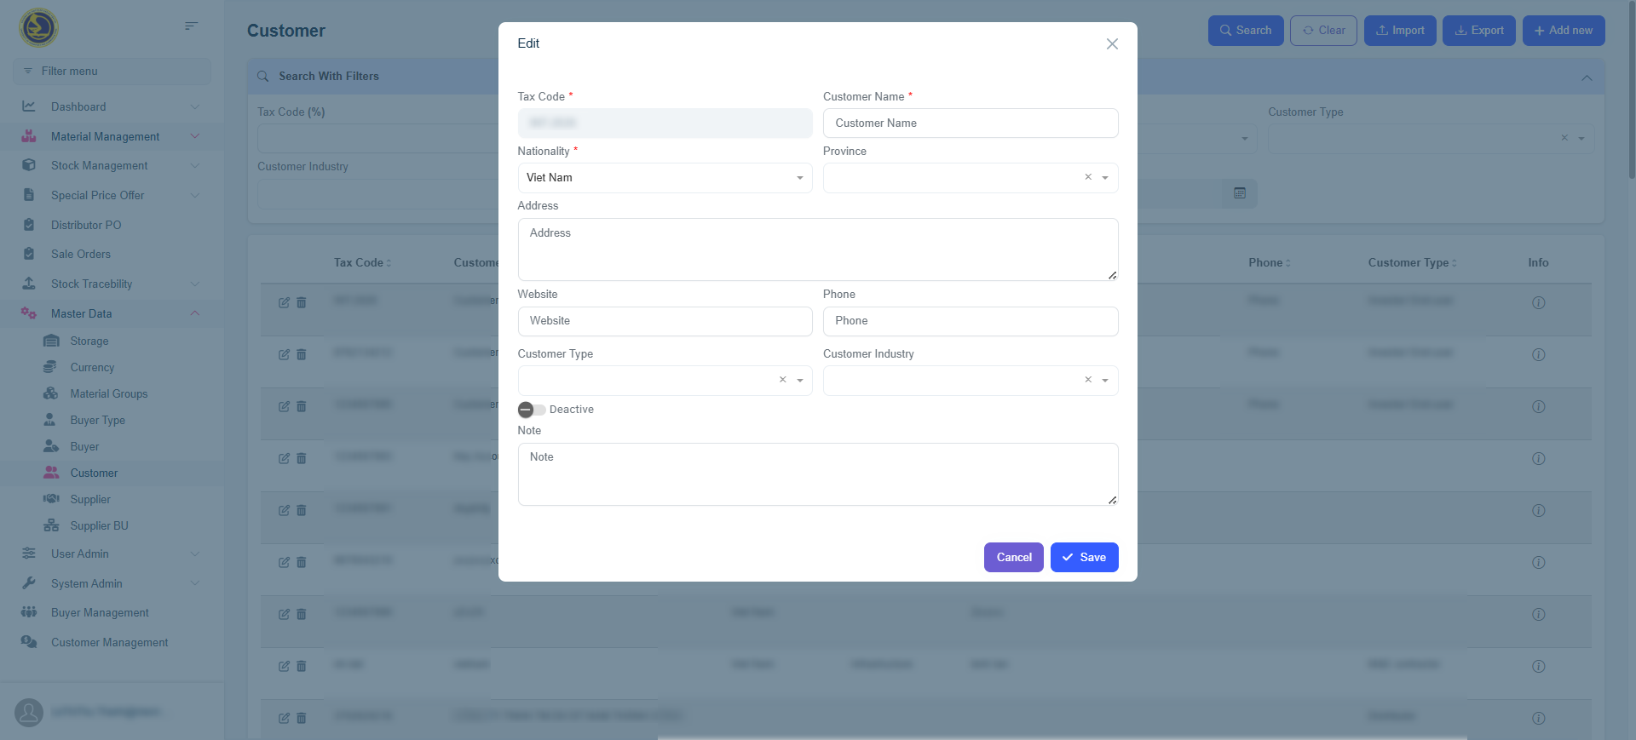
Hình 3.23. Giao diện chỉnh sửa Customer
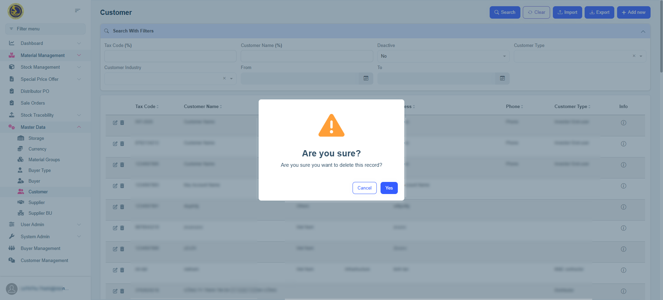
Hình 3.24. Giao diện xóa Customer
- Supplier: Chức năng Supplier dùng để quản lý thông tin nhà cung cấp trong hệ thống. Đây là nguồn cung cấp vật tư và sản phẩm phục vụ cho các hoạt động kinh doanh của doanh nghiệp. Người dùng có thể thực hiện các chức năng thêm mới, chỉnh sửa, xóa và tra cứu thông tin nhà cung cấp. Một số giao diện của chức năng Supplier được minh họa ở các hình bên dưới.
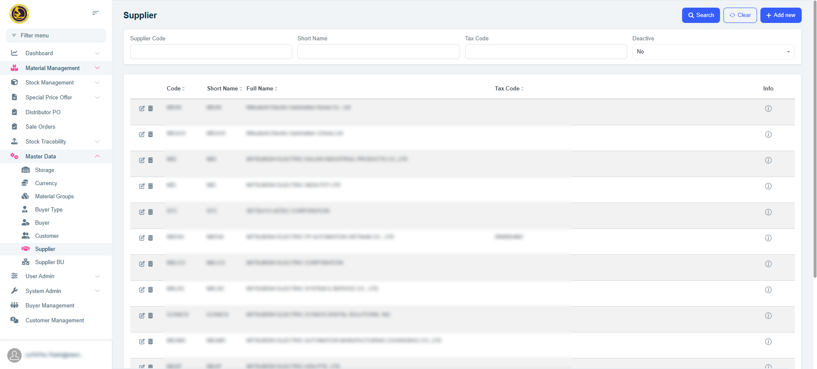
Hình 3.25. Giao diện danh sách Supplier
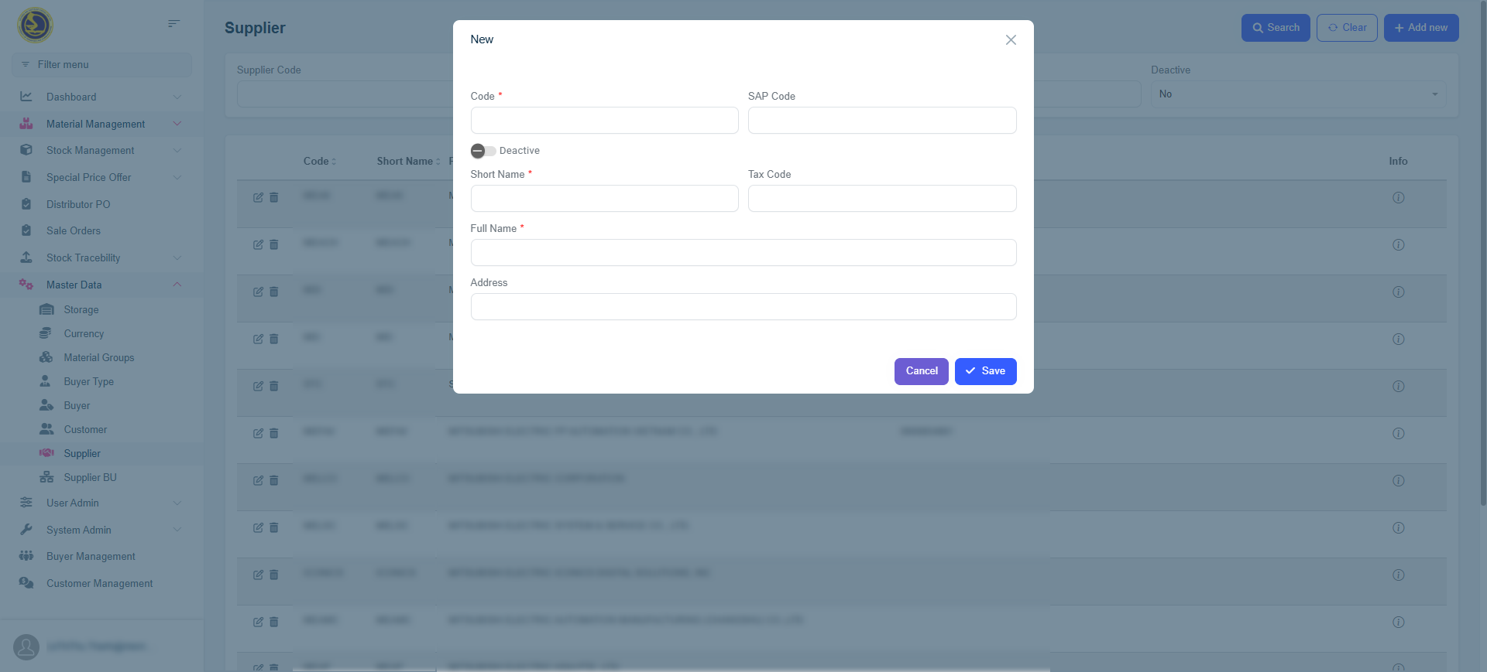
Hình 3.26. Giao diện thêm mới Supplier
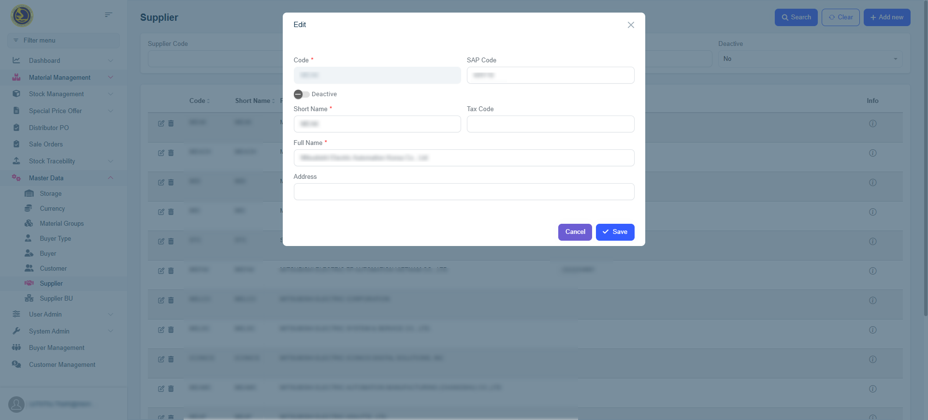
Hình 3.27. Giao diện chỉnh sửa Supplier
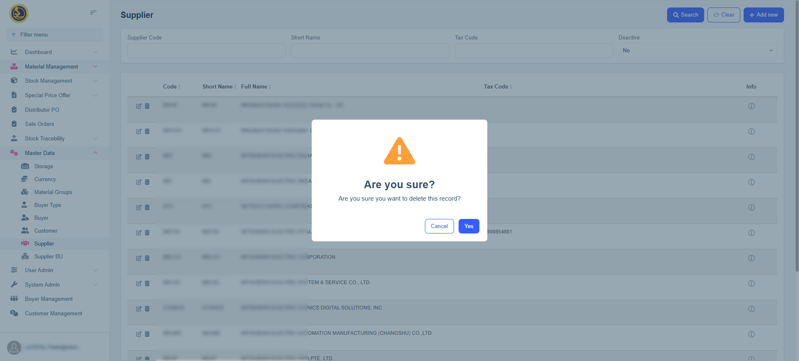
Hình 3.28. Giao diện xóa Supplier
- Supplier BU: Chức năng Supplier BU dùng để quản lý các đơn vị kinh doanh (Business Unit) thuộc nhà cung cấp. Thông tin này hỗ trợ việc phân loại và quản lý dữ liệu nhà cung cấp theo từng đơn vị. Người dùng có thể thực hiện các chức năng import, xóa và tra cứu thông tin Supplier BU. Một số giao diện của chức năng Supplier BU được minh họa ở các hình bên dưới.
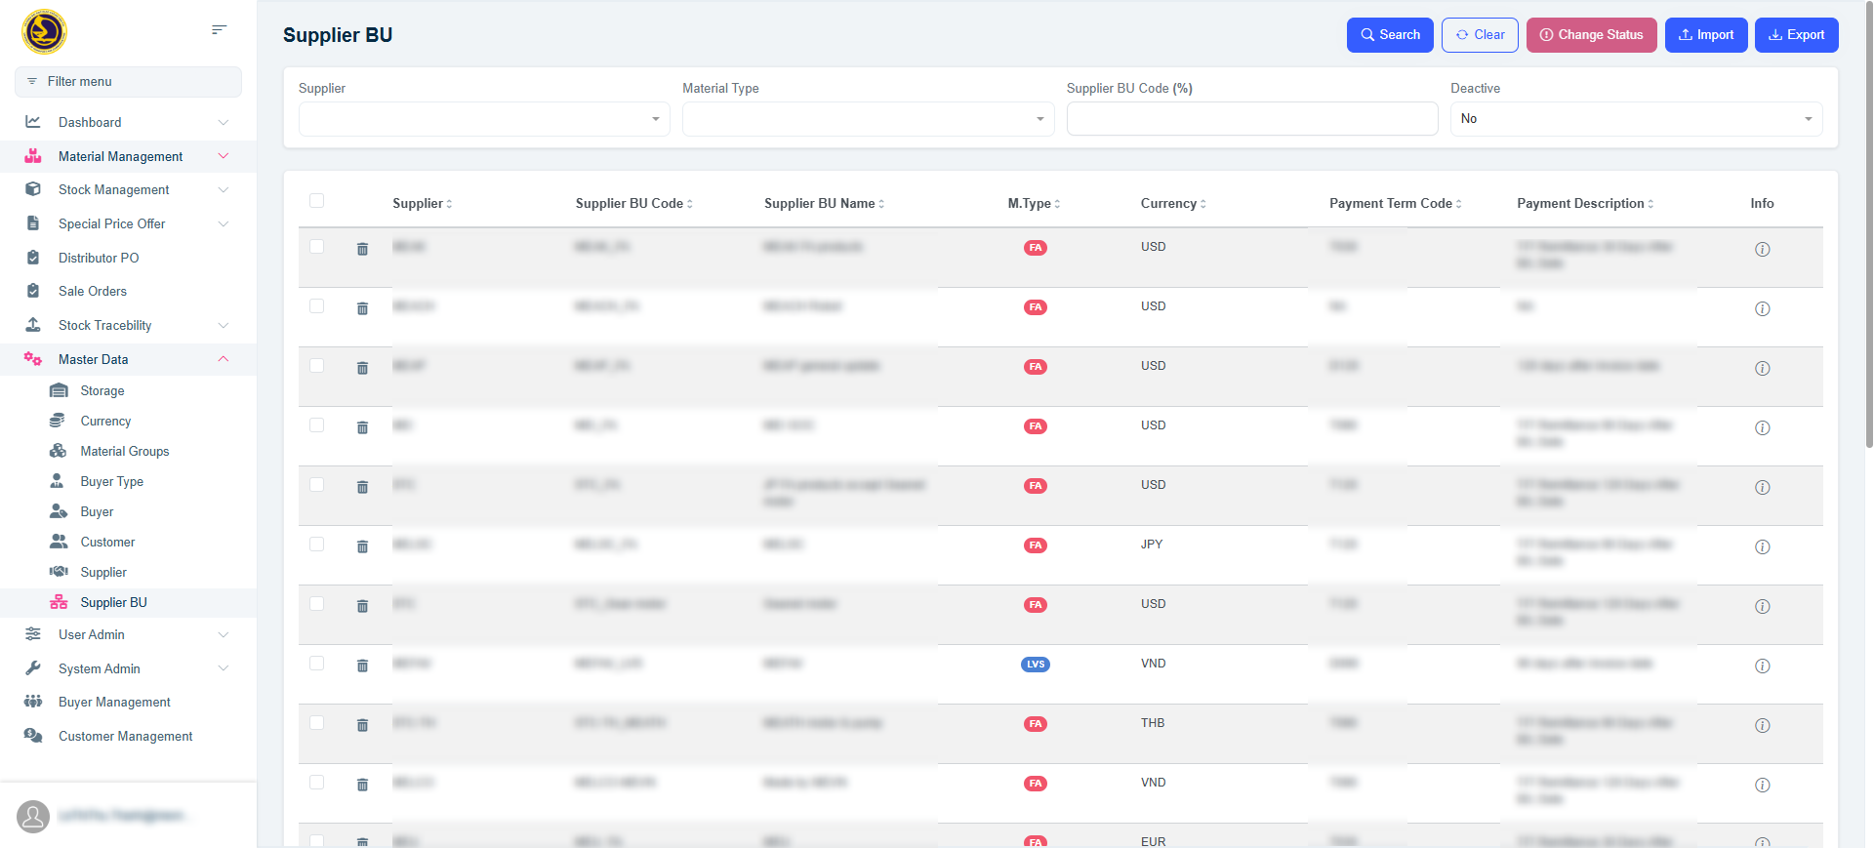
Hình 3.29. Giao diện danh sách Supplier BU
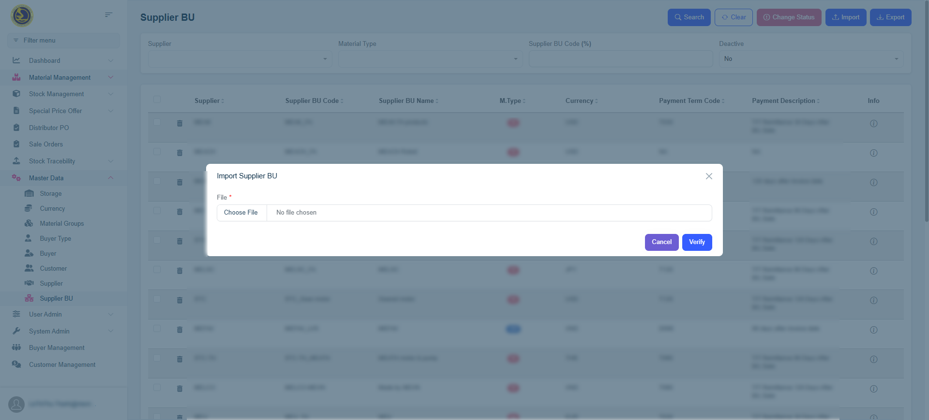
Hình 3.30. Giao diện import Supplier BU
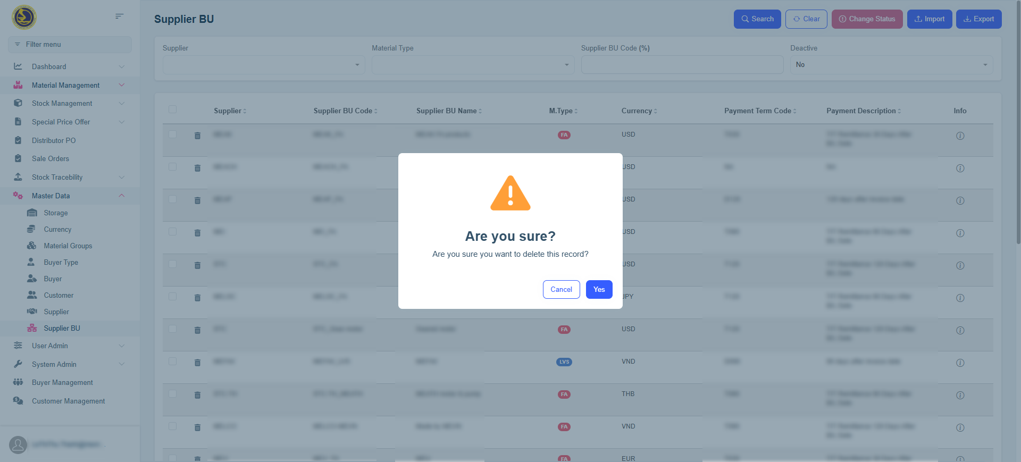
Hình 3.31. Giao diện xóa Supplier BU
b. Nhóm chức năng liên quan đến User Admin
- Sales Team: Chức năng Sales Team dùng để quản lý thông tin đội ngũ kinh doanh trong hệ thống. Người quản trị có thể thêm mới, chỉnh sửa, xóa và tra cứu thông tin nhân viên kinh doanh, đồng thời phục vụ cho việc phân công và quản lý hoạt động bán hàng. Một số giao diện của chức năng Sales Team được minh họa ở các hình bên dưới.
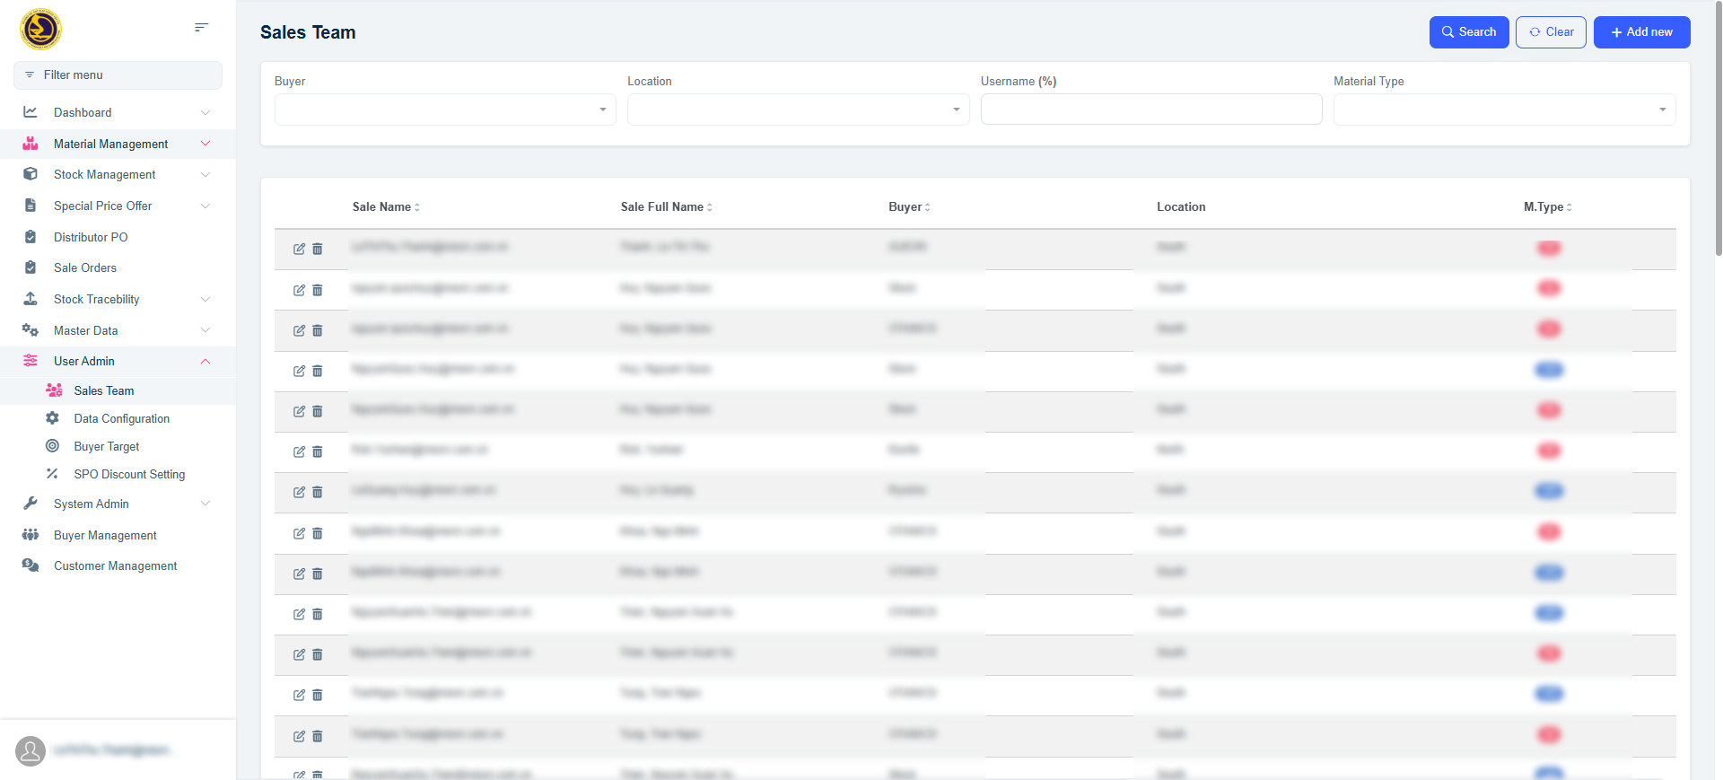
Hình 3.32. Giao diện danh sách Sales Team
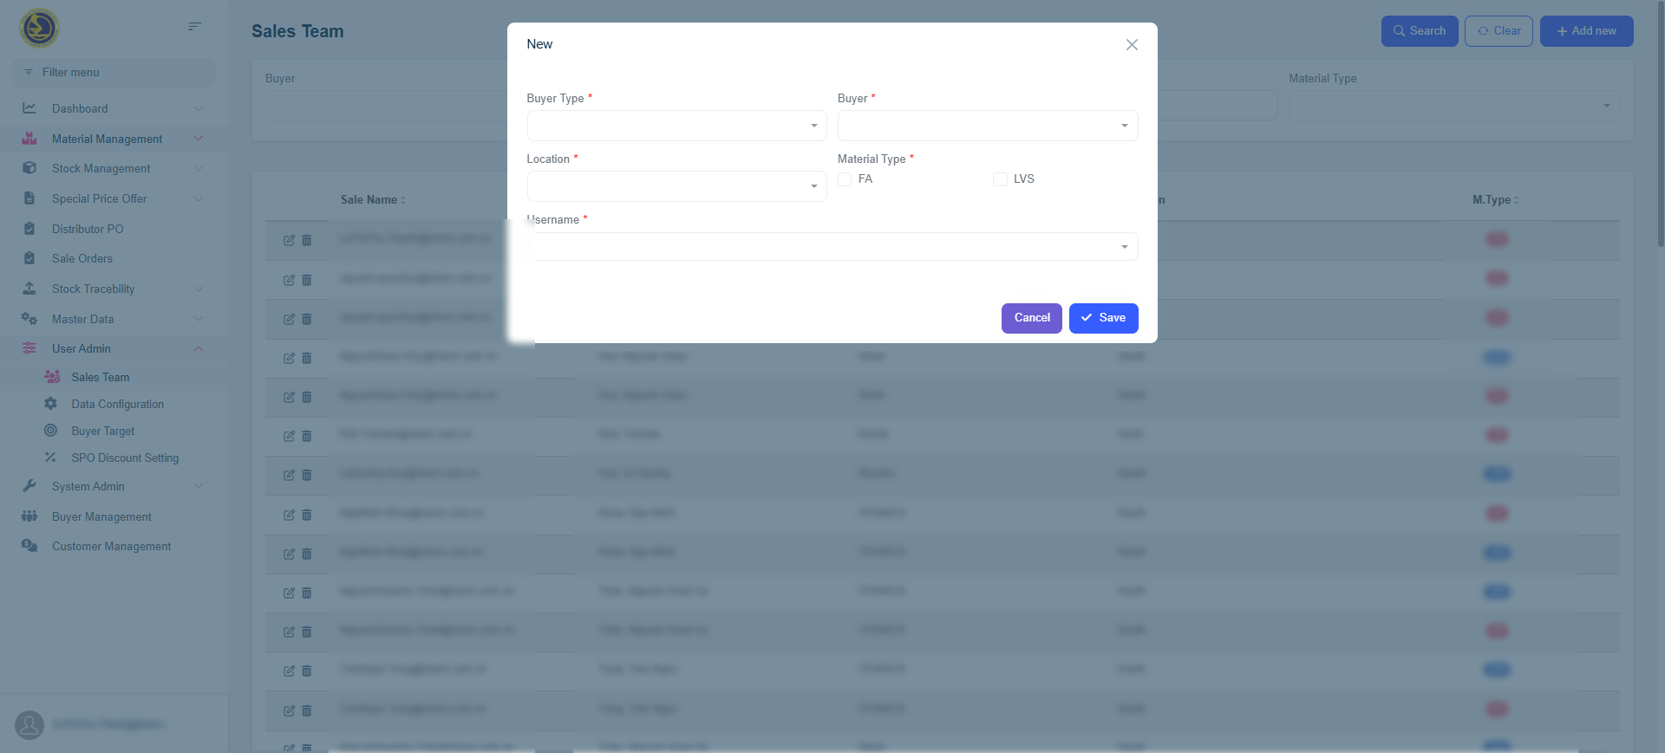
Hình 3.33. Giao diện thêm mới Sales Team
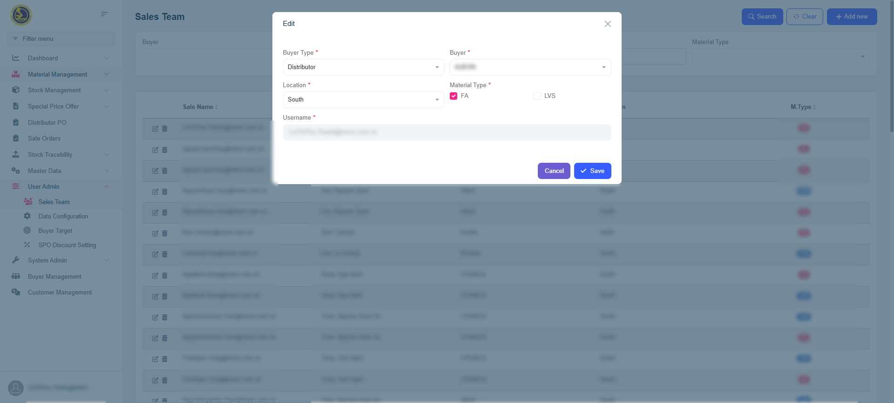
Hình 3.34. Giao diện chỉnh sửa Sales Team
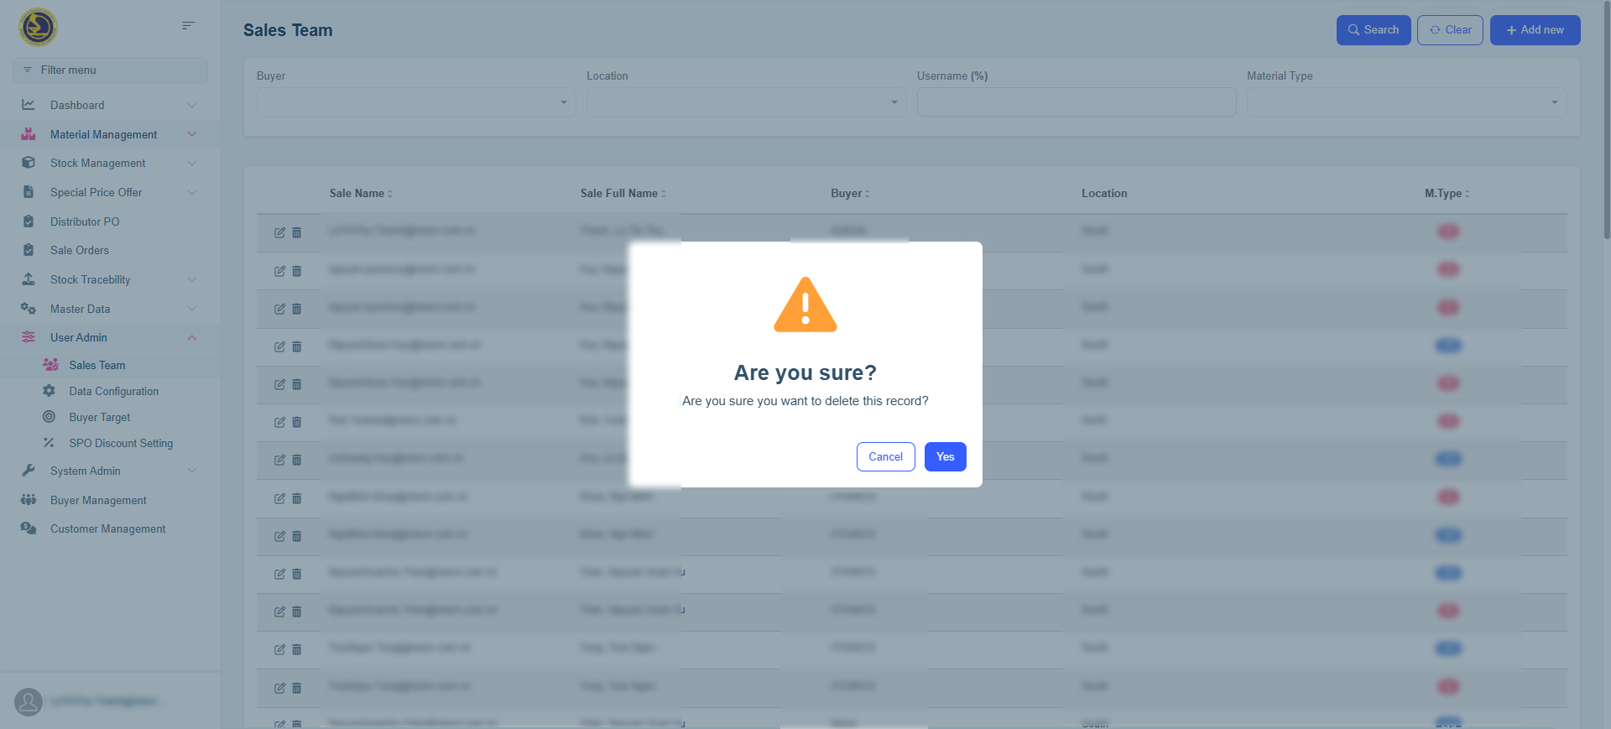
Hình 3.35. Giao diện xóa Sales Team
- Data Configuration: Chức năng Data Configuration dùng để quản lý các tham số và dữ liệu cấu hình dùng chung trong hệ thống. Một số giao diện của chức năng Data Configuration được minh họa ở các hình bên dưới.
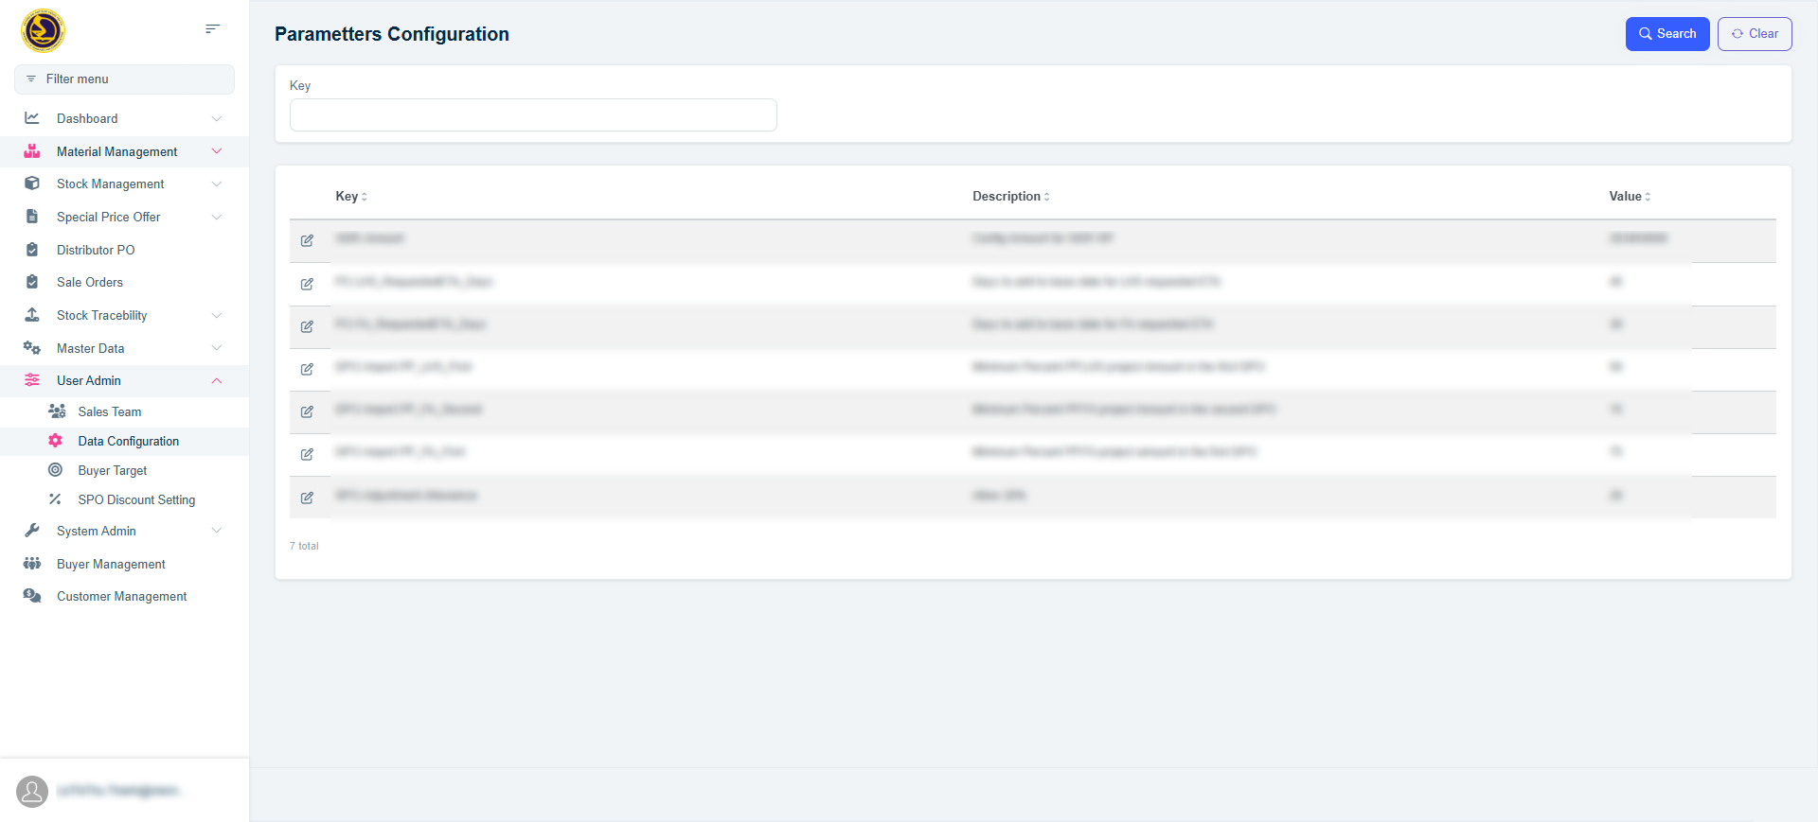
Hình 3.36. Giao diện danh sách Data Configuration
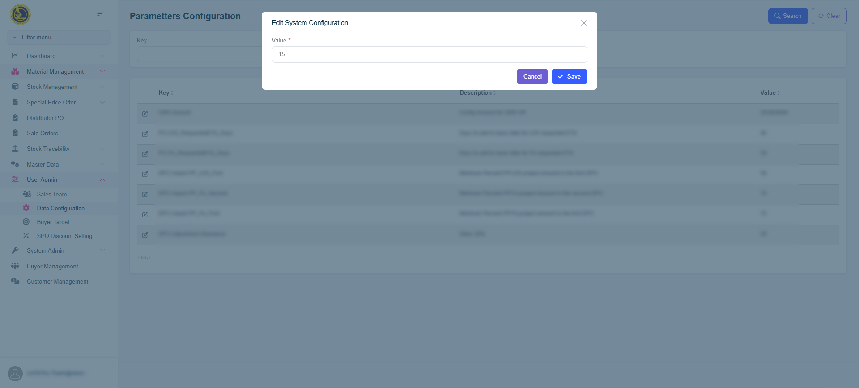
Hình 3.37. Giao diện chỉnh sửa Data Configuration
- Buyer Target: Chức năng Buyer Target dùng để quản lý chỉ tiêu kinh doanh của từng Buyer trong hệ thống. Dữ liệu này hỗ trợ việc theo dõi kết quả thực hiện mục tiêu kinh doanh và đánh giá hiệu quả hoạt động bán hàng. Một số giao diện của chức năng Buyer Target được minh họa ở các hình bên dưới.
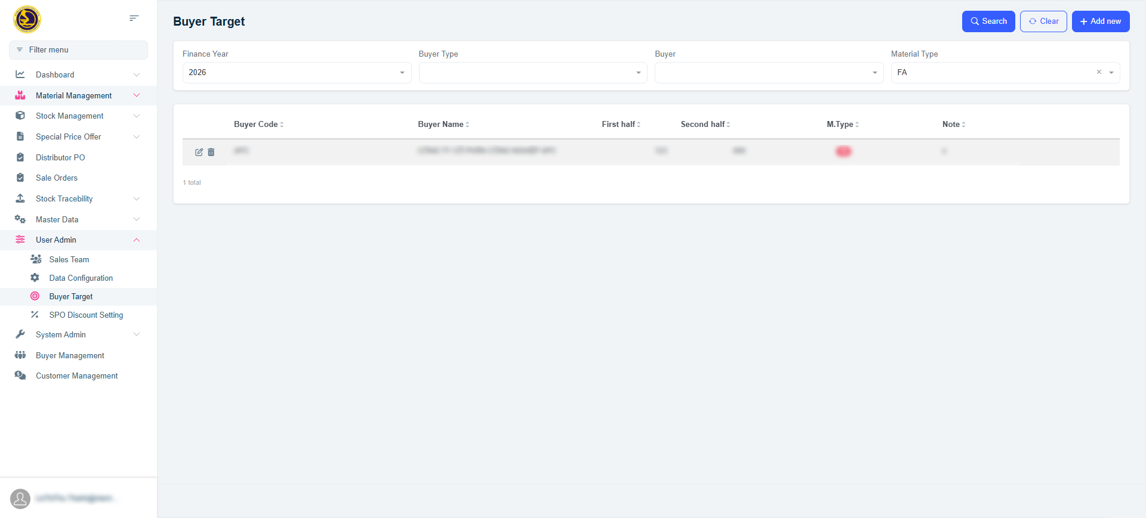
Hình 3.38. Giao diện danh sách Buyer Target
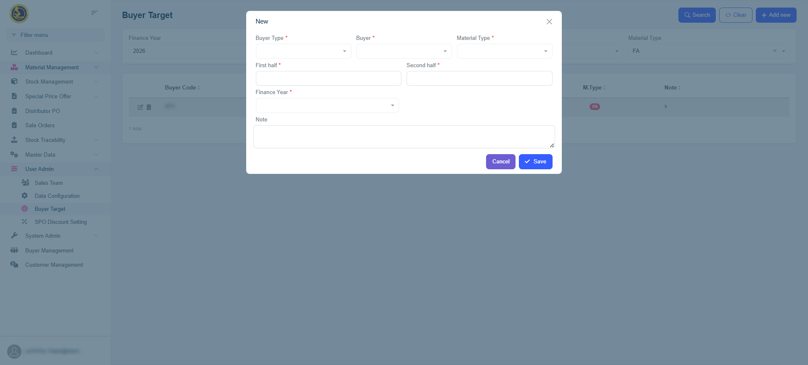
Hình 3.39. Giao diện thêm mới Buyer Target
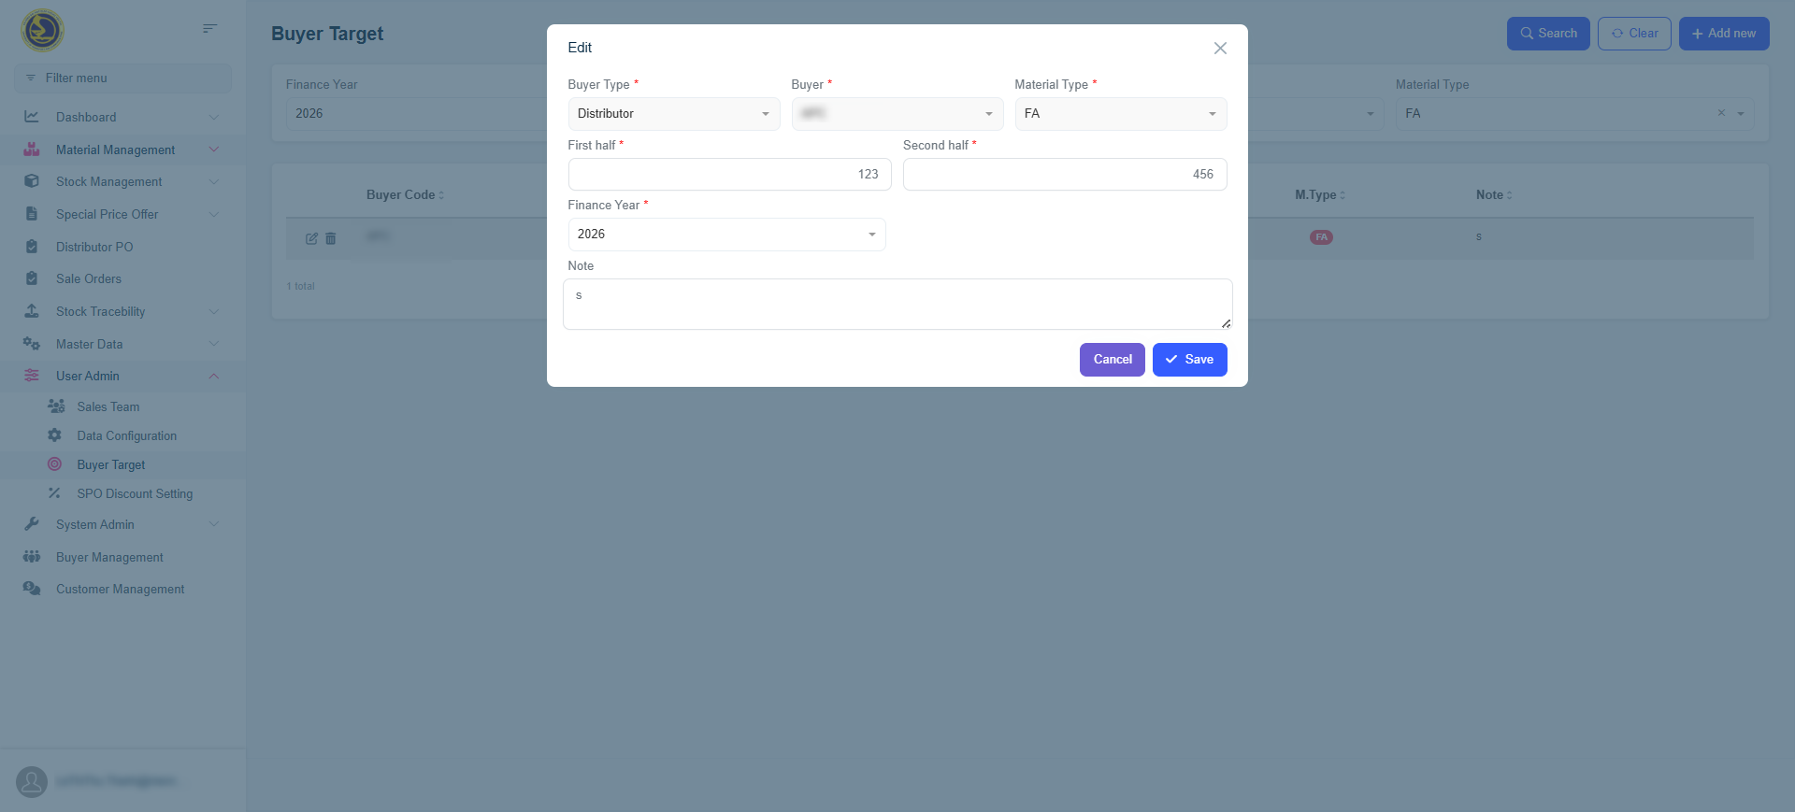
Hình 3.40. Giao diện chỉnh sửa Buyer Target
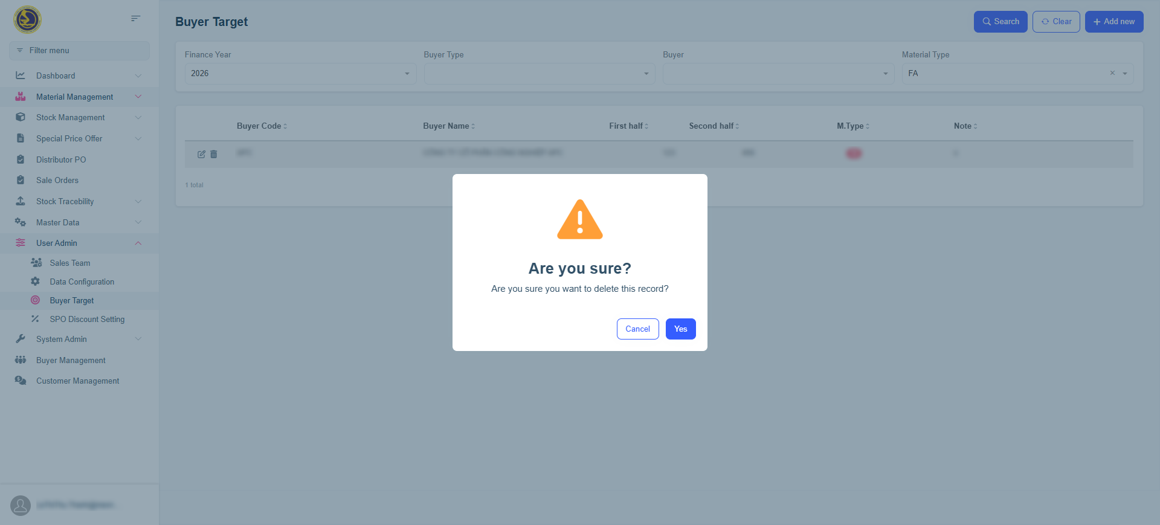
Hình 3.41. Giao diện xóa Buyer Target
- Nhóm chức năng liên quan đến System Admin
- Roles: Chức năng Roles dùng để quản lý các vai trò (Role) trong hệ thống. Mỗi vai trò được gán các quyền truy cập tương ứng nhằm phục vụ cho việc phân quyền người dùng. Người quản trị có thể thực hiện các chức năng thêm mới, chỉnh sửa, xóa và tra cứu thông tin vai trò. Một số giao diện của chức năng Roles được minh họa ở các hình bên dưới.
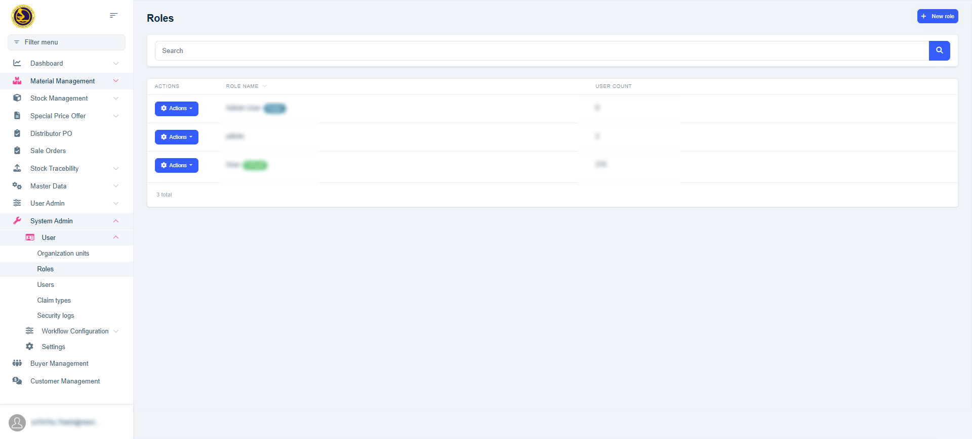
Hình 3.42. Giao diện danh sách Roles
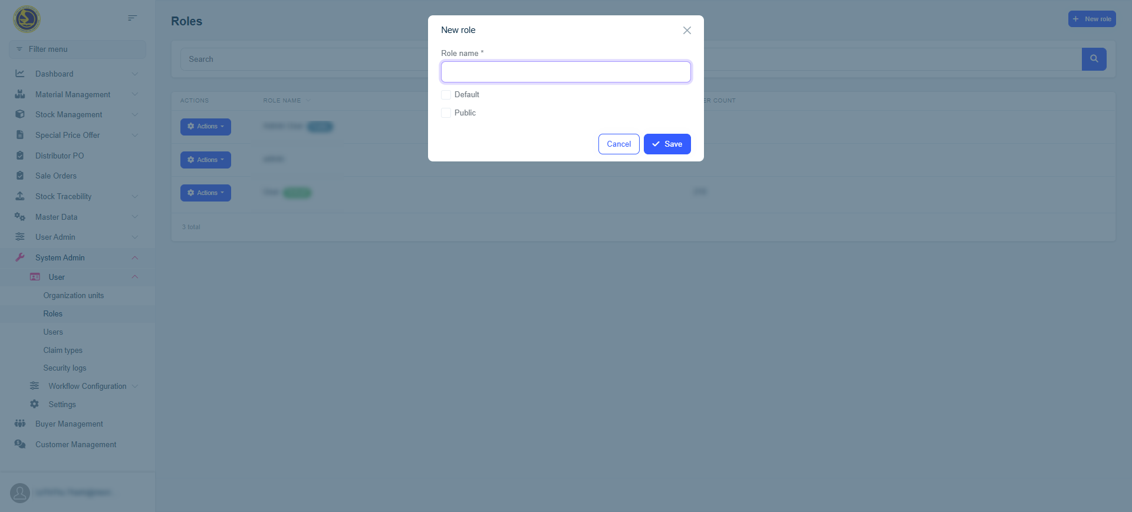
Hình 3.43. Giao diện thêm mới Roles
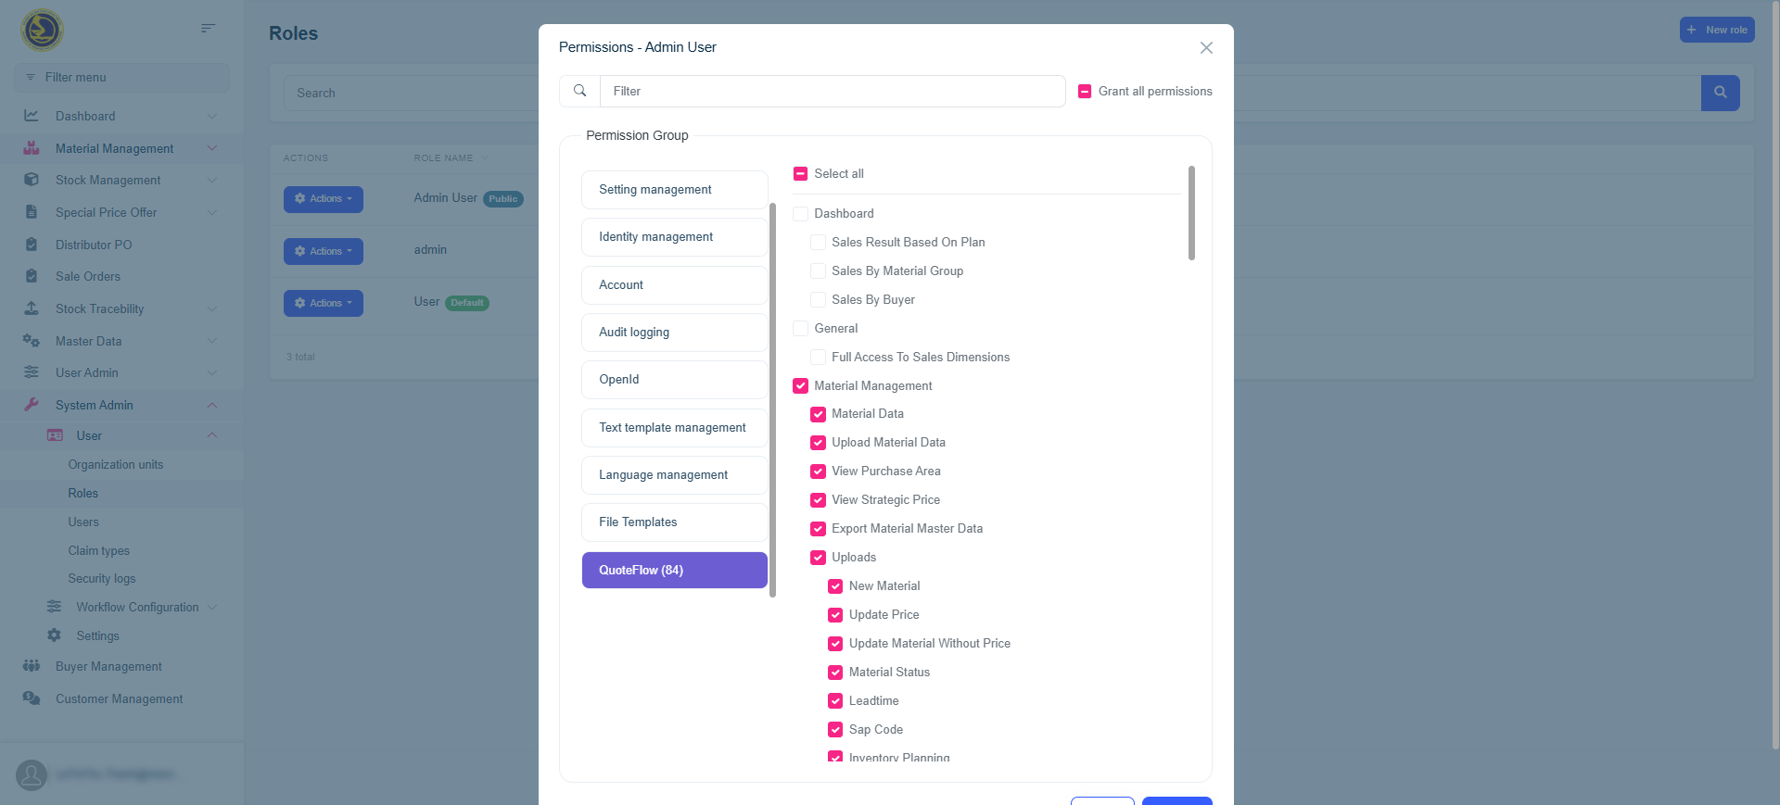
Hình 3.44. Giao diện gán quyền cho Roles
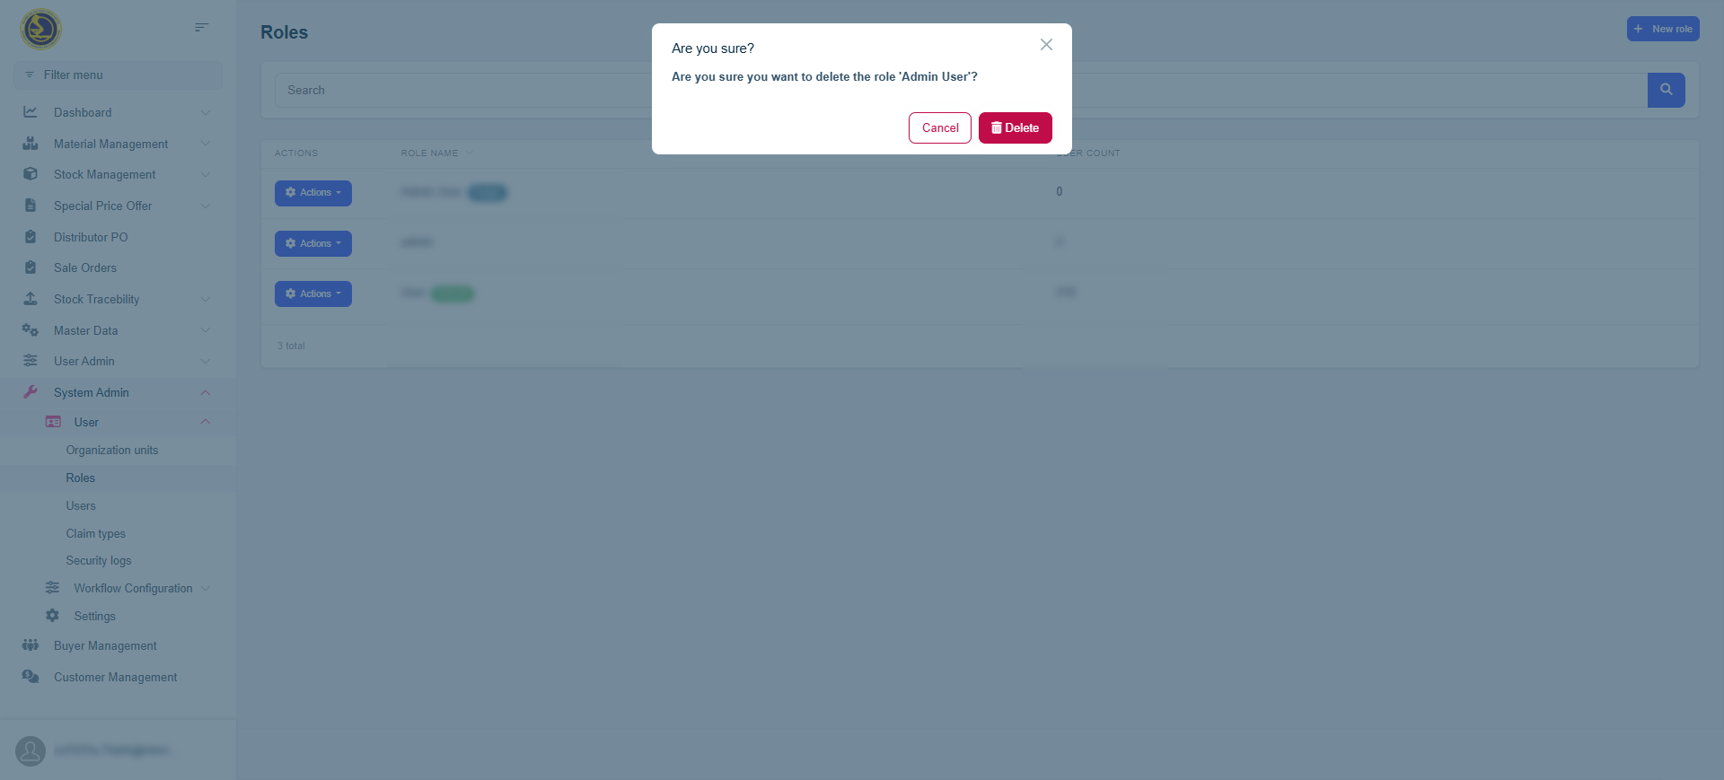
Hình 3.45. Giao diện xóa Roles
- Users: Chức năng Users dùng để quản lý tài khoản người dùng trong hệ thống. Người quản trị có thể tạo mới tài khoản, cập nhật thông tin, phân quyền theo vai trò và theo dõi danh sách người dùng đang hoạt động trong hệ thống. Một số giao diện của chức năng Users được minh họa ở các hình bên dưới.
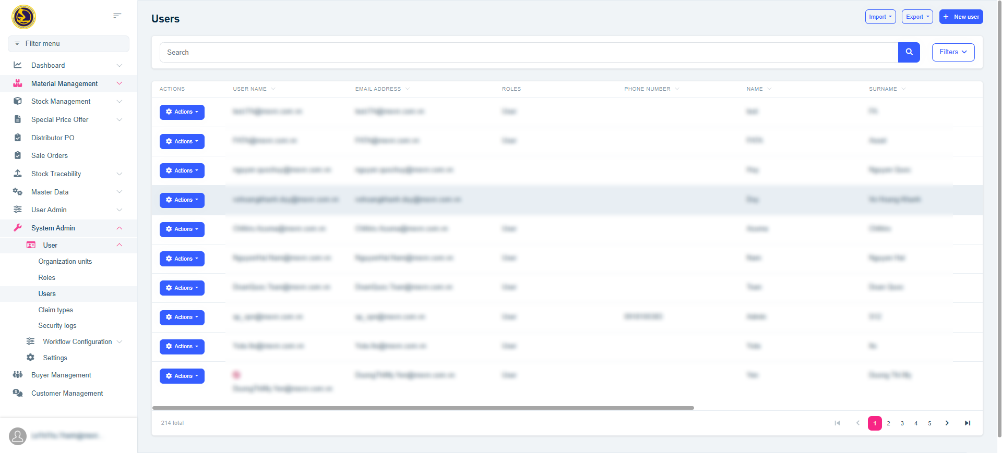
Hình 3.46. Giao diện danh sách Users
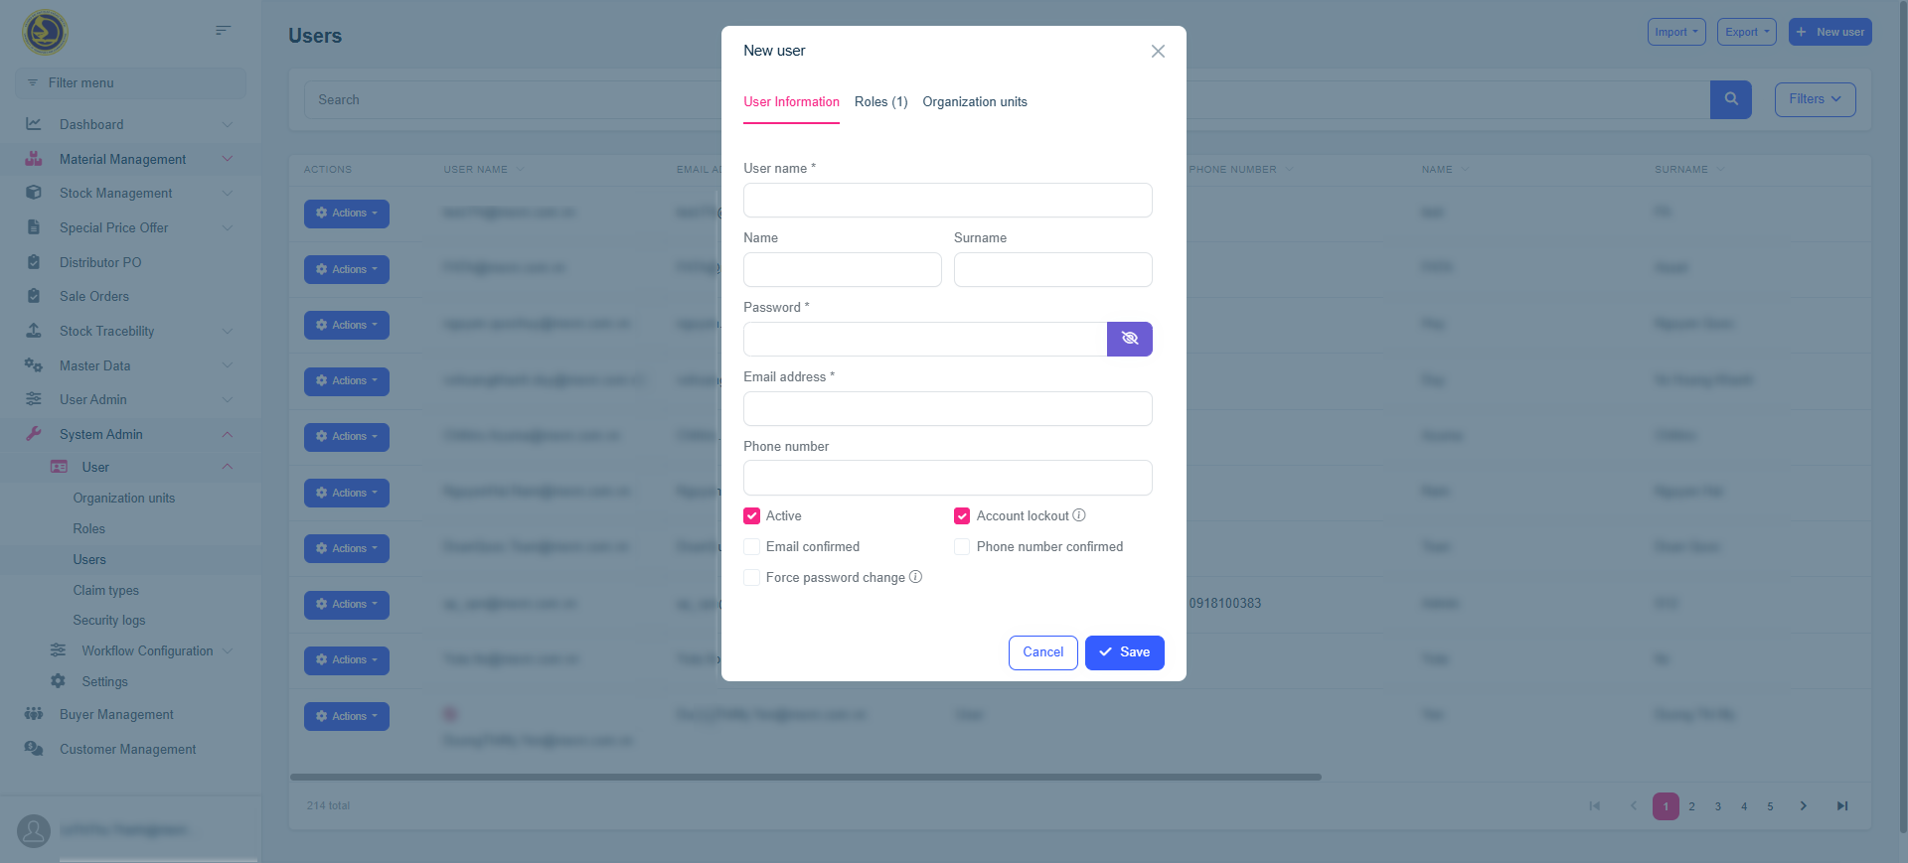
Hình 3.47. Giao diện thêm mới Users
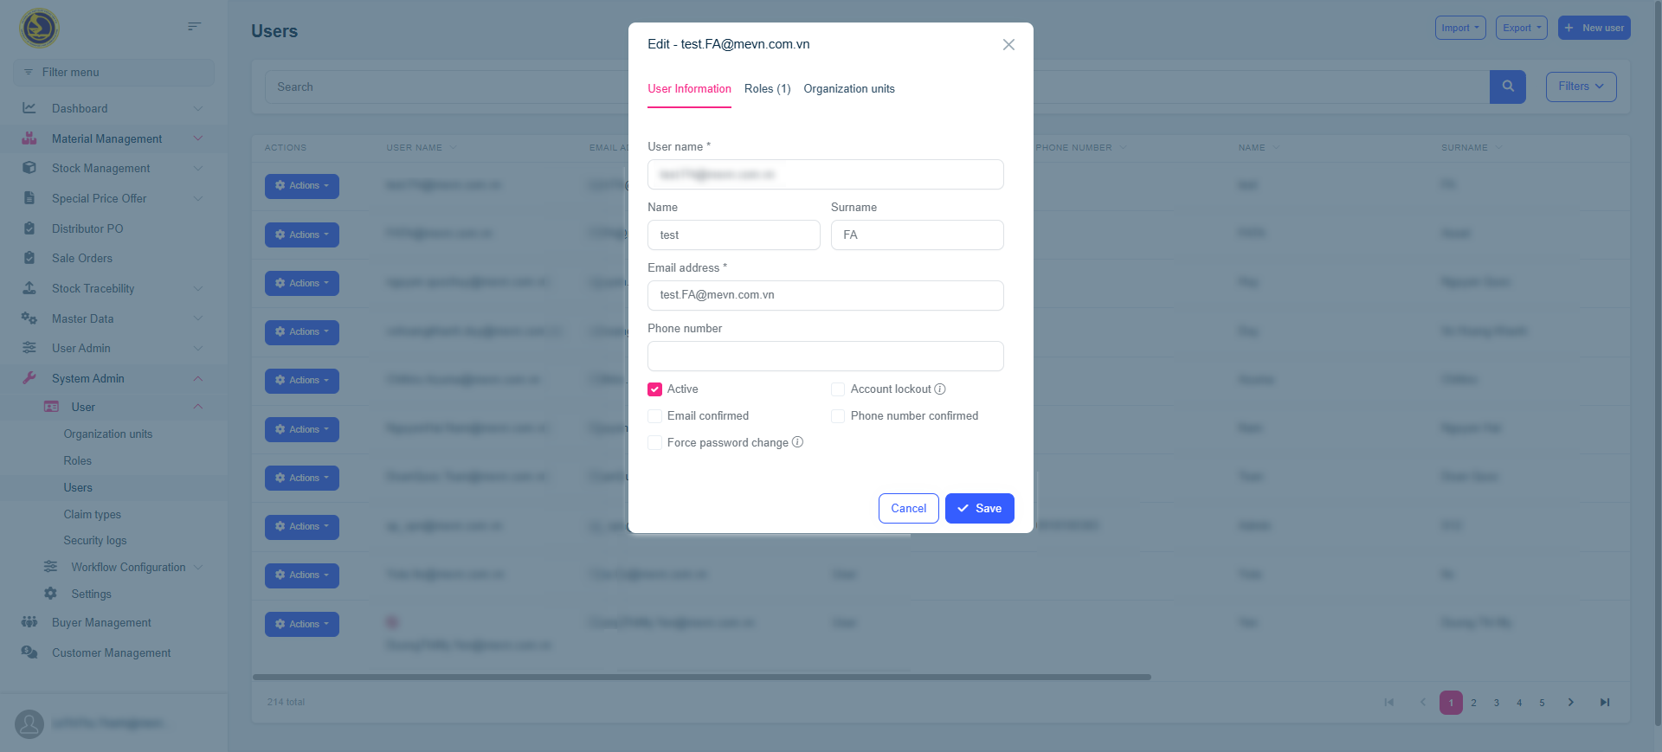
Hình 3.48. Giao diện chỉnh sửa Users
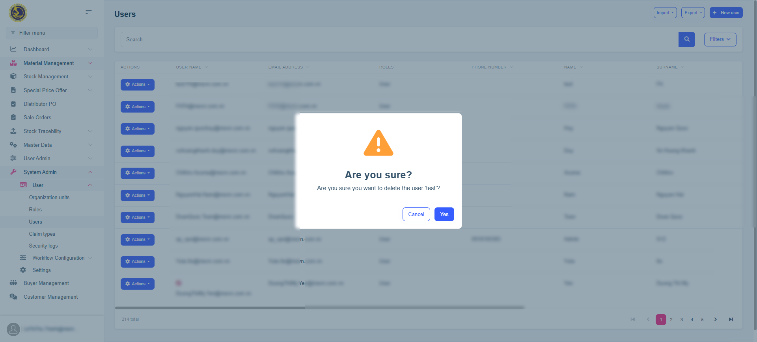
Hình 3.49. Giao diện xóa Users
- Security Logs: Chức năng Security Logs dùng để theo dõi và lưu trữ nhật ký hoạt động của người dùng trong hệ thống, bao gồm các thông tin như thời gian đăng nhập, địa chỉ IP, thao tác thực hiện và các sự kiện bảo mật liên quan. Chức năng này hỗ trợ quản trị viên trong việc kiểm tra, giám sát và truy vết hoạt động hệ thống. Một số giao diện của chức năng Security Logs được minh họa ở các hình bên dưới.
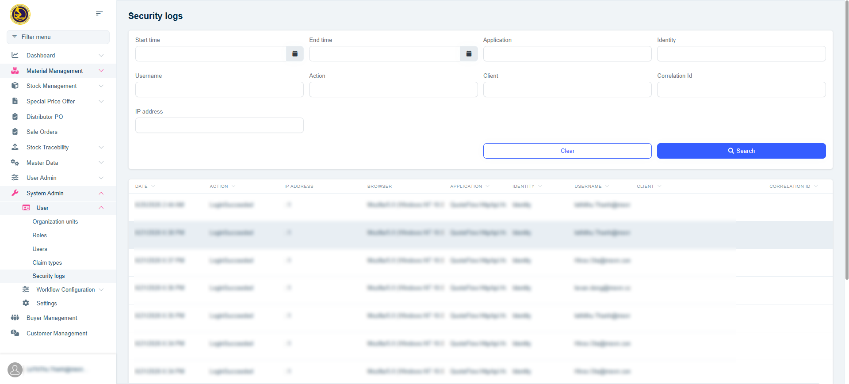
Hình 3.50. Giao diện danh sách Security Logs
- Price Offer Workflow Configuration: Chức năng Price Offer Workflow Configuration dùng để cấu hình quy trình phê duyệt báo giá (SPO) trong hệ thống. Người quản trị có thể thiết lập các cấp duyệt, điều kiện áp dụng và người phê duyệt tương ứng nhằm đáp ứng các yêu cầu nghiệp vụ của doanh nghiệp. Một số giao diện của chức năng Price Offer Workflow Configuration được minh họa ở các hình bên dưới.
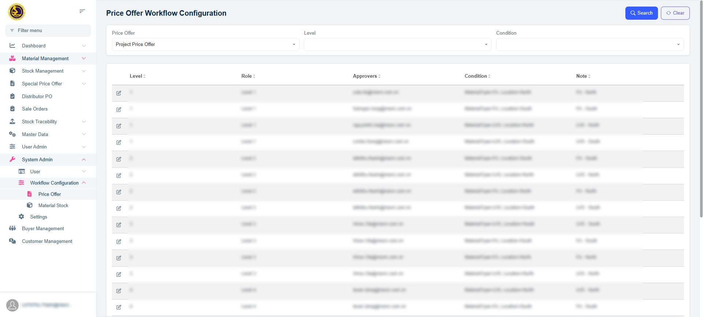
Hình 3.51. Giao diện danh sách cấu hình Price Offer Workflow
- Material Stock Workflow Configuration: Chức năng Material Stock Workflow Configuration dùng để cấu hình quy trình phê duyệt đối với các nghiệp vụ liên quan đến tồn kho vật tư. Người quản trị có thể thiết lập các bước xử lý, cấp phê duyệt và điều kiện áp dụng cho từng quy trình. Một số giao diện của chức năng Material Stock Workflow Configuration được minh họa ở các hình bên dưới.
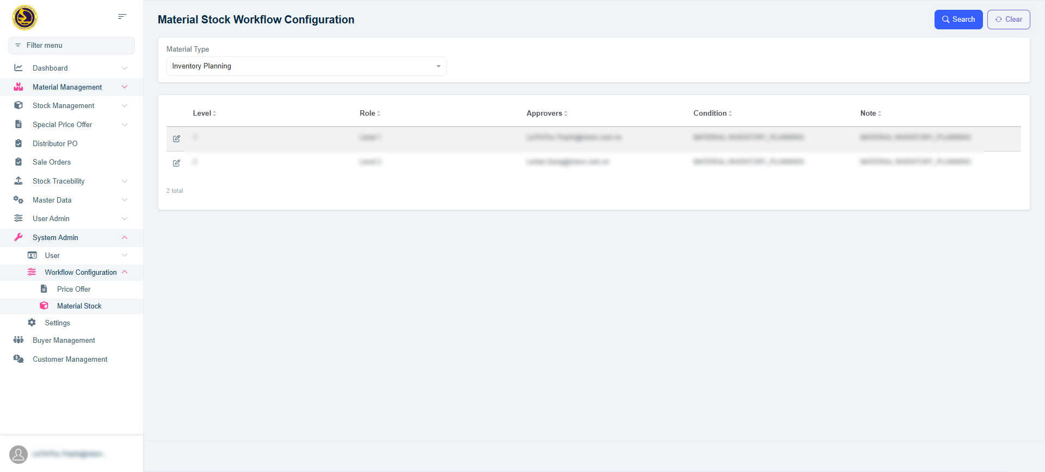
Hình 3.52. Giao diện danh sách cấu hình Material Stock Workflow

3.2.2. Phân hệ Quản lý vật tư
a. Material Data
Chức năng Material Data dùng để quản lý thông tin danh mục vật tư trong hệ thống. Chức năng hỗ trợ lưu trữ các thông tin liên quan đến mã vật tư, tên vật tư, thông số kỹ thuật và các thuộc tính quản lý khác. Người dùng có thể thực hiện tra cứu dữ liệu vật tư. Một số giao diện của chức năng Material Data được minh họa ở các hình bên dưới.
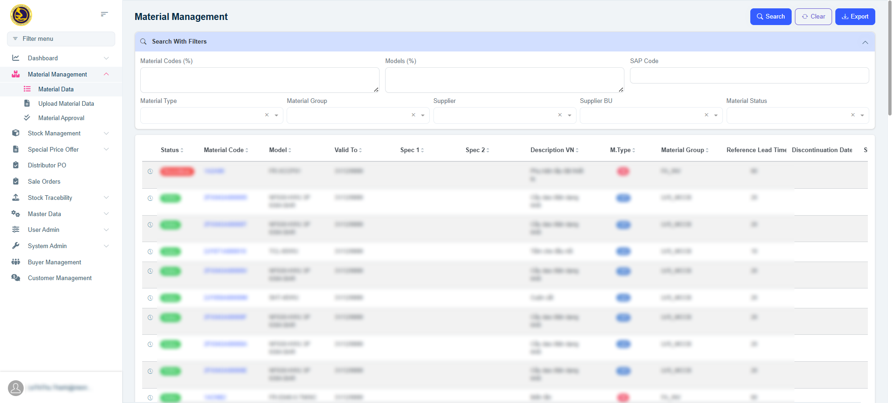
Hình 3.53. Giao diện danh sách Material Data
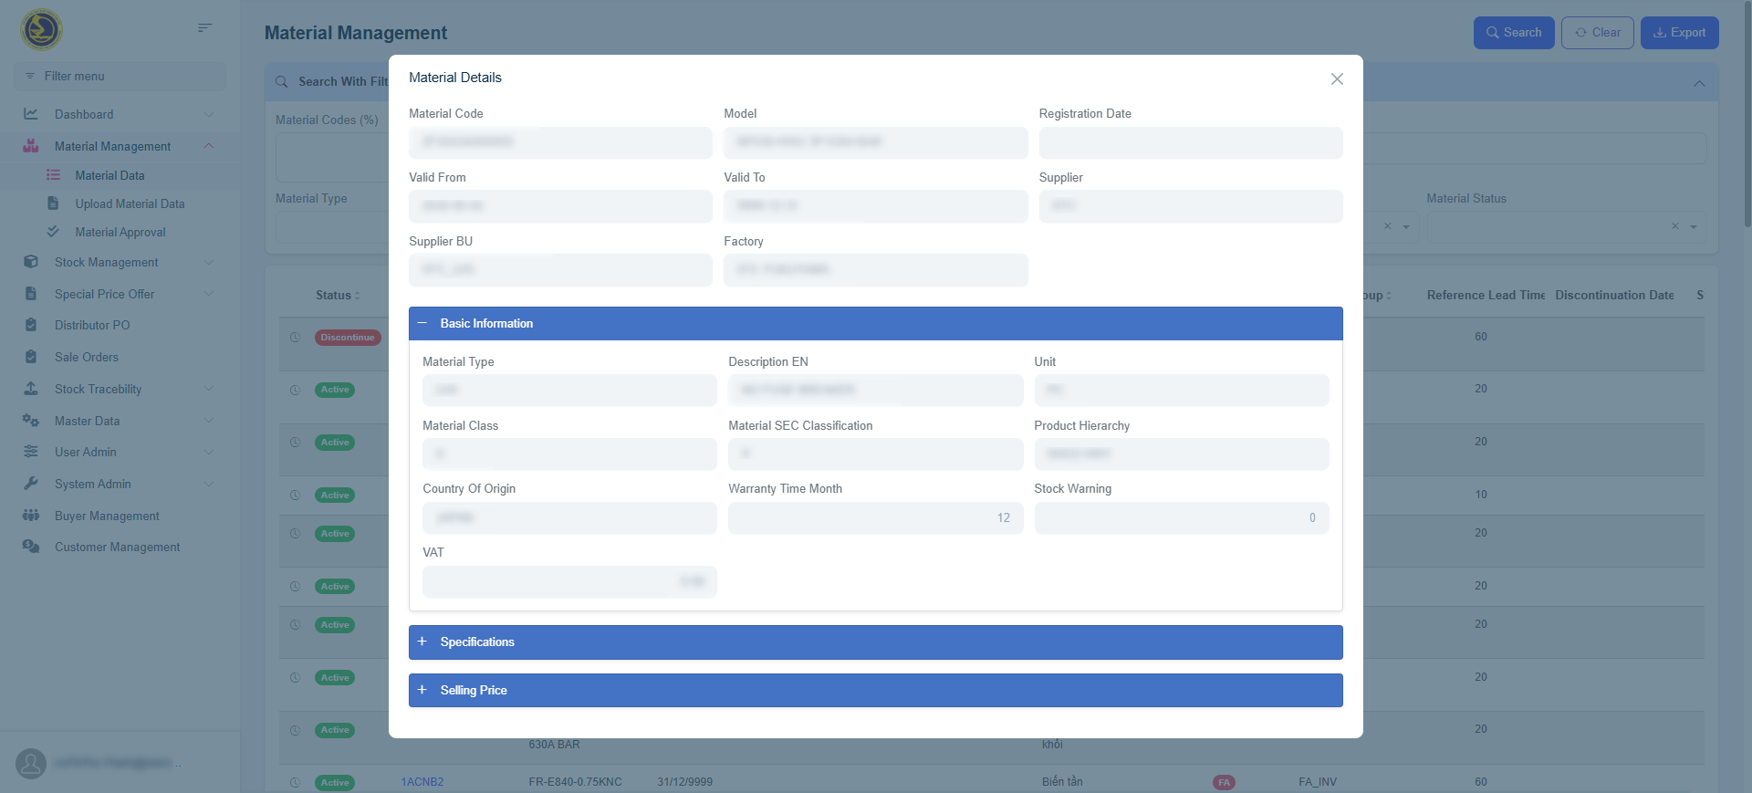
Hình 3.54. Giao diện xem chi tiết Material Data
b. Upload Material Data
Chức năng Upload Material Data dùng để hỗ trợ người dùng nhập danh sách vật tư từ file dữ liệu mẫu vào hệ thống. Chức năng giúp giảm thời gian nhập liệu thủ công và đảm bảo dữ liệu vật tư được cập nhật nhanh chóng. Một số giao diện của chức năng Upload Material Data được minh họa ở các hình bên dưới.
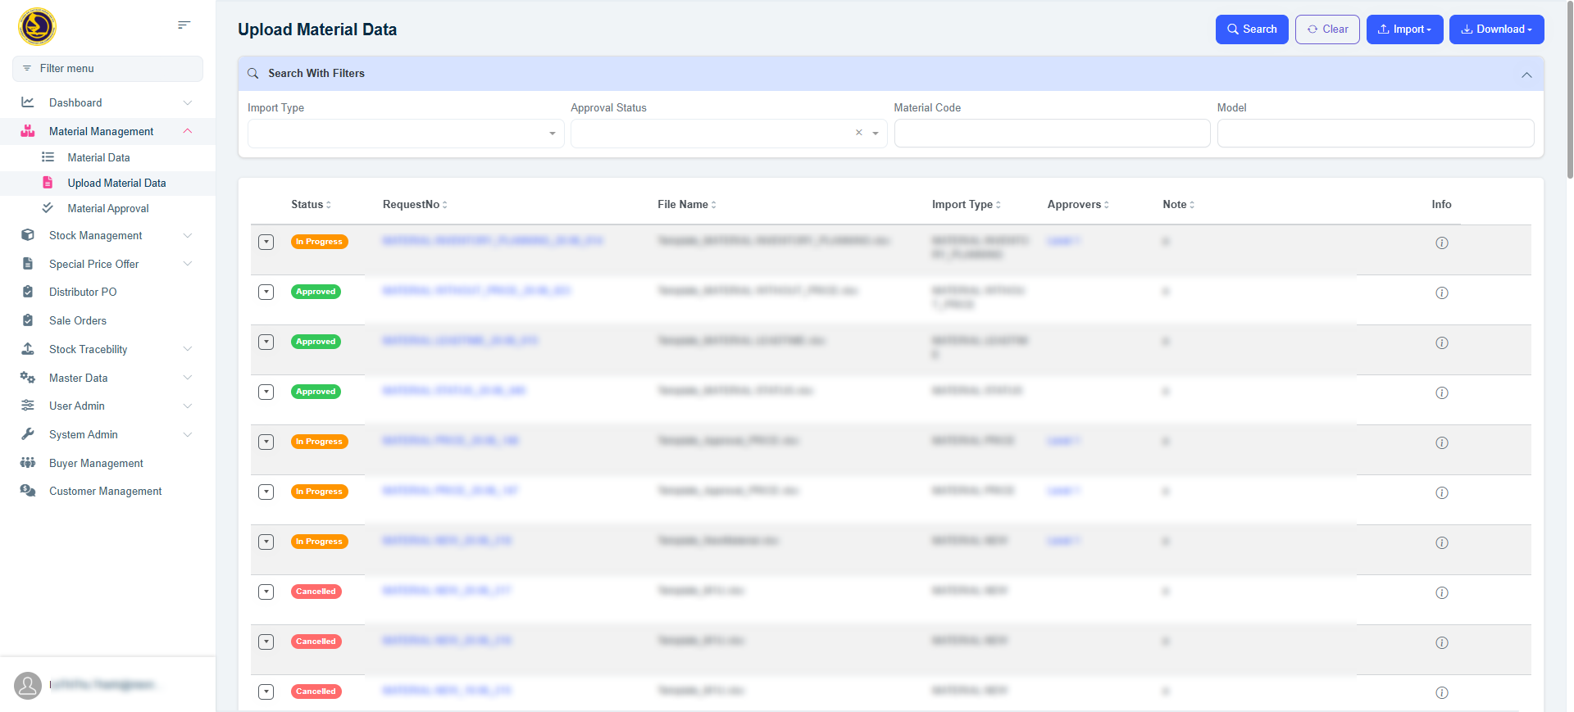
Hình 3.55. Giao diện Upload Material Data
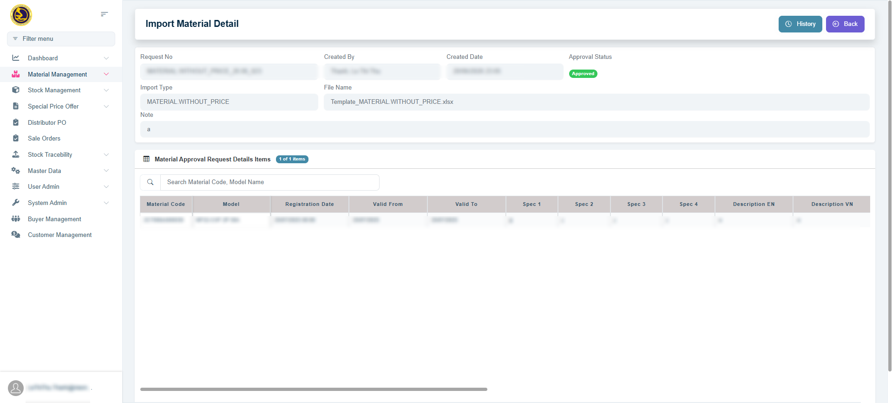
Hình 3.56. Giao diện xem chi tiết request Upload
c. Material Approval
Chức năng Material Approval dùng để quản lý quá trình phê duyệt dữ liệu vật tư trước khi được sử dụng chính thức trong hệ thống. Người dùng có quyền phê duyệt hoặc từ chối các yêu cầu cập nhật vật tư. Một số giao diện của chức năng Material Approval được minh họa ở các hình bên dưới.
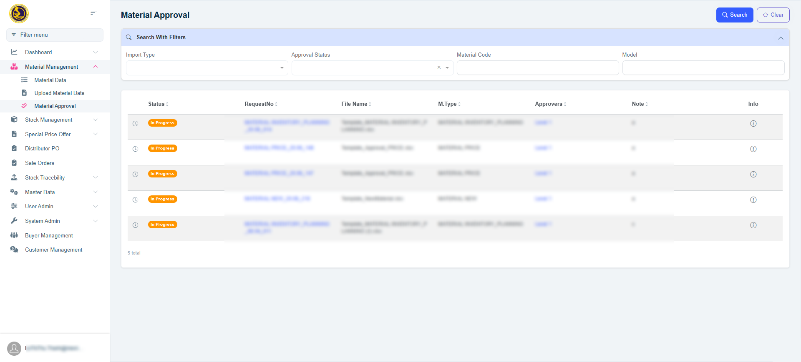
Hình 3.57. Giao diện danh sách Material Approval
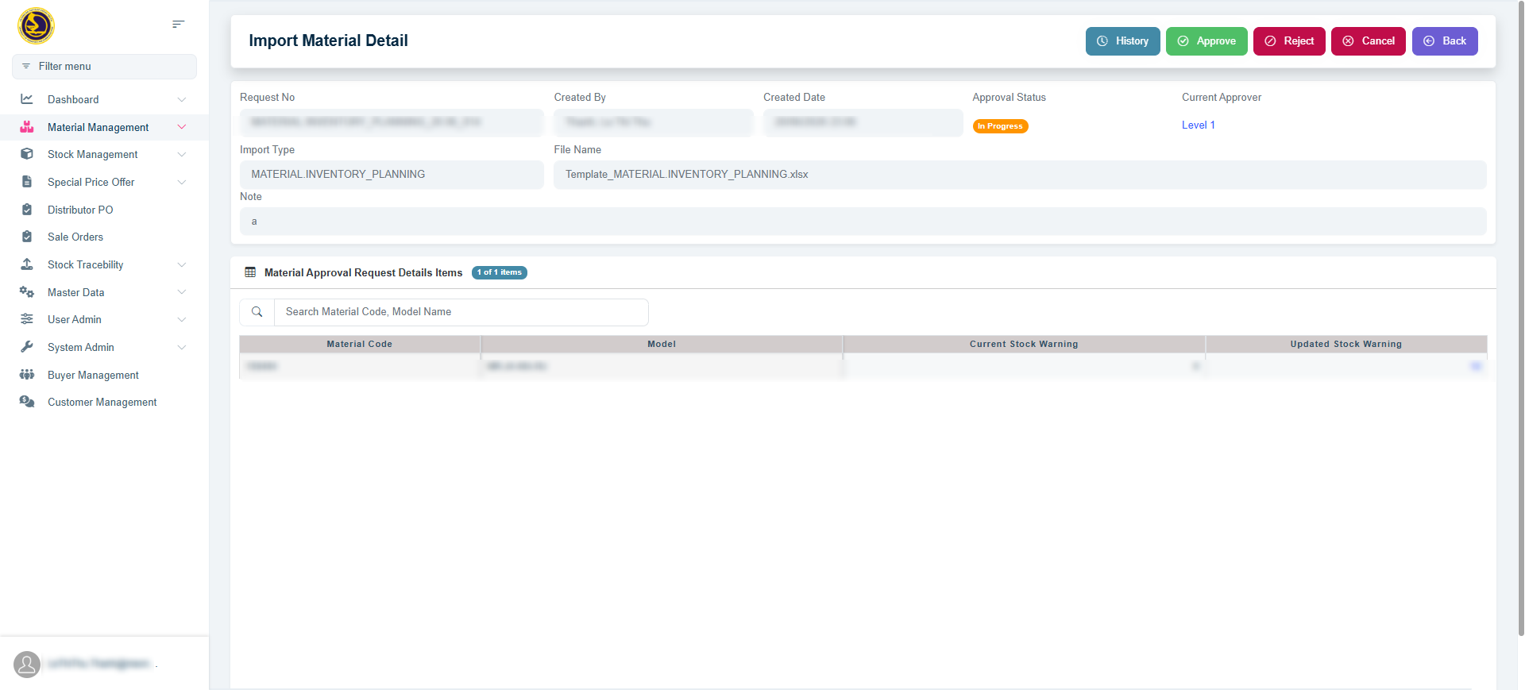
Hình 3.58. Giao diện chi tiết yêu cầu phê duyệt

3.2.3. Phân hệ Quản lý tồn kho
a. Material Stock
Chức năng Material Stock dùng để quản lý thông tin tồn kho của vật tư trong hệ thống. Chức năng hỗ trợ theo dõi số lượng tồn, trạng thái hàng hóa và thông tin kho lưu trữ.Một số giao diện của chức năng Material Stock được minh họa ở các hình bên dưới.
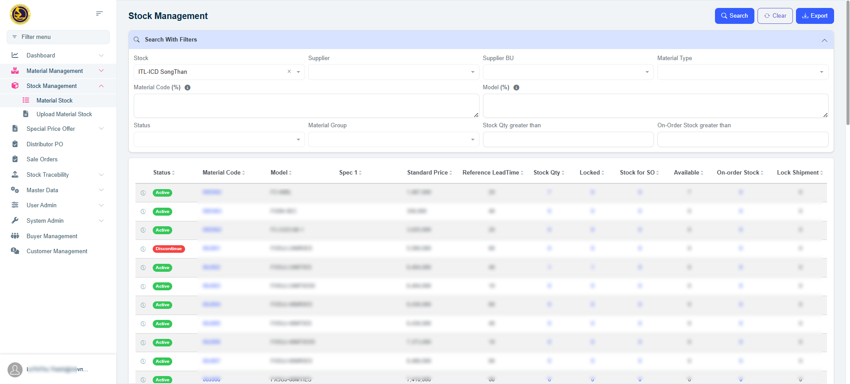
Hình 3.59. Giao diện danh sách Material Stock
b. Upload Material Stock
Chức năng Upload Material Stock dùng để cập nhật dữ liệu tồn kho từ file dữ liệu vào hệ thống. Chức năng giúp đồng bộ nhanh số lượng tồn kho theo dữ liệu thực tế. Một số giao diện của chức năng Upload Material Stock được minh họa ở các hình bên dưới.
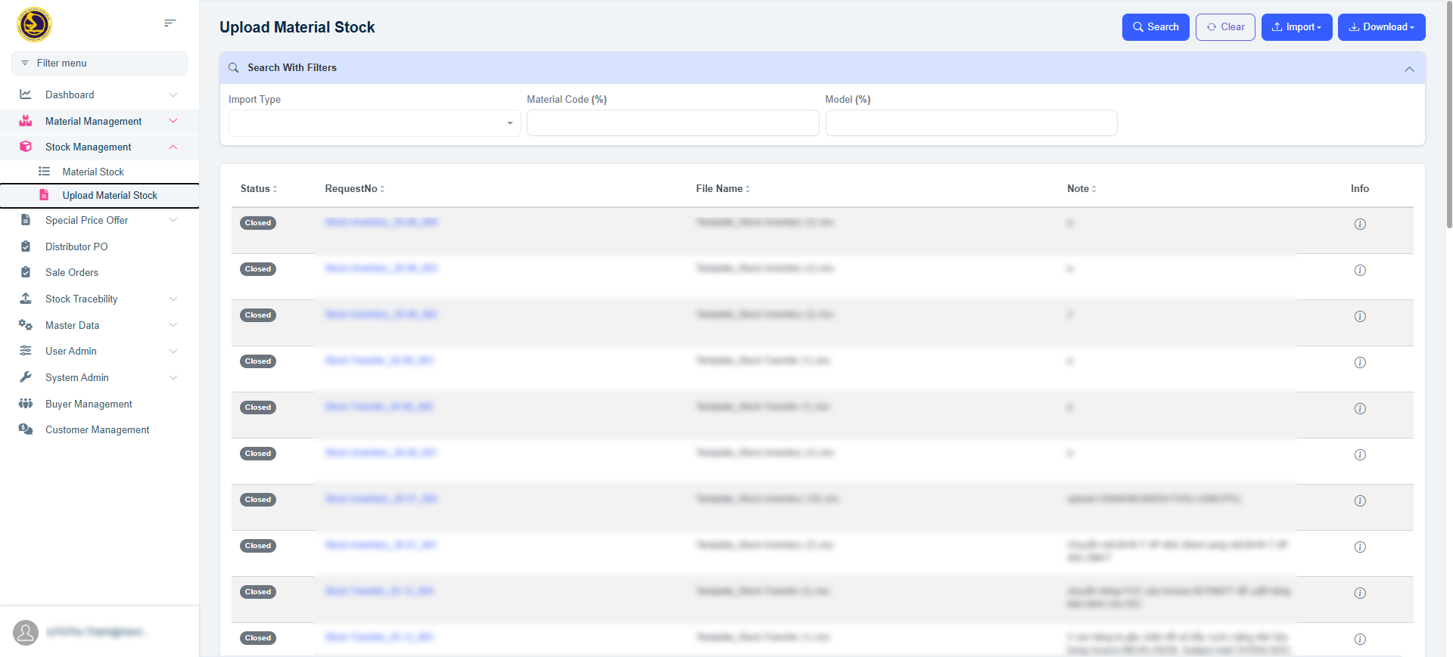
Hình 3.60. Giao diện danh sách Upload Material Stock
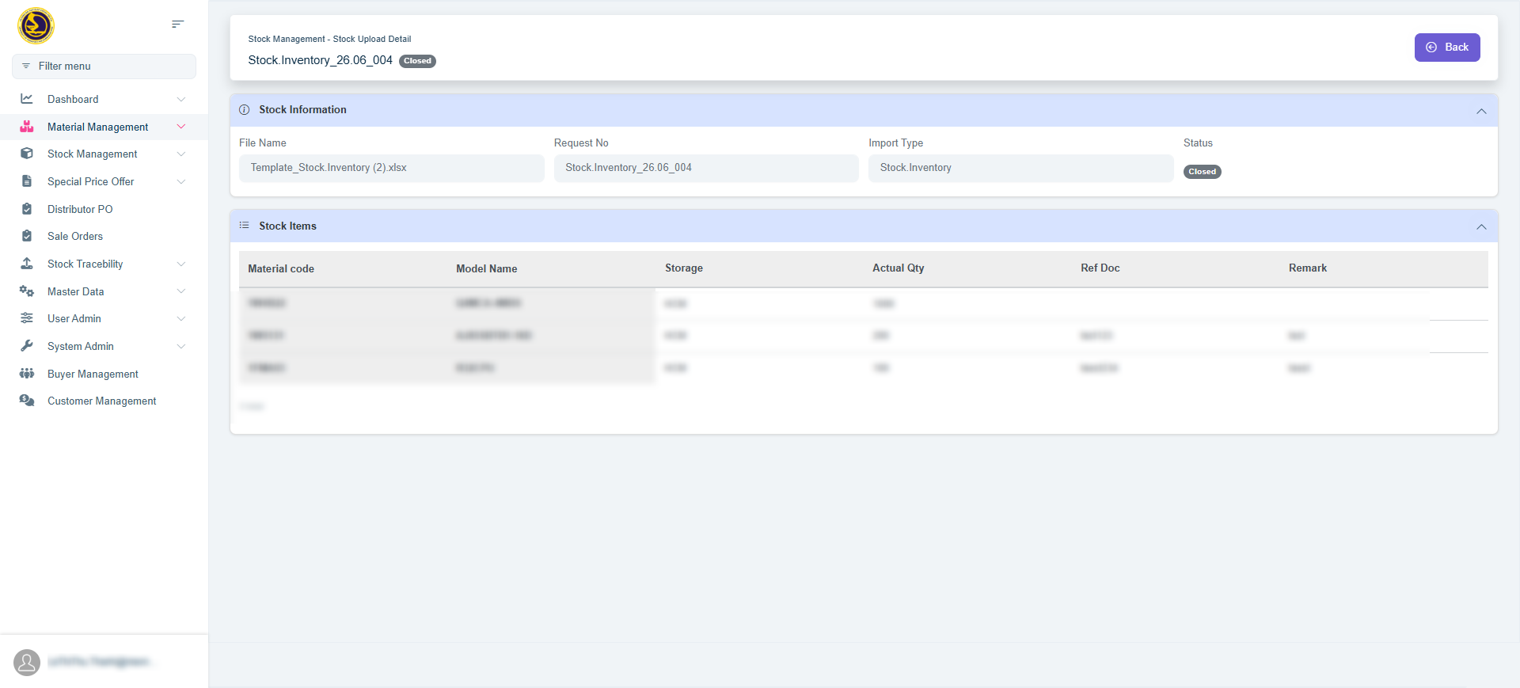
Hình 3.61. Giao diện xem chi tiết Upload Material Stock
c. Stock Data Upload
Chức năng Stock Data Upload dùng để nhập dữ liệu tồn kho theo từng thời điểm, hỗ trợ cập nhật số lượng vật tư và trạng thái kho. Một số giao diện của chức năng Stock Data Upload được minh họa ở các hình bên dưới.
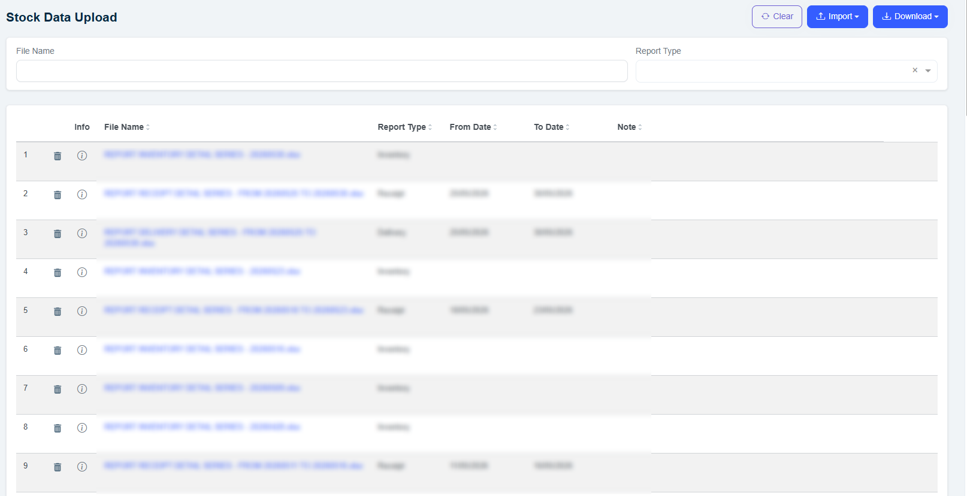
Hình 3.62. Giao diện Stock Data Upload
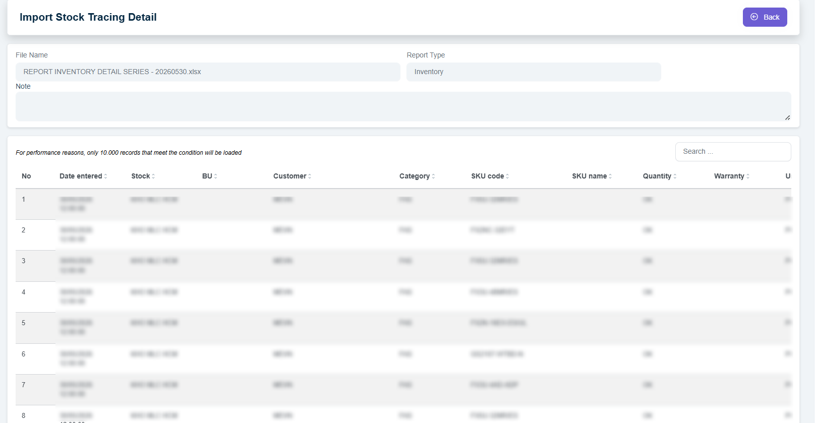
Hình 3.63. Giao diện xem chi tiết Stock Data Upload
d. Tracing
Chức năng Tracing dùng để theo dõi lịch sử thay đổi và quá trình luân chuyển dữ liệu tồn kho trong hệ thống. Chức năng hỗ trợ kiểm tra nguồn gốc dữ liệu và truy vết các thao tác phát sinh. Một số giao diện của chức năng Tracing được minh họa ở các hình bên dưới.
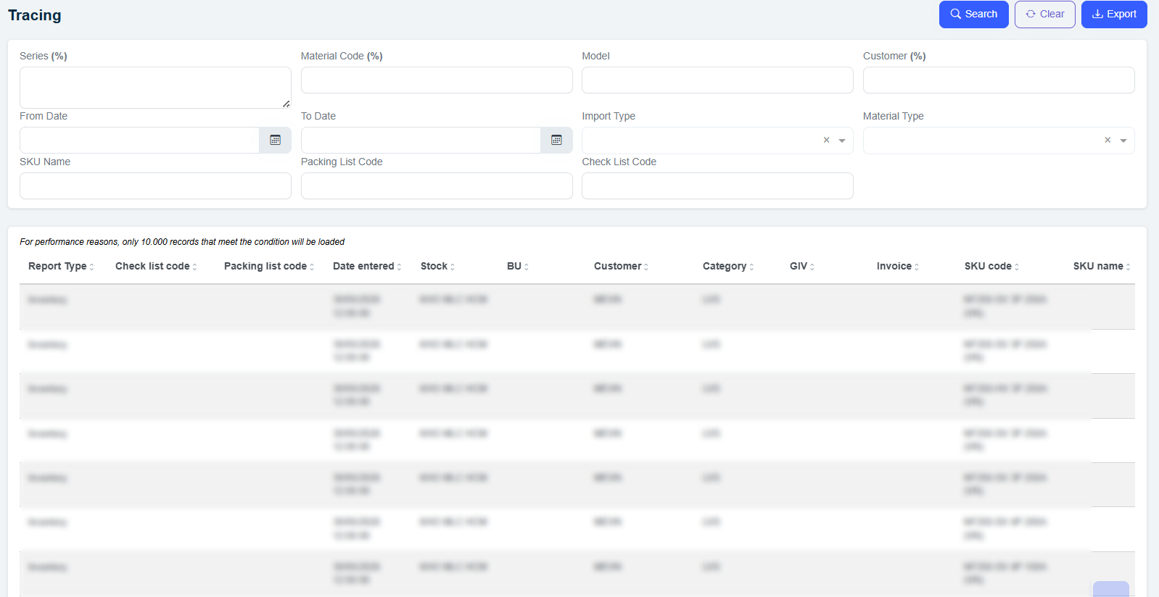
Hình 3.64. Giao diện danh sách Tracing

3.2.4. Phân hệ Báo giá đặc biệt
a. Special Price Offer
Chức năng Special Price Offer dùng để quản lý các báo giá đặc biệt trong hệ thống. Người dùng có thể tạo mới báo giá, cập nhật thông tin sản phẩm, giá bán, số lượng và theo dõi trạng thái xử lý báo giá. Một số giao diện của chức năng Special Price Offer được minh họa ở các hình bên dưới.
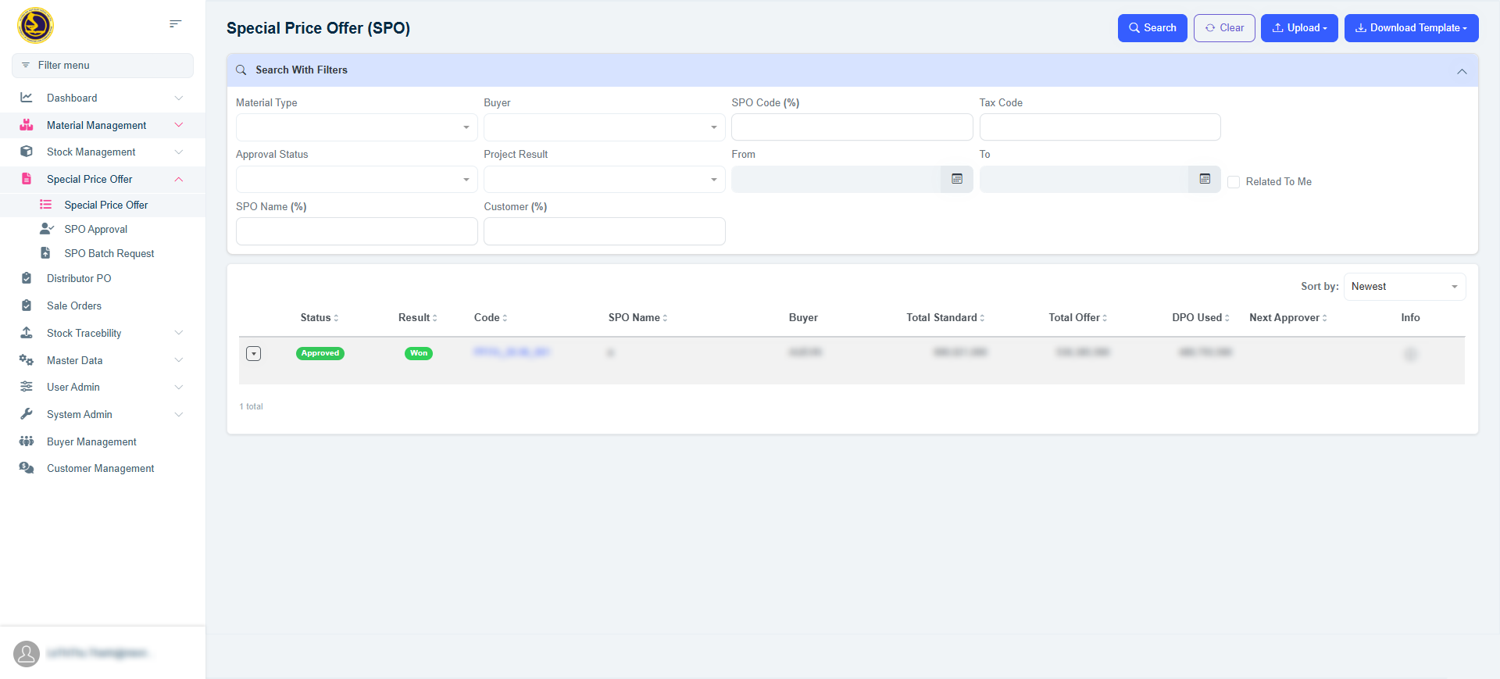
Hình 3.65. Giao diện danh sách Special Price Offer
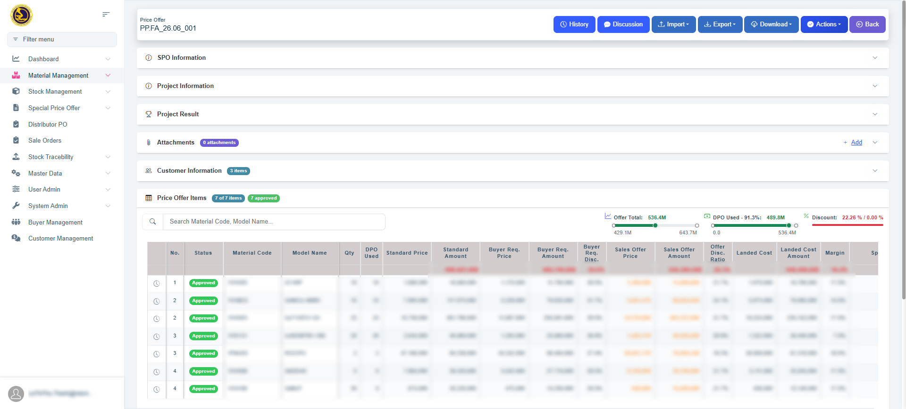
Hình 3.66. Giao diện xem chi tiết SPO
b. SPO Approval
Chức năng SPO Approval dùng để quản lý quá trình phê duyệt báo giá đặc biệt. Hệ thống hỗ trợ kiểm tra, phê duyệt hoặc từ chối báo giá theo quy trình đã cấu hình. Một số giao diện của chức năng SPO Approval được minh họa ở các hình bên dưới.
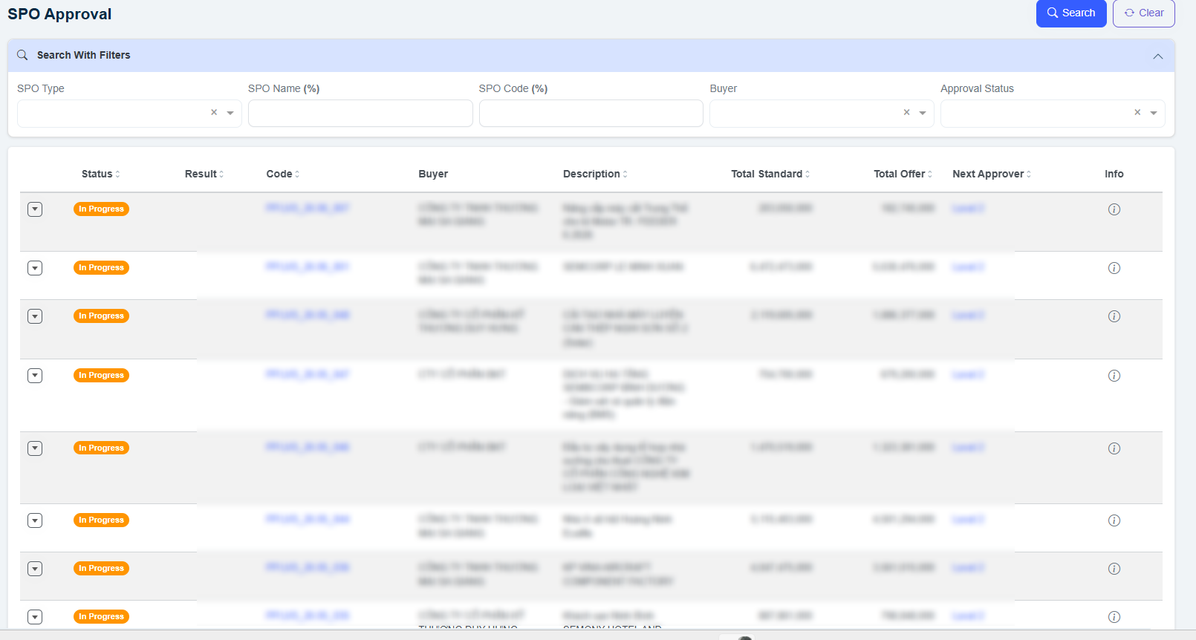
Hình 3.67. Giao diện danh sách SPO Approval
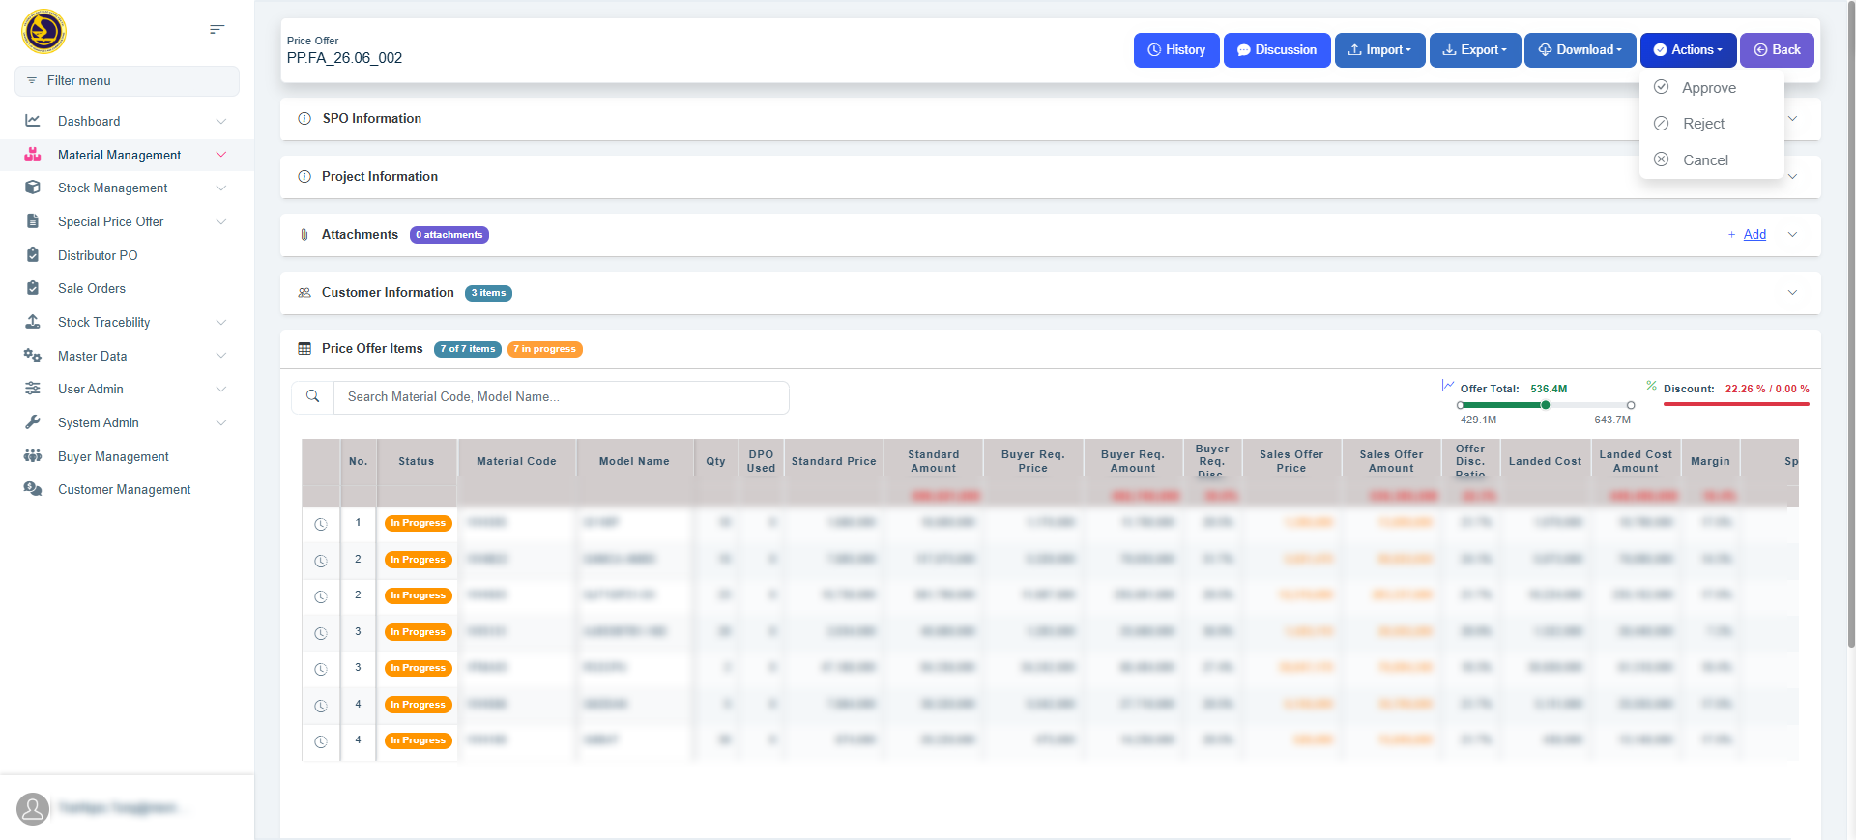
Hình 3.68. Giao diện chi tiết phê duyệt SPO
c. SPO Batch Request
Chức năng SPO Batch Request dùng để quản lý các yêu cầu tạo hoặc xử lý nhiều báo giá đặc biệt cùng lúc. Chức năng giúp tối ưu thao tác khi cần xử lý số lượng lớn dữ liệu. Một số giao diện của chức năng SPO Batch Request được minh họa ở các hình bên dưới.
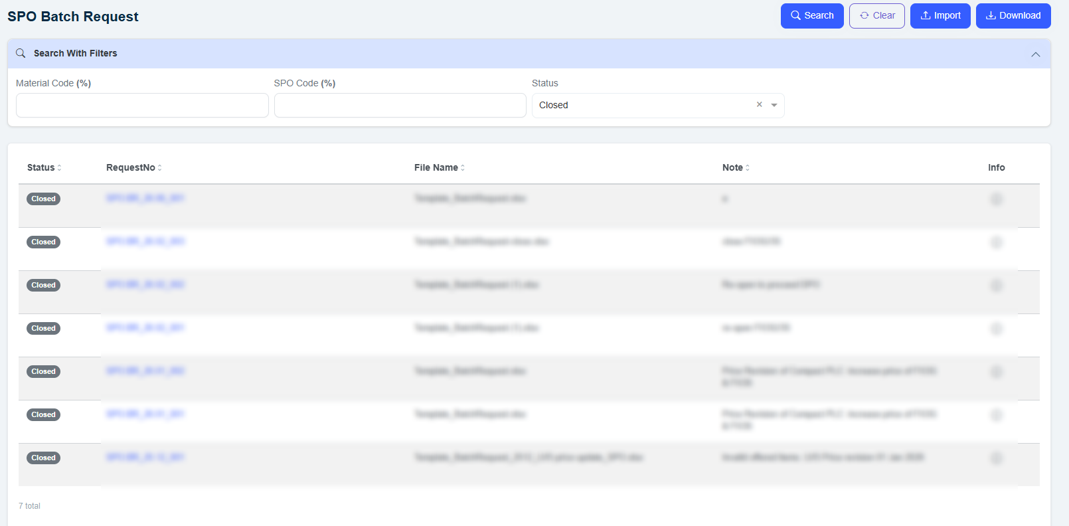
Hình 3.69. Giao diện danh sách SPO Batch Request
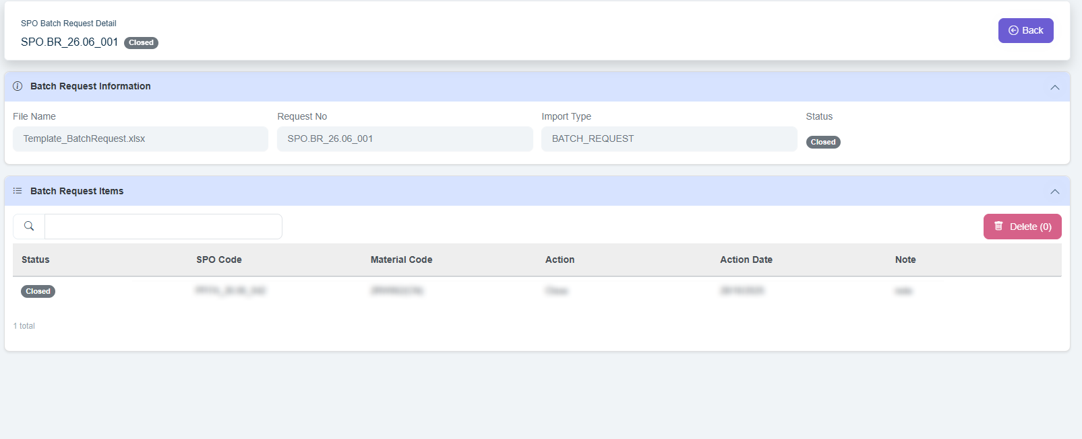
Hình 3.70. Giao diện tạo Batch Request

3.2.5. Phân hệ Đơn đặt hàng
Chức năng DPO dùng để quản lý các đơn đặt hàng được tạo từ báo giá SPO đã được phê duyệt. Hệ thống hỗ trợ kiểm tra quota, tạo đơn hàng, cập nhật trạng thái và theo dõi quá trình xử lý đơn đặt hàng.Một số giao diện của chức năng DPO được minh họa ở các hình bên dưới.
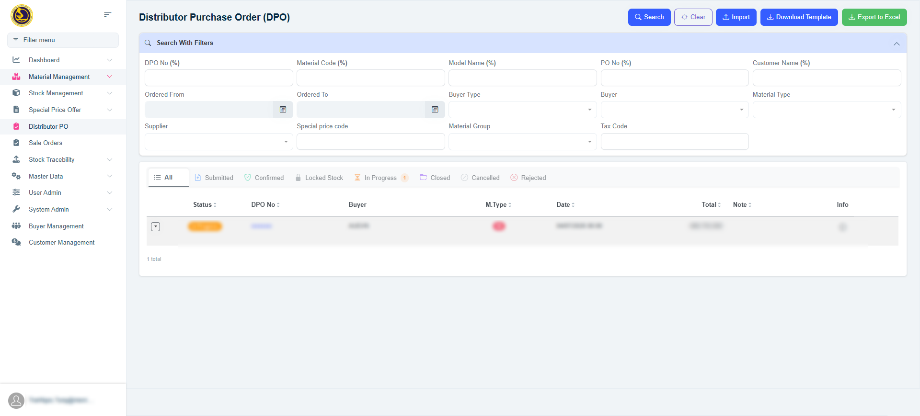
Hình 3.71. Giao diện danh sách DPO
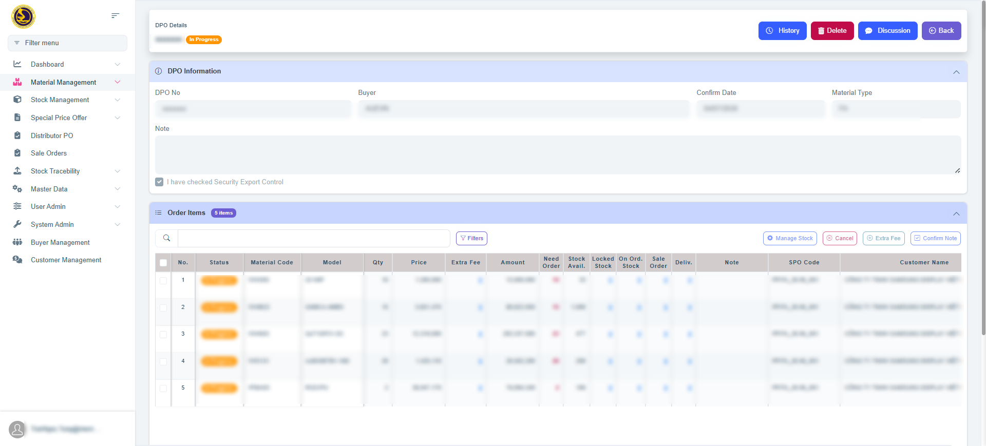
Hình 3.72. Giao diện chi tiết DPO

3.2.6. Phân hệ Đơn hàng bán
Chức năng SO dùng để quản lý đơn hàng bán hàng trong hệ thống. Chức năng hỗ trợ theo dõi thông tin đơn hàng, trạng thái xử lý và các dữ liệu liên quan trong quá trình giao dịch. Một số giao diện của chức năng SO được minh họa ở hình bên dưới: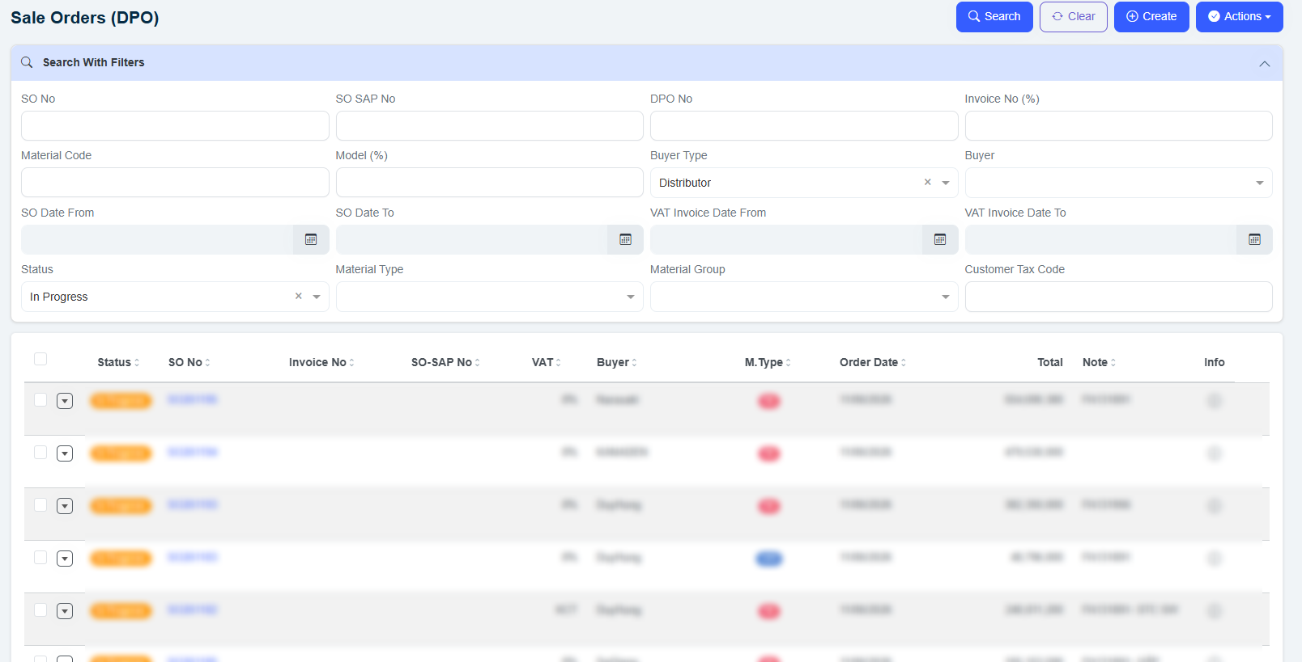
Hình 3.73. Giao diện danh sách SO
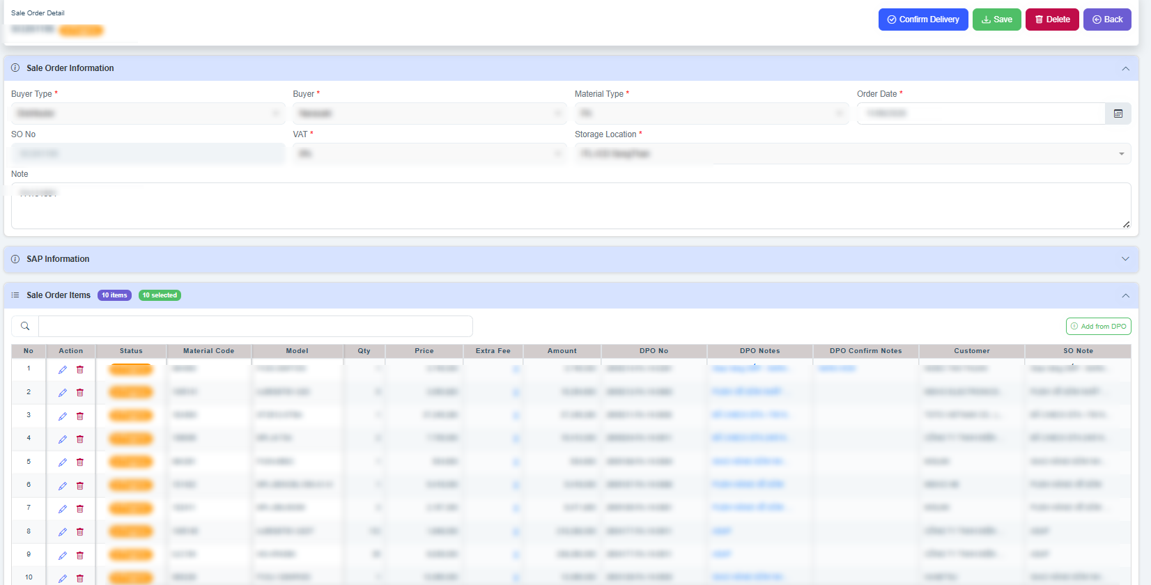
Hình 3.74. Giao diện chi tiết SO

KẾT LUẬN VÀ HƯỚNG PHÁT TRIỂN
1. Kết quả đạt được
Sau quá trình nghiên cứu lý thuyết và triển khai thực nghiệm, đề tài đã hoàn thành đầy đủ các mục tiêu đặt ra ban đầu và đạt được các kết quả cụ thể sau:
- Nghiên cứu và làm chủ phương pháp luận thiết kế Domain-Driven Design, hiểu rõ cách phân tách các tầng kiến trúc để áp dụng vào các hệ thống doanh nghiệp phức tạp.
- Tìm hiểu sâu về cơ chế vận hành, cấu trúc phân lớp và các quy tắc thiết kế chuẩn hóa của ABP Framework trên nền tảng .NET Core.
- Thiết lập thành công cấu trúc phân lớp tường minh, độc lập và dễ mở rộng. Hiện thực hóa trọn vẹn các luồng nghiệp vụ cốt lõi: định nghĩa quy tắc giá đặc biệt, quản lý danh mục tuyến mặt hàng, và xử lý luồng phê duyệt tự động.
- Trải nghiệm mượt mà, dễ thao tác: Tối ưu hóa các biểu mẫu nhập liệu (Forms), các bảng danh mục dữ liệu hỗ trợ bộ lọc thông minh, phân trang và tìm kiếm nhanh. Quy trình phê duyệt SPO/DPO được thiết kế dạng các bước rõ ràng, giúp các cấp quản lý có thể duyệt hoặc từ chối yêu cầu dễ dàng.
- Giao diện hiển thị tốt và tự động co giãn tương thích trên nhiều kích thước màn hình khác nhau, hỗ trợ người dùng thao tác thuận tiện.
2. Hạn chế của đề tài
Mặc dù đã đạt được những kết quả khả quan và vận hành ổn định trong môi trường thử nghiệm, hệ thống vẫn tồn tại một số điểm hạn chế cần tiếp tục cải thiện:
- Quy trình phê duyệt hiện tại mới chỉ đáp ứng được các kịch bản luồng duyệt cố định theo cấu hình sẵn có. Giao diện quản lý luồng duyệt chưa hỗ trợ tính năng kéo thả trực quan (Drag-and-Drop) để người dùng tự định nghĩa lại quy trình khi tổ chức thay đổi nhân sự đột xuất..
- Hệ thống chưa được kiểm thử tải với lượng dữ liệu lớn để đánh giá chính xác hiệu năng của Entity Framework Core khi xử lý đồng thời hàng chục ngàn yêu cầu duyệt cùng lúc.
- Do thời gian có hạn nên em chưa kịp tích hợp các mô hình dự đoán kết quả xin giá đặt biệt.
- Đề tài chỉ chủ yếu tập trung vào việc thực hiện chức năng của ứng dụng, chưa thực hiện được các quy tắc bảo mật bảo mật, tránh bị tấn công DDOS,..
3. Hướng phát triển trong tương lai
Từ những kết quả đạt được và các mặt hạn chế nêu trên, các hướng nghiên cứu và phát triển tiếp theo của đề tài bao gồm:
Tích hợp mô hình học máy dự đoán hỗ trợ ra quyết định:
- Dự đoán tỷ lệ thành công của báo giá: Nghiên cứu và huấn luyện các mô hình như Random Forest, XGBoost hoặc các thuật toán phân lớp dựa trên dữ liệu lịch sử (lịch sử duyệt, biên lợi nhuận, thông tin khách hàng). Hệ thống sẽ tự động đưa ra điểm số dự đoán về khả năng khách hàng chấp nhận mức giá này ngay khi nhân viên kinh doanh vừa tạo yêu cầu.
- Gợi ý phê duyệt tự động: Xây dựng mô hình phát hiện hành vi bất thường để phân tích rủi ro của đơn hàng. Hệ thống giao diện sẽ hiển thị các nhãn gợi ý thông minh như "Khuyến nghị duyệt nhanh" đối với đơn hàng an toàn, biên lợi nhuận cao, hoặc "Cảnh báo rủi ro cao" đối với các đơn hàng có dấu hiệu trục lợi, giúp các cấp quản lý ra quyết định chính xác và nhanh chóng hơn.
Tối ưu hóa kiến trúc và hạ tầng:
- Xây dựng một service độc lập phục vụ việc dự đoán bằng Python để tối ưu hóa hiệu năng gọi API dự đoán theo thời gian thực.
- Nghiên cứu chuyển đổi hệ thống từ kiến trúc Monolith hiện tại sang kiến trúc Microservices dựa trên lợi thế hỗ trợ sẵn có của ABP Framework, giúp tách biệt các module nghiệp vụ và module AI để đóng gói, mở rộng độc lập trên Docker/Kubernetes.
Việc hiện thực hóa các hướng phát triển trên, đặc biệt là tích hợp mô hình dự đoán thông minh, không chỉ giúp tối ưu hóa quy trình vận hành hiện tại mà còn nâng tầm hệ thống thành một công cụ hỗ trợ ra quyết định chiến lược, mang lại giá trị cạnh tranh vượt trội cho doanh nghiệp trong kỷ nguyên chuyển đổi số.

TÀI LIỆU THAM KHẢO
- E. Raymond, Business-to-Business Marketing: Relationships, Networks and Strategies. Oxford University Press, 2019.
- M. Christopher, Logistics & Supply Chain Management, 5th ed. Pearson UK, 2016.
- H. L. Lee, V. Padmanabhan, and S. Whang, "Information distortion in a supply chain: The bullwhip effect," Management Science, vol. 43, no. 4, pp. 546-558, 1997.
- I. Somers, Monolithic Architecture: Growth and Technical Debt in Enterprise Systems. O'Reilly Media, 2021.
- S. Newman, Building Microservices: Designing Fine-Grained Systems, 2nd ed. O'Reilly Media, 2021.
- S. Millett and N. Tune, Patterns, Principles, and Practices of Domain-Driven Design. John Wiley & Sons, 2015.
- E. Evans, Domain-Driven Design: Tackling Complexity in the Heart of Software. Addison-Wesley Professional, 2003.
- K. Baesens, Architecting Web Applications with ABP.io: Build, test, and deploy effective enterprise-grade applications with Spring and Angular, Packt Publishing, 2022.
- V. Vernon, Implementing Domain-Driven Design. Addison-Wesley Professional, 2013.
- K. Baesens, Mastering ABP Framework: Build multi-tenant, modular, and DDD-based enterprise applications with .NET 6 and Angular. Packt Publishing, 2022.
- M. Fowler, UML Distilled: A Brief Guide to the Standard Object Modeling Language, 3rd ed. Addison-Wesley Professional, 2003.
- A. Dennis, B. H. Wixom, and D. Tegarden, Systems Analysis and Design: An Object-Oriented Approach with UML, 5th ed. John Wiley & Sons, 2015.
- G. Booch, J. Rumbaugh, and I. Jacobson, The Unified Modeling Language User Guide, 2nd ed. Addison-Wesley Professional, 2005.
- C. Larman, Applying UML and Patterns: An Introduction to Object-Oriented Analysis and Design and Iterative Development, 3rd ed. Prentice Hall, 2004.

PHỤ LỤC
- Mã nguồn
Github: https://github.com/TeeNoiz04/DoAnTotNghiep_6351071021


